САНКТ-ПЕТЕРБУРГСКИЙ ГОСУДАРСТВЕННЫЙ УНИВЕРСИТЕТ

КУЛЬТУРНО-ЭКОЛОГИЧЕСКАЯ СИТУАЦИЯ В ПРЕДГОРНЫХ ОБЛАСТЯХ АЛТАЯ В СКИФСКОЕ ВРЕМЯ
выпускная квалификационная работа
по направлению подготовки 46.03.01 “История”
образовательная программа бакалавриата “История”
профиль: археология

Выполнила:
обучающаяся 4 курса
Костенко Элина Александровна

Научный руководитель
д. и. н., проф.
Савинов Дмитрий Глебович

Санкт-Петербург
2018

Содержание:

Введение…………………………………………………………………....….3
Глава 1. Экологическая и географическая особенности района………...... 7
Глава 2. Компоненты звериного стиля в курганных памятниках предгорий Алтая………………………………………………………………………….18
Глава 3. Анализ соотношения категорий фигур животных, эколого-географических особенностей района и ареалов распространения животных в дикой природе……………………………………………….....47
Выводы……………………………………………………………………….61
Список использованной литературы……………………………………….64
Приложение I ………………………………………………………………..66
Приложение II………………………………………………………………..66

Актуальность данной дипломной работы заключается в том, что хотя явление звериного стиля в круге скифских культур широко известно специалистам в области археологии и искусствоведения и давно изучается ими с точки зрения семантики, символики и распространения внутри ареала обитания кочевых племен, в этой работе впервые составлена сводная статистическая таблица соотношения элементов по географическому признаку для памятников пазырыкской культуры западных предгорий Алтая.
Объектом исследования являются предметы звериного стиля и изображения животных и отдельных элементов животных на артефактах, обнаруженных исследователями в процессе раскопок.
Задача автора состоит в попытке выявления закономерностей распространения элементов звериного стиля в зависимости от географического положения памятника и экологических условий обитания людей, оставивших его.
Задачи исследования:
а) Вычислить процентное соотношение отдельных категорий звериного стиля внутри каждого из рассматриваемых памятников и, затем, полученные в разрезе памятников соотношения сравнить между собой.
б) Проанализировать, являются ли различия между памятниками случайными, либо связаны с географическими особенностями местности и экологической ситуацией.
В результате исследования возможно удастся более полно реконструировать и понять быт и традиции древнего населения Алтая, их связи с соседями и взаимопроникновение культур.
Автор взяла для каждого памятника или группы близко расположенных памятников весь объем находок, выделив из него артефакты, выполненные в зверином стиле, либо имеющие на себе элементы звериного стиля, и произвела подсчет по следующей методике:
1) разобрать предметы с украшениями в зверином стиле по категориям внутри каждого памятника;
2) произвести подсчет элементов по критериям «Количество предметов» и «Количество фигур животных»;
3) выявить для каждой категории процентное соотношение относительно других категорий внутри каждого памятника;
4) сравнить данные по категориям между памятниками;
В некоторых случаях мною были использованы реконструкции, выполненные исследователями, поскольку для большей полноты картины было решено проводить анализ на основе реконструкции, а не только сохранившихся материалов. Например, если до нашего времени сохранилась лишь одна войлочная подвеска к седлу в виде рыбы, но конструкция седла предполагала четыре таких подвески, до для статистики нами использовалось число 4. Автор считает, что, хотя далеко не для всех предметов и даже не для всех памятников были сделаны реконструкции, такой метод допустим, поскольку процент дошедших до нашего времени вещей должен в большой степени соответствовать проценту изначально захороненных, и статистическая погрешность как внутри одного кургана, так и между памятниками, не должна быть большой. При наличии обломка псалии с изображением в зверином стиле, автором допускалось, что в древности у этой псалии была пара, поэтому в статистику при наличии одного обломка в категорию «Предмет» заносилось число 1, а в категорию «Фигуры» - число 2. Такое допущение в работе касалось только вещей, которые всегда используются парами.
Стилистический анализ изображений не являлся целью данной работы, для анализа данных использовалось только наличие или отсутствие компонента в рассматриваемом памятнике. При наличии компонента меня интересовало только количество предметов-носителей и количество непосредственно фигур, изображенных на предметах. Автор не брала во внимание место расположения компонента и его контекст — будь то украшение одежды погребенного, конская упряжь или часть сопроводительного инвентаря.
Категориями исследования являются наименования образов-животных, встречающихся в оформлении предметов из памятников.
Интерпретации изображениям животных приведены в соответствии с теми, которые были даны самими исследователями при публикации находок. В случаях, когда интерпретация отсутствовала, она давалась исходя из анализа изображения и поиска соответствия среди общих стилистических приемов, свойственных звериному стилю.
Первый критерий, взятый мною во внимание — количество предметов с изображениями или фрагментами изображения живых существ для каждого по отдельности. Таким образом, один предмет может попадать в несколько категорий, если на нем изображена многофигурная композиция с участием различных животных.
Предметом в данной работе называется:
1 — единичная находка;
2 — набор одинаковых по исполнению вещей, являющимися единым целым, например, ряд подвесок, серия украшений узды.
Второй критерий — количество изображенных фигур на предметах. Логично предположить, что многократно повторяющийся мотив повторялся именно потому, что имел особое значение для своих владельцев. Поэтому число фигурных изображений того или иного животного является маркером важности именно этого животного именно в данной культурной области.
Количество фигур может превышать количество предметов, когда на некоторых предметах изображено более одного животного одного и того вида.
Подсчет фигурных изображений животных велся либо по головам, либо по отдельным не связанным с другими животными элементами. Например, в случаях изображения животного с одной головой и двумя телами, в статистику заносилось число 1, а, например, ковши с ручкой в виде ноги коня принимались мною за «упоминание» животного, имеющего значение внутри общества, и также вносились в статистику как самостоятельная единица. Фигуры фантастических зверей не разбирались нами на отдельные элементы, поскольку не всегда возможно точно определить, к какому из реальных животных относится часть тела фантастического животного, поэтому для них введена отдельная категория, которая, однако, может пересекаться с другими категориями (то есть одно и то же изображение может входить в две категории), если основной образ животного, невзирая на добавленные фантастические элементы, можно определить четко.
Вычисление различий между памятниками проводилось не в абсолютных величинах полученных процентных соотношений, а только в виде сравнительного анализа, в противном случае данные были бы некорректны с логической точки зрения, поскольку в случае с редкими изображениями животных пришлось бы следовать утверждению, что 100% этого элемента сосредоточено в одном памятнике.
Научная новизна рассматриваемого в данной работе метода состоит в попытке объединить смежные области исследования для получения данных, и реконструировании значения и важности используемых образов в жизни, в быту и в культурных традициях кочевников, населявших разные регионы предгорья Алтая в древнее время.

Глава 1. Экологическая и географическая особенности района

Предгорья Алтая характеризуются сложным рельефом — это множество горных хребтов, между которыми протекает множество рек и ручьев, зачастую пересыхающих летом. Перепад высот здесь составляет от 3500 до 4500 метров над уровнем моря. Сложный рельеф, над которым происходит столкновение воздушных масс, идущих с Атлантического океана и из глубины материка является одной из причин резкого, переменчивого климата.
Исследуемая область ограничена Нарымским хребтом с юго-запада; хребтами Катунский, Листвяга и Тарбагатай - с запада; Теректинским и Семинским хребтами - с севера; Чулышманским хребтом - с северо-востока; Сайлюгемским хребтом с юго-востока.
Нарымкий хребет возвышается между реками Нарым и Курчум - притоками Иртыша. Входящий с востока в его состав хребет Сарымсакты высотой 3000-3600 м покрыт вечными снегами, к западу высота Нарымского хребта постепенно снижается.
Катунский хребет - иначе - Катунские белки, называемые так по причине того, что на всем своем протяжении хребет венчают снежные вершины, откуда весной начинают течь многочисленные ручьи, расположен в верховьях реки Катунь. Средняя высота хребта - около 3000 м, средняя высота снеговой линии - 2500 м для северных и 2850 м для южных склонов хребта. Высшая точка - гора Белуха - достигает высоты 4510 м. Ледники Белухи питают воды Катуни, Береля и Бухтармы.
Хребет Листвяга входит в юго-восточную систему Холзунский белков, расположенных между реками Бухтарма и Катунь, и достигает высоты 2400 м над уровнем моря.
Теректинский хребет - ответвелние хребтов Центрального Алтая, тянется вдоль реки Катунь, возвышается примерно на 2500 м и питает множество рек и ручьев.
Сайлюгемский хребет в некоторых своих точках достигает высоты 3300 м над уровнем моря, на больших высотах преобладает растительность тундрового типа и покрытые снегом вершины Один из отрогов Сайлюгемского хребта - Чулышманские белки - служит водорозделом между реками Башкаус и Чулышман, питающими Телецкое озеро.
Предгорья Западного и Южного Алтая из-за удаленности от океана и других крупных водных пространств относятся к зонам резко континентального климата, который выражается в коротком жарком засушливом лете и морозной зиме с обильными осадками, что вносит этот регион в один из самых суровых для проживания. На уровень осадков в значительной степени влияет горный рельеф - во-первых, климат в районе изменяется в зависимости от высоты над уровнем моря, во-вторых, от самой формы рельефа. Высота поверхности рассматриваемого района меняется от 150 м в межгорных долинах и предгорных степях до 4500 в своих высших точках, из чего следуют резкие климатические переходы в пределах относительно небольшой площади. Выше снеговой линии гор, которая проходит на уровне примерно 2500-2800 м, начинается полярный температурный режим, которому сопутствует растительность тундрового типа. Также влияние на формирование климата оказывает перемещение масс холодного воздуха с нагретых вершин на дно межгорных долин.
Влияние внешних условий на формирование древних обществ давно интересовало многих ученых. Современная наука предоставляет возможности для познания, какими же были климат, экология и состав флоры и фауны во времена наших далеких предков, живших на этих землях. Разумеется, существовала зависимость людей от изменения климата, ведущего за собой изменение окружающей среды и состава живого мира вокруг, что давало начало освоению новых видов хозяйственной деятельности и возникновению новых традиций в бытовом, а впоследствии и в культурном плане.
Изучение влияние климата и экологической обстановки на хозяйственную деятельность древнего населения соседних с рассматриваемой территорий начались достаточно давно. В 1963 году был опубликован труд К. А. Акишева и Г. А. Кушаева “Древняя культура саков и усуней долины реки Или”, где авторами рассматривался процесс перехода от пастушеского к полукочевому яйлажному скотоводству на принципах сравнения этнографических и археологических данных, поскольку, по мнению авторов, принципы хозяйствования не должны были существенно измениться с учетом сохранения схожих условий. Влияние именно климатических условий и глоабльных общемировах процессов на формирование древних обществ рассматривал А. Д. Таиров в своей книге “Изменение климата степей и лесостепей Центральной Евразии во II - I тыс. до н. э.”, где в первых двух главах он на основе вспомгательных дисциплин пытался представить нам пейзаж того времени, а в третьей главе ассматривает взаимосвязь социума Урало-Казахстанских степей, их хозяйствование и причины миграций. Он же в своей монографии “Кочевники Урало-казахстанских степей”, пользуясь данными археологии, антропологии, палеоклиматологии, палеоастрономии, палинологии и ботаники проводит параллели с этнографическими данными, соответствующими населению схожих по кологической обстановке регионов, реконструирует тип хозяйствования древних кочевников. Конкретно для рассматриваемого автором района предгорий Алтая подобные исследования не проводились, но данные, использованные авторами предыдущих исследований и выводы, сделанные ими на основе взаимосвязей элементов, во многих случаях можно экстраполировать на эту географически близкую к исследованными ими районам область.
Одним из важных аспектов экологической обстановки региона, которую мы попытаемся реконструировать в данной работе, является видовой состав флоры и фауны, в окружении которой жили древние кочевники. От климата и географической зоны зависел состав растений животных. Животные, в свою очередь, являются основной и неотъемлемой частью звериного стиля скифского искусства. В этой работе автор собирается изучить данные биологии, климатологии и палеолкиматологии и провести корреляцию с образцами звериного стиля из памятников, расположенных в интересующей нас зоне.
Пик солнечной активности в скифское время приходился на 1200-800 гг до н. э. и 550 г до н. э.; минимум солнечной активности — 720 г. до н. э. и 350 г. до н. э. . На время максимума солнечной активности приходится и пик аридизации — под воздействием солнечной радиации снижается влажность региона, начинается угнетение растительности и происходит процесс опустынивания. В скифское время увлажнение рассматриваемого региона было примерно таким же, как и сейчас, и намного выше — в регионах, прилегающих к Монголии, где расположены Укок, Уландрык, Юстыд и Сайлюгем. С 700 г. до н. э. по 300 г. до н. э. идет интенсивное увлажнение этих регионов, а начиная с 300 г. до н. э. наоборот, падает, одновременно возрастает аридизация, сопровождаемая сильными морозами.
Таким образом, в древние времена эта местность на юге Алтая вовсе не казалась мало приспособленной для жизни пустыней, а с учетом наличия межгорных долин была стратегически важным местом зимовок для кочевников.
На 1000-500 гг. до н. э. приходится один из максимумов увлажнения почв Западного Алтая и предгорий. В пробах заметен большой рост пыльцы растений древесных пород, в основном кедра. С 500 г. до н. э. до 300 г. н. э., напротив, наступает длительный засушливый период с одновременным похолоданием. Площадь лесов сокращается, на их место приходят степи В пробах почв того времени возрастает процент полынно-разнотравных злаковых ассоциаций и березы, а концентрация пыльцы ели, кедра, сосны и лиственницы, наоборот, снижается.
Из-за снижения количества осадков качество пастбищ значительно ухудшается, что вынуждает население этих районов совершать дальние перекочевки в поисках водопоев и сезонного корма для скота — в южных предгорьях Алтая, а в предгорных районах Западного Алтая скотоводство становится возможным только в условиях так называемого «вертикального» кочевания. В условиях сложного рельефа и сурового климата предгорий Алтая кочевое хозяйство — единственный экономически оправданный способ жизни на тот момент развития цивилизации. Существовала (и существует до сих пор) замкнутая система кочевок с зимними и летними пастбищами - лето проводили на высокогорных лугах, зимой же скотоводы спускались в межгорные впадины, где можно было укрыться от холода и ветра среди лесов, а животные могли найти себе пропитание, разрывая рыхлый снег между деревьями - так называемая «тебеневка» - самостоятельное добывание животными корма из под снега. В степях и лесостепях зиму провести было невозможно — выпадающий снег вскоре слеживается в плотный наст, который животные неспособны пробить копытами или разрыть, и, будучи не в состоянии добыть из под снега траву, страдают от голода.
Как известно из исторических источников и данных этнографии, нередко возникали споры между соседними общинами по поводу спорных пастбищ, и в таком случае приходилось вмешиваться местному хану или султану, который разрешал конфликт, указывая, кому куда следует откочевать в спорной ситуации. Зимние пастбища были критически важны для выживания скота и, соответственно, его владельцев, поэтому, по-видимому, на них и предпочитали устраивать в древности некрополи своих вождей и предков, обозначая таким образом свою территорию. У кочевников вплоть до этнографического времени сохранился обычай перевозить во время кочевок с собой тело умершего, чтобы захоронить его в нужном месте и в нужное время. Захоронения устраивались обычно весной или в начале лета перед откочевкой с зимнего пастбища на летние — когда было проще выкопать могильную яму в мерзлом каменистом грунте. С этой же традицией связывается, судя по всему, и успехи древних пазырыкцев в мумификации тел умерших.
Область, где находятся курганы Уландрыка, Сайлюгема и Юстыда — Чуйская долина — хоть и похожа сейчас на полупустыню, в древности была покрыта лесами, на что косвенно указывает обилие деревянного инвентаря в захоронениях, а также само слово «Юстыд» - правильно произносится на алтайском как «ус тыт» и переводится как «сто лиственниц». По свидетельствам местных старожилов, последний лес был вырублен тут в 1930-е года во время строительства села Ташанта.
На южных степных пастбищах произрастают растения-эфемероиды - например, полынь и солянка, которые высыхают уже в мае, как только испаряется влага из почв, однако сохраняют питательную ценность и восстанавливаются после дождя. В них, однако, много эфирных элементов, несъедобных для лошадей. За время жаркого лета эфемероиды теряют большую часть минеральных веществ и осенью их можно давать на корм скоту. Впрочем, овцы и верблюды могут ими питаться и летом.
Важным условием для выбора правильного места любого сезонного пастбища являлась доступность крупного водоема для пополнения запасов воды — он не должен был находиться далее, чем в 5-10 километрах от места стоянки.
Летом скотоводы откочевывали на высокогорные участки, что давало возможность восстановиться растительности на зимних пастбищах к следующему сезону, а также спасало скот от комаров, обитающих вдоль межгорных водоемов.
А вот кочевники плато Укок, которое расположено в южных районах Алтая и на большой высоте, так что снежного покрова там мало или почти нет, напротив, летом спускались в межгорные долины рек, а зимой возвращались наверх, где и располагались курганы их знати.
Но не только домашний скот зависел от внешних экологических и климатических условий, резко отличающихся в пределах одной местности, но на разных высотных уровнях.В предгорьях Алтая пастбища овец и коней располагались там же, где паслись дикие сайгаки, маралы и куланы. Сезонное выгорание степных трав и межгорных лугов влекло за собой движение диких и домашних стад в одном и том же направлении, так что древним мастерам, создавшим предметы, выполненные в зверином стиле, не нужно было специально с большим трудом выслеживать «объекты вдохновения» - их ареалы обитания полностью пересекались.
Рельеф предгорий Алтая представляет собой сеть частично изолированных межгорных долин. Казахстан расположен в Палеарктической зоогеографической области на стыке двух подобластей — Европейско-Сибирской и Центрально-Азиатской. Палеарктическая фауна сложилась и сохранилась в отдельных районах Казахстана и Алтая вследствие ледникового периода. К видам, характерным для палеарктической фауны, распространенной в районах с умеренным и холодным климатом, можно отнести, в частности, зайцев, сайгаков, лосей, оленей, горных баранов, горных козлов, медведей, волков и снежных барсов. Во время потепления в Казахстан и предгорья Алтая проникла фауна тропического облика, например, кабаны индийской формы, расселявшиеся вдоль по озерам, тигры, цапли, дикобразы. Такие в целом нехарактерные для рассматриваемых областей виды, попав в изолированные и защищенные со всех сторон межгорные долины Алтая, задерживались там, неспособные откочевать обратно в зону привычного обитания, и им приходилось приспосабливаться к внешней среде, когда климатические условия, приведшие их сюда когда-то давно, изменялись.
Все животные делятся на пойкилотермных — с малым объемом тела и плохой способностью к регуляции температуры тела; и гомойотермных. К первым можно отнести, например, грызунов, во множестве обитающих в степях и горах Алтая, а также вдоль рек, на зиму впадающих в спячку. Гомойотермные животные способны лучше регулировать температуру собственного тела, и, кроме того, совершать длинные перекочевки в поисках лучших условий, но их миграции целиком зависят от растительности и сети водоемов. В весеннее время растительность содержит до 75-80% влаги, и стада животных наименее привязаны к водоемам. Летом, когда влага из растений испаряется, животные держатся вблизи межгорных впадин, где еще сохраняется весенняя вода с гор. Многие ручьи берут свое начало на снежных вершинах гор, и, когда снег заканчивается к лету, пересыхают и эти водоемы, и многие животные начинают страдать от жажды, если лето выдается особо засушливое. Очень высокая степень зависимости от водопоев у волков, лисиц и барсов — они неспособны ни совершать дальние перекочевки, ни регулярно восполнять внутренний водный баланс за счет употребления в пищу растений. Зимой стада животных из южных районов откочевывают на север к снегу и лесам. Помимо тебеневки — добычи травы из под снега, травоядные животные могут питаться лубом и ветками деревьев и кустарников, в которых за лето откладывается много протеина и других питательных веществ.
Вертикальные горные пояса Алтая разнообразны с точки зрения экологии, поэтому многие виды животных, обитающих там, могут существовать почти оседло, перемещаясь в течение года только выше или ниже по склонам гор. В Алтае растут светлые лиственничные леса, встречаются ели, пихты, кедры. Долины рек покрыты густой сочной травой, а высоко в горах располагаются альпийские луга и горные тундры. Отсутствие необходимости в дальних широтных миграциях так же послужило причиной географической изоляции многих видов, и, как следствие — значительная дифференциация основных ареалов распространения различных видов.
Учитывая изложенные выше известные из различных источников обстоятельства, мною были определены три условные группы животных, занимающие ниши в зонах западного Алтая и его предгорий:
Горная группа.
В хвойных лесах и тундровых нагорьях Алтая водятся лоси, горные бараны-архары, горные козлы, олени-маралы, снежные барсы, медведи, кабарги, соболи, росомахи, черные грифы, орлы, беркуты, стервятники и множество разнообразных грызунов, составлявших основу рациона для хищников. Черные грифы расселяются сейчас только в районах Юго-Восточного Алтая, проходит северная граница их современного традиционного ареала обитания, включающая в себя плато Укок и хребет Сайлюгем. Возможно, в предшествовавшие более теплые эпохи, грифы гнездились и чуть дальше на север..
Предгорная группа.
Характерные представители фауны предгорий Западного Алтая, сочетающих в себе светлые лиственные леса с участками хвойных на пологих склонах межгорных долин — олени, лоси, горные бараны, рыси, волки, лисицы, бобры, сурки, орлы, черные грифы.
Степная и лесо-степная группа.
Кабаны, как уже говорилось, расселялись вдоль озер, над которыми проходили пути миграции многих перелетных водоплавающих птиц - лебедей, гусей, уток, и заболоченных пойм рек, и до сих пор еще они встречаются в зарослях камышей по берегам. Тут они питались обитающей в траве саранчой и ягодами. Тут же на них охотились и тигры, волки и лисицы. Из восточных частей Казахстанского мелкосопочника зимой сюда откочевывают стада сайгаков, косулей, джейранов.
Таким образом, мы выделили три основные группы животных, ареалы обитания которых пересекаются между собой в конкретных эко-географических условиях, и можно ожидать, что в результате детального анализа образцов предметов звериного стиля из одного памятника будут преобладать животные, наиболее часто встречающиеся в местах расположения этого памятника.

Глава 2. Компоненты звериного стиля в курганных памятниках предгорий Алтая.

Рассмотренные в данной работе памятники занимают значительную для подобного рельефа площадь, образуя своего рода «круг» с более-менее равным удалением друг от друга, что соответствует известным нам фактам об устроении могильников на зимних пастбищах, которые, в свою очередь, располагались так, чтобы по возможности избегать территориальных конфликтов и споров за экологические ресурсы, составлявшие основу хозяйствования населения в интересующую нас эпоху. Таблица I.
Перечень предметов, на основе которых была произведена статистика, приведен в Приложении II.

2. 1 Пазырык
Группа курганов в урочище Пазырык находится близ села Балыктуюль в долине реки Большой Улаган на высоте около 1500 метров над уровнем моря, и расположена в местности, богатой лесами. Памятники были обнаружены экспедицией Русского музея в 1924 г., и первые раскопки были проведены в 1929 г. В 1947 г. раскопки возобновились, и в течение следующих лет, до 1949 г., когда завершилось исследование курганов Пазырыкской группы, были обнаружены невероятно ценные находки мирового значения, сохранившиеся до наших дней благодаря курганной мерзлоте. Название этих курганов дало имя целой культуре скифского времени, характерной для этой местности. Общность стилистических приемов указывает на тесное взаимопроникновение региональных культур, хотя и со значительным сохранением местных особенностей.
Датировка курганов:
Пазырык-1 — 455 г. до н. э.
Пазырык-2 — 455 г. до н. э.
Пазырык-3 — 418 г. до н. э.
Пазырык-4 — 448 г. до н. э.
Пазырык-5 — 406 г. до н. э.
Анализ данных об образах звериного стиля из Пазырыкских курганов производился на основе иллюстраций из следующих публикаций:
1. Грязнов М. П. Первый Пазырыкский курган. Л. : Издательство Государственного Эрмитажа, 1950. 91 с.
2. Руденко С. И. Культура населения Горного Алтая в скифское время. М.-Л. : Издательство Академии Наук СССР, 1953. 402 с.

В ходе исследования автором были выявлены следующие категории образов:
Антропоморфные изображения. Таблица IV.
Составляют 3,3% предметов и 7,3% фигур от общего числа изображений в памятнике. Встречается как украшение конского убранства. Всего 4 предмета и 25 фигур.

Баран. Таблицы V - VI.
Составляют 8,3% предметов и 16,4% фигур от общего числа изображений в памятнике. Встречается как украшение конского убранства. 10 предметов, 56 фигур.

Волк. Таблица VII.
Составляют 4,1% предметов и 2,3% фигур от общего числа изображений в памятнике. Встречается как украшение конского убранства. 5 предметов, 8 фигур.

Гриф. Таблица VIII.
Составляют 6,6% предметов и 7% фигур от общего числа изображений в памятнике. Встречается как украшение конского убранства и часть предметов иного назначения.

Гусь. Таблица IX.
Составляют 0,8% предметов и 0,6% фигур от общего числа изображений в памятнике. Встречается как часть предметов иного назначения. Всего 1 предмет, 2 фигуры.

Заяц. Таблица X.
Составляют 0,8% предметов и 0,6% фигур от общего числа изображений в памятнике. Встречается как украшение конского убранства. Всего 1 предмет, 2 фигуры.

Козел. Таблица XI.
Составляют 4,1% предметов и 3,2% фигур от общего числа изображений в памятнике. Встречается как украшение конского убранства и одежды. Всего 5 предметов, 11 фигур.

Конь. Таблица XII.
Составляют 2,5% предметов и 1,5% фигур от общего числа изображений в памятнике. Встречается как украшение конского убранства, одежды и предметов быта. Всего 3 предмета, 5 фигур.

Кошачий хищник. Таблица XIII.
Составляют 17,4% предметов и 11,1% фигур от общего числа изображений в памятнике. Встречается как украшение конского убранства, предметов быта и одежды. Всего 21 предмета, 38 фигур.

Лебедь. Таблица XIV.
Составляет 2,5% предметов и 2,1% фигур от общего числа изображений в памятнике. Встречается как украшение конского убранства. Всего 3 предмета, 7 фигур.

Лось. Таблица XV.
Составляют 7,4% предметов и 5,6% фигур от общего числа изображений в памятнике. Встречается как украшение конского убранства. Всего 9 предметов, 19 фигур.

Олень. Таблицы XVI-XVII.
Составляют 9,9% предметов и 11,1% фигур от общего числа изображений в памятнике. Встречается как украшение конского убранства и часть предметов иного назначения. Всего 12 предметов, 38 фигур.

Орел. Таблица XVIII.
Составляют 2,5% предметов и 1,2% фигур от общего числа изображений в памятнике. Встречается как украшение конского убранства и предметов быта. Всего 3 предмета, 4 фигуры.

Петух. Таблица XIX.
Составляют 5% предметов и 12,3% фигур от общего числа изображений в памятнике. Встречается как украшение конского убранства, одежды и предметов быта. Всего 6 предметов, 42 фигуры.

Рыба. Таблица XX.
Составляют 1,7% предметов и 4,7% фигур от общего числа изображений в памятнике.Встречается как украшение конского убранства. Всего 2 предметов, 16 фигур.

Сайгак. Таблица XXI.
Составляют 5,8% предметов и 2,1% фигур от общего числа изображений в памятнике. Встречается как украшение конского убранства. Всего 7 предметов, 7 фигур.

Фантастический зверь. Таблицы XXII-XXIII.
Составляют 17,4% предметов и 10,9% фигур от общего числа изображений в памятнике. Встречается как украшение конского убранства, предметов быта и предметов иного назначения. Всего 21 предмет, 37 фигур.

Диаграммы процентного соотношения количества предметов и количества фигур между категориями: Таблица CVI.
2.2 Башадар
Башадарские курганы находятся на левом берегу реки Каракол недалеко от села Кулада Онгудайского района на высоте 1150 метров над уровнем моря. Исследованы С. И. Руденко в 1950 году. В курганах были обнаружены линзы мерзлоты, опускавшиеся на 3,2 метра от уровня погребенной почвы, но ниже них и до дна могильной ямы мерзлота отсутствовала. Микроклимат Каракольской долины оказался недостаточно суров для интенсивного промерзания могил с каменной наброской, как это обычно бывает в более высокогорных районах, и сезонные изменения температуры с периодическим оттаиванием и повторным замерзанием воды, попавшей в заполнение могильной ямы, лишь усиливали разрушение предметов.
Датировка:
Башадар 1 — 585 г. до н. э.
Башадар-2 — вторая половина IV – начало III в. до н. э. (Руд. 336)
Анализ данных об образах звериного стиля из Башадарских курганов происходил на основе иллюстраций из следующих публикаций:
Руденко С. И. Культура населения Центрального Алтая в скифское время. М.-Л. : Издательство Академии Наук СССР, 1960. 360 с.

В ходе исследования автором были выявлены следующие категории образов:

Баран. Таблица XXIV.
Составляют 13% предметов и 13,6 % фигур от общего числа изображений в памятнике. Встречается как украшение конского убранства и предметов иного назначения. Всего 3 предмета, 8 фигур.

Волк. Таблица XXV.
Составляют 4,3% предметов и 5,1 % фигур от общего числа изображений в памятнике. Встречается как украшение предмета быта. Всего 1 предмет, 3 фигуры.

Гриф. Таблица XXVI.
Составляют 30,4% предметов и 44,1% фигур от общего числа изображений в памятнике. Встречается как украшение конского убранства. Всего 7 предметов, 26 фигур.

Кабан. Таблица XXVII.
Составляют 4,3% предметов и 3,4 % фигур от общего числа изображений в памятнике. Встречается как украшение на колоде. Всего 1 предмет, 2 фигуры.

Кошачьи хищники. Таблица XXVIII.
Составляют 21,7% предметов и 20,3% фигур от общего числа изображений в памятнике. Встречается как украшение конского убранства и предметов иного назначения. Всего 5 предметов, 12 фигур.
Кошачьи хищники представлены в Башадаре тиграми. Древними мастерами великолепно показаны характерные черты тигров — крупная голова, большие когтистые лапы, полосатая шерсть. При подсчете учитывались не только изображения именно тигров, но также две покрышки седла с узором в виде тигриной шерсти, точно таким же, как и на резьбе на деревянной колоде.

Лось. Таблица XXIX.
Составляют 8,7% предметов и 6,8% фигур от общего числа изображений в памятнике. Встречается как украшение конского убранства и предметов иного назначения. Всего 2 предмета, 4 фигуры.

Олень. Таблица XXX.
Составляют 4,3% предметов и 1,7% фигур от общего числа изображений в памятнике. Встречается как украшение предметов быта. Всего 1 предмет, 1 фигура.

Рыба. Таблица XXXI.
Составляют 13% предметов и 5,1% фигур от общего числа изображений в памятнике. Встречается как украшение конского убранства и предметов быта. Всего 3 предмета, 3 фигуры.

Диаграммы процентного соотношения количества предметов и количества фигур между категориями: Таблица CVII.

2.3 Туэкта
Туэектинский могильный комплекс расположен на левом берегу р. Урсула. Долина реки, примыкающей к Теректинскому горному хребту заполнена аллювиальными наносами, выше второй речной террасы растет густой лиственничный лес. Впервые здесь вел раскопки С. В. Киселев в 1937 г., затем - С. И Руденко в 1954 г.. Благодаря каменной наброске кургана и достаточно суровым местным условиям, курганная мерзлота проникала здесь на глубину до 8 метров, именно благодаря ей до нас дошли прекрасные образцы искусства древних кочевников Алтая.
Датировка:
Туэкта-I – 585 г. до н. э.
Туэкта-II – середина IV в до н. э.
Анализ данных об образах звериного стиля из Туэктинских курганов производился на основе иллюстраций из публикации:
Руденко С. И. Культура населения Центрального Алтая в скифское время. М.-Л. : Издательство Академии Наук СССР, 1960. 360 с.
В ходе исследования автором были выявлены следующие категории образов:

Баран. Таблица XXXII.
Составляют 10,7% предметов и 7,1% фигур от общего числа изображений в памятнике. Встречается как украшение конского убранства, предметов быта и предметов иного назначения. Всего 6 предметов, 12 фигур.

Волк. Таблица XXXIII.
Составляют 3,6% предметов и 2,4% фигур от общего числа изображений в памятнике. Встречается как украшение конского убранства. Всего 2 предмета, 4 фигуры.

Грифы. Таблица XXXIV.
Составляют 26,8% предметов и 28,8% фигур от общего числа изображений в памятнике. Встречается как украшение конского убранства. Всего 15 предметов, 49 фигур.

Конь. Таблица XXXV.
Составляют 3,6% предметов и 1,8% фигур от общего числа изображений в памятнике. Встречается как украшение конского убранства. Всего 2 предмета, 3 фигуры.

Кошачий хищник. Таблица XXXVI.
Составляют 26,8% предметов и 31,2% фигур от общего числа изображений в памятнике. Встречается как украшение конского убранства и предметов быта. Всего 15 предметов, 53 фигуры.

Лось. Таблица XXXVII.
Составляют 7,1% предметов и 11,2% фигур от общего числа изображений в памятнике. Встречается как украшение конского убранства. Всего 4 предмета, 19 фигур.

Олень. Таблица XXXVIII.
Составляют 3,6% предметов и 2,4% фигур от общего числа изображений в памятнике. Встречается как украшение конского убранства и предметов иного назначения. Всего 2 предмета, 4 фигуры.

Орел. Таблица XXXIX.
Составляет 1,8% предметов и 1,8% фигур от общего числа изображений в памятнике. Встречается как украшение конского убранства. Всего 1 предмет, 3 фигуры.

Рыба. Таблица XL.
Составляет 3,6% предметов и 2,4% фигур от общего числа изображений в памятнике. Встречается как украшение конского убранства и одежды. Всего 2 предмета, 4 фигуры.

Сайгак. Таблица XLI.
Составляет 1,8% предметов и 5,9% фигур от общего числа изображений в памятнике. Встречается как украшение предметов быта. Всего 1 предмет, 10 фигур.

Фантастические образы. Таблица XLII.
Составляют 10,7% предметов и 5,3% фигур от общего числа изображений в памятнике. Встречается как украшение конского убранства и предметов быта. Всего 6 предмет, 9 фигур.

Диаграммы процентного соотношения количества предметов и количества фигур между категориями: Таблица CVIII.

2.4 Берель
Могильник Берель расположен недалеко от одноименного ручья и реки Бухтарма. Он располагается на высоте 1120 метров над уровнем моря, что даже ниже, чем у Башадара, однако в силу специфики местного климата курганная мерзлота тут сформировалась достаточно быстро и устойчиво, благодаря чему до нашего времени сохранилось большое количество органических предметов.
Современные исследования Берельских курганов начаты в 1998 году и ведутся до сих пор под руководством З. С. Самашева.
Датировка:
Курган №11 — 322 г. до .н.э.
Курганный комплекс — IV-III вв. до н. э.
Анализ данных об образах звериного стиля из Берельских курганов производился на основе иллюстраций из публикации:
Самашев, З. С. Некоторые результаты исследований берельских курганов //"Terra Scythica": материалы международного симпозиума "Terra Scythica"/ Институт археологии и этнографии Сибирского отделения Российской академии наук. - Новосибирск : Изд-во Ин-та археологии и этнографии СО РАН, 2011. - С.218 — 238
В ходе исследования автором были выявлены следующие категории образов:

Антропоморфные существа. Таблица XLIII.
Составляют 10,5% предметов и 2,5% фигур от общего числа изображений в памятнике. Встречается как украшение конского убранства и одежды. Всего 4 предмета, 4 фигуры.

Баран. Таблица XLIV.
Составляют 2,6% предметов и 5,7% фигур от общего числа изображений в памятнике. Встречается как украшение конского убранства. Всего 1 предмета, 9 фигур.

Гриф. Таблица XLV.
Составляют 18,4% предметов и 35,2% фигур от общего числа изображений в памятнике. Встречается как украшение конского убранства. Всего 7 предмета, 56 фигур.

Конь. Таблица XLVI.
Составляют 5,3% предметов и 1,3% фигур от общего числа изображений в памятнике. Встречается как украшение конского убранства и одежды. Всего 2 предмета, 2 фигуры.

Кошачий хищник. Таблица XLVII.
Составляют 15,8% предметов и 7,5% фигур от общего числа изображений в памятнике. Встречается как украшение конского убранства и предметов иного назначения. Всего 6 предметов, 12 фигур.

Лось. Таблица XLVIII.
Составляют 7,9% предметов и 3,1% фигур от общего числа изображений в памятнике. Встречается как украшение конского убранства . Всего 1 предмет, 2 фигуры.

Олень. Таблица XLIX.
Составляют 13% предметов и 13,6 % фигур от общего числа изображений в памятнике. Встречается как украшение конского убранства и предметов иного назначения. Всего 3 предмета, 5 фигур.

Петух. Таблица L.
Составляют 5,3% предметов и 5,7% фигур от общего числа изображений в памятнике. Встречается как украшение конского убранства и предметов быта. Всего 2 предмета, 9 фигур.

Рыба. Таблица LI.
Составляют 2,6% предметов и 0,6% фигур от общего числа изображений в памятнике. Встречается как украшение конского убранства. Всего 1 предмет, 1 фигура.

Сайгак. Таблица LII.
Составляют 5,3% предметов и 5,7% фигур от общего числа изображений в памятнике. Встречается как украшение конского убранства и предметов иного назначения. Всего 2 предмета, 9 фигур.

Фантастические звери. Таблица LIII.
Составляют 23,7% предметов и 31,4% фигур от общего числа изображений в памятнике. Встречается как украшение конского убранства. Всего 9 предметов, 50 фигур.

Диаграммы процентного соотношения количества предметов и количества фигур между категориями: Таблица CIX.

2.5 Укок
Укок - плоскогорье на юге Алтая, расположенное на высоте 2200 - 2500 метров над уровнем моря, окруженное горными хребтами. С юга оно ограничивается хребтом Сайлюгем, с севера- Южно-чуйским хребтом, через него протекает река Ак-Алаха. На плато господствует тундрово-степной ландшафт. Лес есть только на южных склонах гор, а плато Укок совершенно безлесое. Однако именно здесь было место для зимнего пастбища — за счет высотности количество осадков зимой здесь не такое большое. Как в других районах, часто слой снега не превышает 5-10 сантиметров, а иной раз он вообще не выпадает, что позволяет животным без проблем добывать себе пропитание. Летом же кочевники, наоборот, спускаются в долины, где растет свежая трава, давая возможность растительности на Укоке восстановиться. На факт наличия тут именно зимнего пастбища указывает еще и то, что лошади из курганов были похоронены в июне — перед откочевкой. В условиях высокогорной долины с низкой среднегодовой температурой под курганами образовалась мерзлота, сохранившая до наших дней множество предметов из органики.
Исследование курганов Ак-Алахи началось в 1990 году под руководством Н. В. Полосьмак, в 1991 году она приступила к исследованию кургана Кутургунтас.
Датировка:
Ак-Алаха-I — V-IV вв. до н.э.
Кутургунтас — V-III вв. до н. э.
Анализ данных об образах звериного стиля из Кутургунтаса и Ак-Алахинских курганов происходил на основе иллюстраций из публикации:
Полосьмак Н.В. Стерегущие золото грифы. Новосибирск : Наука, 1994. 125 с.
В ходе исследования автором были выявлены следующие категории образов:

Антропоморфные существа. Таблица LIV.
Составляют 2,4% предметов и 1,7% фигур от общего числа изображений в памятнике. Встречается как украшение конского убранства. Всего 1 предмет, 3 фигуры.

Баран. Таблица LV.
Составляют 2,4% предметов и 1,1% фигур от общего числа изображений в памятнике. Встречается как украшение конского убранства. Всего 1 предмет, 2 фигуры.

Бык. Таблица LVI.
Составляют 2,4% предметов и 0,6% фигур от общего числа изображений в памятнике. Встречается как украшение одежды. Всего 1 предмет, 1 фигура.

Волк. Таблица LVII.
Составляют 9,5% предметов и 5% фигур от общего числа изображений в памятнике. Встречается как украшение конского убранства и одежды. Всего 4 предмета, 9 фигур.

Гриф. Таблица LVIII-LIX.
Составляют 45,2% предметов и 69,3% фигур от общего числа изображений в памятнике. Встречается как украшение конского убранства и одежды. Всего 19 предметов, 124 фигуры.

Кабан. Таблица LX.
Составляют 2,4% предметов и 1,1% фигур от общего числа изображений в памятнике. Встречается как украшение предмета быта. Всего 1 предмет, 2 фигуры.

Козел. Таблица LXI.
Составляют 4,8% предметов и 2,2% фигур от общего числа изображений в памятнике. Встречается как украшение конского убранства и одежды. Всего 2 предмета, 4 фигуры.

Конь. Таблица LXII.
Составляют 4,8% предметов и 1,7% фигур от общего числа изображений в памятнике. Встречается как украшение конского убранства и одежды. Всего 2 предмета, 3 фигур.

Кошачий хищник. Таблица LXIII.
Составляют 4,8% предметов и 3,4% фигур от общего числа изображений в памятнике. Встречается как украшение предметов быта и одежды. Всего 2 предмета, 6 фигур.

Лебедь. Таблица LXIV.
Составляет 4,8% предметов и 3,4% фигур от общего числа изображений в памятнике. Встречается как украшение конского убранства. Всего 2 предмета, 6 фигур.

Олень. Таблица LXV.
Составляют 4,8% предметов и 1,1% фигур от общего числа изображений в памятнике. Встречается как украшение одежды. Всего 2 предмета, 2 фигуры.

Рыба. Таблица LXVI.
Составляют 9,5% предметов и 8,9% фигур от общего числа изображений в памятнике. Встречается как украшение конского убранства. Всего 4 предмета, 16 фигур.

Фантастический зверь. Таблица LXVII.
Составляют 2,4% предметов и 0,6% фигур от общего числа изображений в памятнике. Встречается как украшение конского убранства. Всего 1 предмет, 1 фигура.

Диаграммы процентного соотношения количества предметов и количества фигур между категориями: Таблица CX.

2.6 Сайлюгем
Курганы Сайлюгемской степи расположены в среднем течении Барбугазы на правом ее берегу, что течет со склонов Сайлюгемского хребта, по которому проходит граница с Монголией. Сейчас тут господствуют сухие степи и полупустынный ландшафт, однако в древности, как уже отмечалось в предыдущей главе, условия здесь были значительно мягче и даже росли деревья. Указывает на это и то обстоятельство, что под сопроводительные захоронения коней подстелена кора лиственницы, которую, разумеется, должны были собирать неподалеку.
В курганах Сайлюгема не образовались линзы мерзлоты, поэтому до нашего времени сохранилось мало предметов. Раскопки могильников Барбугазы-I и Малталу-IV велись В. Д. Кубаревым в 1975-1980-х гг.
Датировка:
Могильник Барбугазы-I, курганы 2, 13, 26 — V в. до н. э.
Могильник Барбугазы-I, прочие курганы – IV–III вв. до н. э.
Малталу-IV, курганы 3, 9, 18, 19, 25 – IV в. до н. э.
Малталу-IV, прочие курганы – III-II вв. до н. э.
Анализ данных об образах звериного стиля из курганов могильников Барбугазы-I и Малталу-IV происходил на основе иллюстраций из публикации:
Кубарев В.Д. Курганы Сайлюгема. // Новосибирск: Наука, 1992. — 220 с.
В ходе исследования автором были выявлены следующие категории образов:
Баран. Таблица LXVIII.
Составляют 12,8% предметов и 13,6% фигур от общего числа изображений в памятнике. Встречается как украшение одежды и предметов быта. Всего 5 предметов, 8 фигур.

Верблюд. Таблица LXIX.
Составляют 2,6% предметов и 1,7% фигур от общего числа изображений в памятнике. Встречается как украшение предметов быта. Всего 1 предмет, 1 фигура.

Волк. Таблица LXX.
Составляют 2,6% предметов и 3,4% фигур от общего числа изображений в памятнике. Встречается как украшение — гривна. Всего 1 предмет, 2 фигуры.

Гриф. Таблица LXXI.
Составляют 12,8% предметов и 23,7% фигур от общего числа изображений в памятнике. Встречается как украшение конского убранства, одежды и предметов быта. Всего 5 предмета, 14 фигур.

Конь. Таблица LXXII.
Составляют 20,5% предметов и 13,6% фигур от общего числа изображений в памятнике. Встречается как украшение одежды и предметов быта. Всего 8 предметов, 8 фигур.

Кошачий хищник. Таблица LXXIII.
Составляют 15,4% предметов и 18,6% фигур от общего числа изображений в памятнике. Встречается как украшение одежды и предметов быта. Всего 6 предметов, 11 фигур.

Олень. Таблица LXXIV.
Составляют 25,6% предметов и 16,9% фигур от общего числа изображений в памятнике. Встречается как украшение одежды и предметов быта. Всего 10 предметов, 10 фигур.

Рыба. Таблица LXXV.
Составляют 3,4% предметов и 2,6% фигур от общего числа изображений в памятнике. Встречается как украшение предметов быта. Всего 1 предмет, 2 фигуры.

Сайгак. Таблица LXXVI.
Составляют 5,1% предметов и 5,1% фигур от общего числа изображений в памятнике. Встречается как украшение предметов быта. Всего 2 предмета, 3 фигуры.

Диаграммы процентного соотношения количества предметов и количества фигур между категориями: Таблица CXI.

2.7 Уландрык
Уландрыкский могильный комплекс расположен в Чуйской степи, представляющей собой сейчас опустыненное каменистое плоскогорье, окруженное горными хребтами. С севера она ограничена Курайским хребтом, с запада — Южно-Чуйским хребтом. Весной с них стекают ручьи талой воды, питающей степные травы, но вскоре наступает засушливое лето. Впрочем, в древние времена, до 5-6 вв н. э. влажность в этих местах была выше чем сейчас, что, несомненно, делало эти районы куда более привлекательными для скотоводов. Примерно с 3 в до н. э. Влажность в этих районах начинает снижаться и одновременно усиливаются морозы в зимнее время года.
Уландрык относится к памятникам позднего этапа пазырыкской культуры и переходом к шибинскому этапу и датируется следующим образом:
Уландрык-I курганы 2, 5, 7; Уландрык-III, курган 1 — V-IV вв. до н.э.
Уландрык-I курганы 3, 6, 12; Уландрык-II, курганы 7, 8; Уландрык-III, курган 3, 4; Уландрык-IV; Ташанта-I, Ташанта-II – III в. до н. .э.
Анализ данных об образах звериного стиля из Уландрыкского могильного комплекса производился на основе следующей публикации:
Кубарев В. Д. Курганы Уландрыка. Новосибирск : Наука, 1987. 150 с.

В ходе исследования автором были выявлены следующие категории образов:

Антропоморфные существа. Таблица LXXVII.
Составляют 1,7% предметов и 1% фигур от общего числа изображений в памятнике. Встречается как украшение конского убранства и одежды. Всего 2 предмета, 2 фигуры.

Баран. Таблица LXXVIII.
Составляют 11% предметов и 8,2% фигур от общего числа изображений в памятнике. Встречается как украшение одежды и предметов быта. Всего 13 предметов, 16 фигур.

Бык. Таблица LXXIX.
Составляет 0,8% предметов и 0,5% фигур от общего числа изображений в памятнике. Встречается как украшение одежды. Всего 1 предмет, 1 фигура.

Верблюд. Таблица LXXX.
Составляет 0,8% предметов и 1% фигур от общего числа изображений в памятнике. Встречается как украшение одежды. Всего 1 предмет, 2 фигуры.

Волк. Таблица LXXXI.
Составляет 4,2% предметов и 4,1% фигур от общего числа изображений в памятнике. Встречается как украшение одежды и предметов быта. Всего 5 предметов, 8 фигур.

Гриф. Таблицы LXXXII-LXXXIII.
Составляет 10,2% предметов и 11,2% фигур от общего числа изображений в памятнике. Встречается как украшение конского убранства и одежды. Всего 12 предметов, 24 фигуры.

Кабан. Таблица LXXXIV.
Составляет 2,5% предметов и 1,5% фигур от общего числа изображений в памятнике. Встречается как украшение предметов быта. Всего 3 предмета, 3 фигуры.

Конь. Таблицы LXXXV-LXXXVI.
Составляет 23,7% предметов и 14,3% фигур от общего числа изображений в памятнике. Встречается как украшение одежды и предметов быта. Всего 28 предметов, 28 фигур.

Кошачий хищник. Таблица LXXXVII-LXXXVIII.
Составляет 13,6% предметов и 14,3% фигур от общего числа изображений в памятнике. Встречается как украшение конского убранства, одежды и оружия. Всего 16 предметов, 28 фигур.

Лебедь. Таблица LXXXIX.
Составляет 2,5% предметов и 4,1% фигур от общего числа изображений в памятнике. Встречается как украшение одежды и предметов быта. Всего 3 предмета, 8 фигур.

Олень. Таблица LC-LCI.
Составляет 22,9% предметов и 14,3% фигур от общего числа изображений в памятнике. Встречается как украшение одежды и предметов быта. Всего 27 предметов, 28 фигур.

Петух. Таблица LCII.
Составляет 0,8% предметов и 19,4% фигур от общего числа изображений в памятнике. Встречается как украшение одежды. Всего 1 предмет, 38 фигур.

Рыба. Таблица LCIII.
Составляет 1,7% предметов и 1,5% фигур от общего числа изображений в памятнике. Встречается как украшение одежды. Всего 2 предмета, 3 фигуры.

Сайгак. Таблица LCIV.
Составляет 3,4% предметов и 3,6% фигур от общего числа изображений в памятнике. Встречается как украшение одежды и предметов быта. Всего 4 предмета, 7 фигур.

Диаграммы процентного соотношения количества предметов и количества фигур между категориями: Таблица CXII.

2.8 Юстыд
Могильник Юстыд расположен в заболоченной пойме реки Юстыд, что течет с хребта Чихачева на границе с Монголией. Долина расположена на высоте около 2000 метров над уровнем моря, в зоне субальпийских лугов. Помимо приведенной ранее этимологии названия от алтайского «ус тыт» - сто лиственниц, есть еще второе — возможно, нынешнее название происходит от монгольского «усу» - «вода» и алтайского «тыт» - «лиственница». Оба названия указывают на то, что несмотря на изменения климата и последовавшую за этим деградацию лесов и распространение степей в южных районах Алтая, тут еще до совсем недавнего времени шумели деревья, вырубленные для постройки села Ташанта, от которых еще можно найти огромные пни на левом берегу реки. В кургане 23 могильника Юстыд- XII были найдены украшения на сумочку из скорлупы кедрового ореха.
Для этой местности характерны резкие колебания температуры в течение дня и большая изменчивость погоды. Из всех районов Алтая тут наиболее резко континентальный климат с малоснежной длительной зимой и коротким летом (кубарев Ю-16 там же). Впрочем, в древности этот район, по-видимому, был удобен для устройства зимних пастбищ среди деревьев, которые защищали бы скот от ветра и между которыми и без того небольшой снежный покров оставался бы рыхлым, так что животные легко могли прокормить себя.
Датировка
Юстыд XII, курганы 21, 22, 23 – IV в. до н. э.
Юстыд XII, курганы 3, 4, 7-12, 15, 16, 18-20, 25-27 - IV- V вв. до н. э.
Анализ данных об образах звериного стиля из курганов Юстыда происходил на основе иллюстраций из следующих публикаций:
Кубарев В. Д. Курганы Юстыда. Новосибирск : Наука, 1991. 190 с.

В ходе исследования автором были выявлены следующие категории образов:

Баран. Таблица LCV.
Составляет 6,9% предметов и 6,7% фигур от общего числа изображений в памятнике. Встречается как украшение одежды и предметов быта. Всего 6 предмета, 8 фигур.

Волк. Таблица LCVI.
Составляет 8% предметов и 10,9% фигур от общего числа изображений в памятнике. Встречается как украшение одежды и предметов быта. Всего 7 предметов, 13 фигур.

Гриф. Таблица LCVII.
Составляет 5,7% предметов и 10,1% фигур от общего числа изображений в памятнике. Встречается как украшение конского убранства, одежды и предметов быта. Всего 5 предметов, 12 фигур.

Козел. Таблица LCVIII.
Составляет 1,1% предметов и 1,7% фигур от общего числа изображений в памятнике. Встречается как украшение предметов быта. Всего 1 предмет, 2 фигуры.

Конь. Таблица LCIX.
Составляет 23% предметов и 16,8% фигур от общего числа изображений в памятнике. Встречается как украшение одежды и предметов быта. Всего 20 предметов, 20 фигур.

Кошачий хищник. Таблица С.
Составляет 2,3% предметов и 3,4% фигур от общего числа изображений в памятнике. Встречается как украшение — наконечники гривн. Всего 2 предмета, 4 фигур.

Олень. Таблица CI.
Составляет 32,2% предметов и 24,4% фигур от общего числа изображений в памятнике. Встречается как украшение одежды и предметов быта. Всего 28 предметов, 29 фигур.

Орел. Таблица CII.
Составляет 6,9% предметов и 10,1% фигур от общего числа изображений в памятнике. Встречается как украшение одежды и предметов быта. Всего 6 предметов, 12 фигур.

Рыба. Таблица CIII.
Составляет 1,1% предметов и 0,8% фигур от общего числа изображений в памятнике. Встречается как украшение оружия. Всего 1 предмет, 1 фигура.

Сайгак. Таблица CIV.
Составляет 5,7% предметов и 5,9% фигур от общего числа изображений в памятнике. Встречается как украшение одежды и предметов быта. Всего 5 предметов, 7 фигур.

Фантастические звери. Таблица CV.
Составляют 6,9% предметов и 9,2% фигур от общего числа изображений в памятнике. Встречается как украшение конского убранства, одежды и предметов быта. Всего 6 предметов, 11 фигур.

Диаграммы процентного соотношения количества предметов и количества фигур между категориями: Таблица CXIII.

Глава 3. Анализ соотношения категорий фигур животных, эколого-географических особенностей района и ареалов распространения животных в дикой природе.

Как видно из предыдущей главы, состав животных, изображенных в предметах звериного стиля, был довольно-таки постоянным, повторяясь с редкими отличиями от памятника к памятнику. Основная разница, кроме стилистической, которую в этом исследовании мы в расчет не берем, между памятниками заключалась в процентном соотношении - как именно, мы рассмотрим ниже.
Нами было рассмотрено соответствие зон обитания животных и соотношение процентного распределения изображения этих животных в зверином стиле внутри памятников, находящихся на территории ареалов распространения. Предполагалось, что должна иметь место некоторая зависимость “набора” животных от экологической и географической особенности района расположения памятников.
Разнообразие животного мира среди изображений в сопроводительном инвентаре погребений могло также означать не только богатство местной фауны, но и важные и активные связи с соседями-носителями иной культуры. В подтверждение этому на ушах коней из Первого Пазырыкского кургана обнаружены разные метки, что означает, что при жизни они как минимум некоторое время принадлежали разным хозяевам, хотя уздечки для коней — источник нашего материала для исследований, были сделаны незадолго до похорон. М. П. Грязнов полагал, что количество сопогребенных коней соответствовало количеству родов племен, пожелавших почтить умершего дарами. Возможно, украшения узды соответствовали родовым животным своих прежних владельцев, и, таким образом, большее разнообразие изображений животных разных видом в наборах должно быть отражением большого влияния или власти погребенного, и чем выше эта власть, тем большее разнообразие должно бы быть представлено в захоронении, согласно этой теории.

Антропоморфные существа. Таблица CXIV.
Звериный стиль оттого так и называется, что для него характерны изображения животных, как настоящих, так и фантастических, но изображения людей в нем довольно редки и представлены в основном «личинами» - схематичными изображениями головы человека анфас. Такие личины служили, например, украшениями-привесками к седлу. Возможно, они символизировали поверженных врагов. В представленных памятниках предметы с изображениями антропоморфных существ встречаются лишь в половине случаев, и наибольшее их число статистически приходится на могильник Берель, самую юго-западную точку из рассматриваемых. Также антропоморфные фигурки встречаются и в других южных памятниках — в соседнем (около тридцати километров) Укоке и Уландрыке. Однако по процентному соотношению изображенных фигур внутри памятника лидирует Пазырык с его богатыми конским наборами, в состав которых и входили в качестве подвесок-украшений к седлам антропоморфные личины.

Баран. Таблица CXV.
Один из наиболее постоянных образов, который встречается во всех рассматриваемых памятниках. Стада горных баранов - иначе архаров - обитают в основном в горных районах Алтая, где они питаются травянистыми растениями альпийских лугов. Наибольший процент предметов и фигур встречается в памятниках горной группы — Пазырыке, Башадаре, Туэкте и в южном Сайлюгеме. Значительный процент приходится на артефакты из Уландрыка и Юстыда - здесь встречается также традиция голову барана вписывать в бедро оленя, при этом в лопатку этого оленя вписывается изображение головы сайгака. Реже встречается баран в искусстве Береля и Укока, что в первом случае отражает реальное распространение архаров — в межгорных долинах они не водятся, а вот на Укоке, являющимся высокогорным плоскогорьем, поросшим травой, можно было бы ожидать значительной доли изображений баранов в искусстве, однако их тут неожиданно мало — меньше всего, если сравнивать доли процентов между всеми памятниками.

Бык. Таблица CXVI.
Является нехарактерным и редким элементом скифского звериного стиля, заимствованным, скорее всего, из центральноазиатской традиции. В древности крупный рогатый скот ни на Алтае, ни в его предгорьях, не водился. В рассмотренных памятниках он встречается лишь дважды — в кургане 2 могильника Ак-Алаха-I и в кургане 1 могильника Уландрык-I.

Верблюд. Таблица CXVII.
Еще одно достаточно редкое для звериного стиля животное, встречающееся чаще в зверином стиле кочевников степных районов Казахстана. Верблюд - типичный обитатель пустынь и сухих степей, в те времена встречавшихся поблизости от данного района только в областях Казахстанского мелкосопочника и на территории современной Монголии, с которой граничат области Чуйской долины. В памятниках, проанализированных в данной работе, изображения верблюд имеется в курганах Сайлюгема и Уландрыка, находящихся как раз в Чуйской степи, в обоих случаях всего по одному предмету.

Волк. Таблица CXVIII.
Относится к традиционным образам скифского звериного стиля. Характерными чертами для волка, отличающими его от изображений других хищников, являются: удлиненная морда с немного вздернутым кончиком носа, заостренные кончики ушей, худое длинное тело, опущенный прямой хвост. Сами же волки обитают на территории Восточного Казахстана и предгорий Алтая повсеместно, особенно часто встречаясь в степях и лесо-степях, избегая, однако, открытых участков. Изображения волка с примерно одинаковой частотой встречаются во всех рассмотренных памятниках, за исключением Береля, где на данный момент, по-видимому, отсутствуют пока находки с изображением волка, либо они иначе интерпретированы. Соседний же с Берелем Укок, напротив, лидирует по процентному соотношению предметов с изображениями волков. Образ волка в южных районах, характеризущихся лесо-степями и гоными лугами, немного более распространен, чем в более высокогорных памятниках севернее. В ареал распостранения волка входит местоположение всех памятников.

Гриф. Таблица CXIX.
Черный гриф гнездуется сейчас только в горах и предгорьях юго-восточного Алтая, хотя летом регулярно встречается в районе хребта Сайлюгем. Возможно, в древности его ареал обитания распространялся дальше на север, но, в общем, это довольно редкая птица для этого региона. Однако же он сумел впечатлить своим обликом древних кочевников настолько, что стал одним из самых популярных элементов звериного стиля. От остальных птиц грифа в традиции изображения отличают наличие хохолка на шее, длинный загнутый вниз клюв, и крылья со слегка закрученными на внешнюю сторону кончиками. Часто голова или крылья грифа приставлены к телу другого животного, образуя так называемое «фантастическое животное». Абсолютным лидером по количеству грифов в процентном соотношении как предметов, так и фигур, являются курганы с плато Укок, и в соседнем могильнике Берель грифы также являются весьма популярным образом. То же касается могильников Башадар и Туэкта. А вот в памятниках западнее Укока образ грифа относительно редок, хотя и составляет заметную часть изображений в зверином стиле.

Гусь. Таблица CXX.
Гуси в древности на Алтае, как и другие водоплавающие птицы, представляли собой перелетные виды, для которых озера и водоемы Алтая были лишь пунктом на пути их долгой сезонной миграции. В Алтае они встречались в марте-апреле и в октябре-ноябре. В рассмотренных памятниках изображение гуся встречается лишь один раз — во Втором Пазырыкском кургане в виде барельефа на резном навершии. Относительно недалеко от Пазырыкских курганов находятся озеро Телецкое - одно из самых глубоких озер в России и крупнейших в этом районе, которое и вляется одним из важнейших водоемов на путях миграций птиц.

Заяц. Таблица CXXI.
Зайцы в Казахстане встречаются трех видов - зайцы-русаки, зайцы-беляки и толаи. Все они водятся в пустынных, полупустынных, степаных и лесостепных районах, и встречаются только на западе интересующей нас области, где горные массивы, поросшие лесами, переходят в степь Казахстанского мелкосопочника, что, однако, находится довольно далеко от места единственной находки его изображения — в третьем Пазырыкском кургане. Вероятно, образ зайца является компонентом, привнесенным в местную культуру извне и в целом нехарактерным для нее.

Кабан. Таблица CXXII.
Кабаны в дикой природе обитают в тростниковых зарослях вдоль берегов водоемов, поднимаясь даже до альпийского пояса. Кабаны всеядны, питаются мелкими грызунами, червями, корнями растений, ягодами и плодами, даже падалью, благодаря чему могут прокормить себя в течение всего года. Несмотря на почти повсеместное распространение, кабан — редкий образ для Западного Алтая, и в рассматриваемых памятниках встречается всего в трех случаях — в могильниках Башадара, Укока и Уландрыка. Традиционное изображение кабана — массивное тело на коротких тонких ножках, длинная морда упирается в землю — передача характерного поведения животного, которое в поисках пропитания роет землю рылом. В резьбе на колоде из Башадара изображена сценка из живого мира — охота тигров на кабанов, что соответствует взаимоотношениям этих животных в дикой природе.
Хотя в памятниках пазырыкской культуры предгорий Алтая изображения кабана редки, имитации кабаньих клыков, выполненные из дерева, встречаются довольно часто. Деревянные имитации найдены почти во всех курганах Уландрыка с захоронениями коней как часть их упряжи. Чаще их находят в районе нагрудного ремня лошади, просверленными насквозь для крепления. Традиция украшения коней таким образом, по мнению исследователей, ведет свое происхождение из центральной Азии, и известна не только из скифских захоронений, но и по материалам Ирана в ахеменидскую эпоху. В могильнике Барбугазы-I, курганы 3, 18, 25, 26, 30; В могильнике Юстыд-I в курганах 2, 8; могильник Юстыд-XII курганы 19, 21, 23, 26.

Козел. Таблица CXXIII.
Сибирский горный козел и сибирский козерог - таутеке - обитают в горных хвойных лесах Алтая, зимой спускаясь в межгорные котловины, а летом поднимаясь на высокогорные альпийские луга, предпочитая открытые участки каменистых плато и нагорий. Хотя козел — довольно распространенное животное в этом регионе, его самостоятельные изображения довольно редки, и встречаются лишь в курганах Пазырыка, Укока и Юстыда, что соответствует ареалу распространения животного. Гораздо чаще использовались элементы горного козла — его рога — для придания коням — настоящим или их изображениям — вида козла. Поэтому в случае находок вставных козлиных рогов, предназначенных для украшения фигурок коней, автор относила их в категорию коней согласно интерпретации авторов публикаций, по которым производился статистический анализ.

Конь. Таблица CXXIV.
Конь — основа жизни для кочевника. И в традиции пазырыкской культуры конь сопровождал своего хозяина даже после смерти, однако самостоятельные изображения коней относительно редки, и наиболее распространены в курганах Чуйской долины — в могильниках Сайлюгема, Уландрыка и Юстыда. Возможно, относительная редкость изображения коней связана либо с их недостаточной «экзотичностью» для кочевников, либо с тем, что конь сам по себе уже являлся своего рода «предметом», который следовало украсить изображениями других животных.

Кошачий хищник. Таблица CXXV.
Традиционно кошачий хищник изображался следующим образом: короткая морда с оскаленной пастью, круглое ухо, массивные когтистые лапы, длинный хвост с поднятым наверх кончиком. В искусстве рассматриваемой области кощачьи хищники представлены тиграми — в Башадаре, и львами и снежными барсами в остальных памятниках. Тигры сейчас в этом регионе не водятся, а раньше, по-видимому, составляли компанию травоядным вдоль тростниковых зарослей водоемов. Изображения львов — пришедшая сюда, по-видимому, из переднеазиатского искусства. Снежный барс — или ирбис — живет в горах, скалистых ущельях и у подножия снежного покрова гор, где он охотится на диких копытных животных, грызунов и птиц. Это крайне распространенный образ в скифском искусстве и встречается во всех рассмотренных памятниках, однако наиболее популярен в могильниках северо-западной группы, где находятся наиболее высокие хребты из рассматриваемой географической зоны. Где процентное соотношение фигур держится в районе 15-20% от общего числа отдельных фигур. Реже всего фигуры хищников встречаются в южных районах Чуйской степи и Укокского плоскогорья, что соответствует ареалу обитания хищников в дикой природе.

Лебедь. Таблица CXXVI.
Встречается всего в трех случаях — в курганах Пазырыка, Укока и Уландрыка. Два из видов лебедей — лебедь-кликун и малый лебедь, как и гусь, является перелетным видом. В некоторых водоемах, где есть тростниковые заросли, в частности, в озере Телецком, гнездится лебедь-шипун. К югу от озера Телецкого находится группа Пазырыкских курганов, где были обнаружены изображения лебедей. В случае с курганами Укока и Уландрыка - либо экологическая ситуация в древности, когда здесь влажность была выше и было больше лесов, позволяла лебедям гнездиться или останавливаться и в этих регионах, либо эти образы являются привнесенными извне.

Лось. Таблица CXXVII.
Лоси предпочитают сырые, заболоченые низины в межгорных долинах. Летом они питаются сочными травами, растущими вдоль водоемов, а зимой уходят в леса, где поедают молодые ветки и кору деревьев и кустарников. В традиции скифского звериного стиля лось отличается характерными большими рогами и длинной мордой с опущенным носом. Изображения лося встречаются в половине из представленных памятников, в зоне расположения которых до сих пор лоси бродят по лесам, расположенным в межгорных впадинах, куда стекают горные ручьи и талый снег. Находки предметов с изображениями лосей целиком соответствуют ареалу его обитания - в Пазырыке, Туэкте, Башадаре и Береле; и отсутствуют там, где лось в дикой природе не встречается — в относительно сухих районах Сайлюгема, на плато Укок, в каменистых Уландрыке и Юстыде. Интересно, что в Береле, где как раз и проходит примерно южная граница лесов, в которых встречается лось, на данный момент обнаружена всего одна находка с изображением его головы.

Олень. Таблица CXXVIII.
Олени-маралы населяют лиственные и хвойные леса гор и предгорий Алтая, таким образом, ареал их обитания совпадает с местонахождением всех памятников за исключением высокогорного плато Укок, чьи обитатели, однако могли встретить оленей, спускаясь со своего нагорья летом в межгорные низины. Олень — основной образ скифского звериного стиля, который встречается везде вне зависимости от ареала обитания непосредственно оленей. В искусстве изображался обычно в одной из нескольких традиционных поз — стоящим на кончиках копыт, лежащим с подогнутыми ногами (жертвенная поза), с перекрученным по оси телом (как правило. В сценах терзания хищником) или в позе «летящего» оленя. В случае. Если рога на изображении утрачены, оленя можно отличить по более короткой, чем у коня, морде и более массивной в основании шее. В рассмотренных памятниках олень встречается во всех случаях, однако наиболее популярен этот образ у кочевников Чуйской долины, где в то время был более сухой климат и преобладали лиственничные леса.

Орел. Таблица CXXIX.
Семейство ястребиных представлено в данном регионе двумя видами - орел степной, который водится в сухих степях южных предгорий; и орлан-белохвост, встречающийся повсеместно, кроме высокогорий. Также в этих районах обитает беркут из семейства орлиных, предпочитающий леса и горные склоны. Таким образом, образ орла или птиц, подобных ему, должен бы быть достаточно распространен в этих областях, однако в памятниках предметы с его изображением найдены только в трех случаях — в Пазырыке, в Туэкте и в Юстыде; и это памятники, находящиеся очень далеко друг от друга, так что вряд ли тут можно проследить какую-то закономерность, кроме той, что изображению орла кочевники по тем или иным причинам предпочитали грифа. От грифа же орла на изображении отличало отсутствие хохолка на голове, более короткий клюв и прямые кончики крыльев.

Петух. Таблица CXXX.
Редкий для кочевников образ, встречающийся в трех случаях — в Пазырыке, в Берели и в Уландрыке. Причем при сравнении процентного соотношения изображений отдельных фигур лидирует Уландрык, хотя там был найден всего один предмет — Комплект одежды, зато украшенный сразу 38-ю фигурами петухов. В. Д. Кубарев полагает, что стилистически аппликации на одежде из Уландрыка похожи на изображения петухов из Пазырыка, так что это вполне мог быть импорт. За счет изобилия фигур на одежде в процентном соотношении петух занимает значительное место среди прочих животных Уландрыка, что, конечно, не совсем соответствует действительности. В седельной же покрышке из Береля повторяется тот же мотив, что встречается в курганах Пазырыка — шествие петухов. Хотя стилистически петухи в этих памятниках сильно отличаются, мотив, несомненно, родственен.

Рыба. Таблица CXXXI.
Рыбы населяют почти все водоемы предгорий и гор Алтая, а так как жизнеобеспечение стад, и, соответственно, выживание кочевников целиком зависит от сети водоемов, рыбу древние жители Алтая встречали доводльно часто. По какой-то причине это животное заняло свою особую нишу в их традициях и искусстве. Обычно изображения рыб входят в состав украшений седла или конской упряжи. Встречаются также в виде накладок на ноги (Первый Туэктинский курган), известна татуировка на ноге в виде рыбы (Второй Пазырыкский курган). В кургане 25 могильника Барбугазы-1 кожаные фигуры рыбы найдены рядом с остатками колчана и соответствуют его размерам. В кургане 3 могильника Уландрык-4 найдены аппликации на одежду в виде головы льва, держащего в зубах рыбу. Вероятно, этот образ был как-то связан с движением, или, возможно, символом трофея. Наиболее популярен образ рыбы в курганах Укока и Башадар, где они были найдены в том числе в качестве подвесок к седлу.

Сайгак. Таблица CXXXII.
Сайгак — типичный представитель фауны степей и полупустынь, что в рассматриваем районе в интересующее нас время были представлены только небольшими подступающими участками на юге Чуйской долины и на западе — где предгорья Алтая переходят в Казахстанский мелкосопочник. В традиционном искусстве звериного стиля сайгак изображался с мордой, похожей на лосиную, но рога у него тонкие длинные закинутые назад. Является одним из основных образов скифского искусства, встречается почти во всех памятниках, кроме горной долины Башадара и высокогорного плато Укока. В первом случае его отсутствие можно объяснить малым количеством вещей, дошедших до нашего времени, поскольку в соседней Туэкте этот образ встречается, а во втором — спецификой местной традиции. В курганах Уландрыка голову сайгака вписывают в лопатку оленя, причем к нему в паре идет голова барана, вписанная в бедро — вероятно, это тоже проявление какой-то локальной традиции. Сайгак обитает в степях и полустепях, зимой откочевывая в зоны леса, и курганы Береля и памятники, расположенные в Чуйской долине, где было найдено наибольшее количество предметов с изображениями этих животных, находятся в зоне, соответствующей ареалу обитания сайгаков в дикой природе, однако в северных и более высокогорных областях сайгак, по-видимому, является одним из животных, изображения которого, хотя и встречаются немного реже, все же создавались согласно традиции, вне зависимости от того, обитало ли в этих землях само животное.

Фантастические звери. Таблица CXXXIII.
Традиционный и в то же время очень разнообразный внутри себя элемент скифского звериного стиля. Фантастические звери являются синкретическими вымышленными животными, сочетающими в себе черты разных зверей и птиц. Как правило, имеют ярко выраженные хищные черты. В рассмотренных памятниках встречается в пяти случаях из восьми, причем все эти памятники находятся в разных частях рассматриваемого региона, так что можно считать, что ареал “обитания” фантастических зверей в предгорьях и горах западного Алтая примерно равномерен, хотя если сравнивать количество отдельных фигур между памятниками, то похоже, что фантастические звери чаще встречаются в северо-восточных районах рассматриваемой области.

На основе полученных вышеизложенных результатов можно сделать вывод, что образы животных, представленных в образцах звериного стиля из рассмотренных памятников, подразделяются на следующие типы:
1) звериные образы, встречающиеся во всех или в большинстве памятников вне зависимости от наличия или отсутствия в конкретной географической местности изображенного животного;
2) звериные образы, распространение и распределение которых соответствует ареалу обитания животного-прототипа в дикой природе;
3) звериные образы, мало представленные в рассмотренных образцах несмотря на то, сами животные достаточно распространены в местности сооружения памятника;
4) звериные образы, нехарактерные для исследуемой местности, и редкие для культурной традиции изучаемых памятников.

1 тип — прямое следствие общей характерной для всего скифского мира культурной традиции. К нему можно отнести следующие из рассмотренных категорий: волк, гриф, конь, кошачий хищник, олень, сайгак, рыба, фантастический зверь - все они в той или иной пропорции встречаются в изученных памятниках.
2 тип — является подтверждением того, что состав компонентов звериного стиля внутри памятника имел зависимость от экологической обстановки, в которой был создан. К нему относятся: баран, верблюд, волк, гусь, горный козел, лебедь, лось, олень, кошачий хищник, сайгак, рыба.
3 тип — также является следствием тяготения к определенной культурной традиции, в которой одни образы предпочитались другим по тем или иным причинам. К третьему типу можно отнести: антропоморфные образы, кабан, орел, которые встречаются в искусстве рассмотренных памятников редко, несмотря на свою распространенность в этом географическом районе. Причем отдельно тут стоит упомянуть коня, чьи изображения, с одной стороны, достаточно редки, а с другой - значительная часть искусства скифов была сосредоточена вокруг самого коня.
4 тип — образы, редкие для искусства звериного стиля по причине своей редкости в окружающей природе и традиции. В данной работе к ним относятся следующие категории, мало представленные в изученных образцах: бык, верблюд, гусь, заяц, лебедь, петух.

Выводы

В результате проделанной мною исследовательской работы я доказала, что сделанное мною в начале предположение о том, что существует некоторая зависимость наполнения памятника компонентами звериного стиля от географической местности и ареала обитания животных, имеет право на существование и дальнейшее развитие, и различия между памятниками не случайны и продиктованы не только культурными особенностями и верованиями древних кочевников.
В зонах, характерных для обитания тех или иных животных, их процентное соотношение в сравнении с другими категориями выше, чем в зонах, где представленное животное распространено мало. Таким образом, изображения горных баранов и кошачьих хищников занимают больший процент среди изображений в памятнике, расположенном в гористой местности; фигурные изображения сайгаков преобладают в зонах со степью и лесостепью; места находок изображений лосей совпадают с областью распространения северных лесов, в которых встречаются сами лоси; образ волка распределен по памятникам примерно равномерно, что также соответствует ареалу обитания реального животного.
Многие животные, нехарактерные для областей предгорий Алтая, соответственно слабо представлены и в образцах звериного стиля из памятников этого региона — это можно сказать про образы быка, более характерного для переднеазиатской традиции; верблюда, обитающего в соседних пустынях и полупустынях: водоплавающих птиц и кабанов, селящихся вдоль крупных водоемов, отсутствующих на территории рассматриваемой области.
Однако же весьма важным оказалось и следование культурным традициям, характерным для всей скифской общности, что выражается в популярности изображений звериного стиля, представленных в памятниках, нехарактерных для мест обитания представленных животных в реальной жизни. Одним из таких культуроопределяющих образов в данной работе явился, например, гриф — эта редкая птица предпочитает селиться в южных областях рассматриваемого региона, однако занимает заметное положение в образцах звериного стиля из всех памятников, видимо, произведя сильное впечатление своим внушительным видом на древних кочевников и приобретя у них особое сакральное значение. То же можно сказать про оленя, чей образ наиболее ассоциируется с самим понятием «звериный стиль», и, конечно, фантастические звери, являвшиеся, по-видимому, частью мифологии, характерной для всех кочевников скифских культур.
Отсутствие в изученных образцах животных, характерных для данной области, но не представленных в искусстве так же следует считать следствием влияния культурной традиции. Среди животных, представленных в искусстве рассмотренных памятников, полностью отсутствуют, по-видимому, медведь, рысь и лисица, не найдено изображений ни одного вида грызунов, включая таких крупных, как бобры, хотя все они населяли рассмотренную местность.
В результате проведенного в своей дипломной работе исследования автор пришла к следующим выводам:
во-первых, категории образов скифского звериного стиля, представленные в артефактах из памятников предгорий Алтая в основном соответствуют общей для всех скифов традиции, следствием которой является всеобщее распространение наиболее важных образов, например, грифов, оленей и кошачьих хищников во всех или в большинстве памятников;
во-вторых, очевидно, что также значительное влияние на соотношение приведенных в моей работе образов между собой в разрезе каждого из памятников и между ними оказала реальная экологическая обстановка, в условиях которой были созданы рассмотренные в этой работе памятники.
Таким образом древние кочевники предгорий Алтая при создании предметов быта, украшений узды коня, одежды и других предметов изобразительного искусства, выполненных в зверином стиле, следовали не только общей для всего региона традиции. Они черпали свое вдохновение и в окружающей их переменчивой природе, и использовали для своего творчества и ремесла значительную долю своей фантазии, в результате чего появились образы крылатых коней, львиных грифонов и других фантастических существ.

Список использованной литературы:

1. Акишев К. А., Кушаев Г. А. Древняя культура саков и усуней долины реки Или. Алма-Ата : Изд-во АН Каз. ССР, 1963. 320 с.
2. Грязнов М. П. Первый Пазырыкский курган. Л. : Издательство Государственного Эрмитажа, 1950. 91 с.
3. Замоторин И. М. О возможности установления относительных датировок территориально удаленных сооружений методом анализа древесных стволов в условиях Горного Алтая // СА. 1963. № 2. С. 131 — 138.
4. Казахская ССР: Краткая энциклопедия в 4-х т. Т. 2. Природа и естественные ресурсы. Алма-Ата : Гл. ред. Казах. сов. энциклопедии, 1984. 608 с.
5. Краткая географическая энциклопедия в 5-и т. Т. 4. М. : Изд-во “Советская энциклопедия”, 1964. 448 с.
6. Кубарев В. Д. Курганы Уландрыка. Новосибирск : Наука, 1987. 150 с.
7. Кубарев В. Д. Курганы Юстыда. Новосибирск : Наука, 1991. 190 с.
8. Кубарев В. Д. Курганы Сайлюгема. Новосибирск : Наука, 1992. 220 с.
9. Марсадолов Л. С. Дендрохронология больших курганов Саяно-Алтая I тысячелетия до н. э. // Археологический сборник Государственного Эрмитажа. Выпуск 29. Л. : 1988. С. 65 — 81.
10. Марсадолов Л. С., Зайцева Г. И. Соотношение радиоуглеродных и археологических датировок для малых и средних курганов Саяно-Алтая I тыс. до н.э. // Итоги изучения скифской эпохи Алтая и сопредельных территорий. Сборник научных статей. Барнаул, 1999. С. 108 — 115.
11. Молочников А. В. Климатический очерк Алтая //Большой Алтай. Сборник материалов по проблеме комплексного изучения и освоения природных ресурсов Алтайско-Иртышского района. Т. 3. М. - Л. : Изд-во Акад наук СССР, 1936. С. 25-52.
12. Полосьмак Н. В. Исследование пазырыкского кургана Кутургунтас // ВДИ. 1992. № 4. С. 50 — 63.
13. Полосьмак Н.В. Стерегущие золото грифы. Новосибирск : Наука, 1994. 125 с.
14. Руденко С. И. Второй Пазырыкский курган. Результаты работ экспедиции Института истории материальной культуры Академии наук СССР в 1947 г. Предварительное сообщение. Л. : Изд-во Гос. Эрмитажа, 1948. 64 с.
15. Руденко С. И. Пятый Пазырыкский курган // КСИИМК. Вып. XXXVII. М.-Л. : 1951. С. 106 — 116.
16. Руденко С. И. Культура населения Горного Алтая в скифское время. М.-Л. : Издательство Академии Наук СССР, 1953. 402 с.
17. Руденко С. И. Культура населения Центрального Алтая в скифское время. М.-Л. : Издательство Академии Наук СССР, 1960. 360 с.
18. Самашев З. С. Некоторые результаты исследований берельских курганов // "Terra Scythica": материалы международного симпозиума "Terra Scythica"/ Институт археологии и этнографии Сибирского отделения Российской академии наук. Новосибирск : Изд-во Ин-та археологии и этнографии СО РАН, 2011. С.218 — 238.
19. Таиров А. Д. Изменения климата степей и лесостепей Центральной Евразии во II-I тыс. до н. э. : Материалы к историческим реконструкциям. Челябинск : Рифей, 2003. 68 с.
20. Таиров А. Д. Кочевники Урало-Казахстанских степей в VII-VI вв. до н. э. Челябинск : Изд-во ЮУрГУ, 2007. 277 с.
21. Формозов А. Н. Животный мир Казахстана. М. : Наука, 1987. 149 с.

Приложение I.

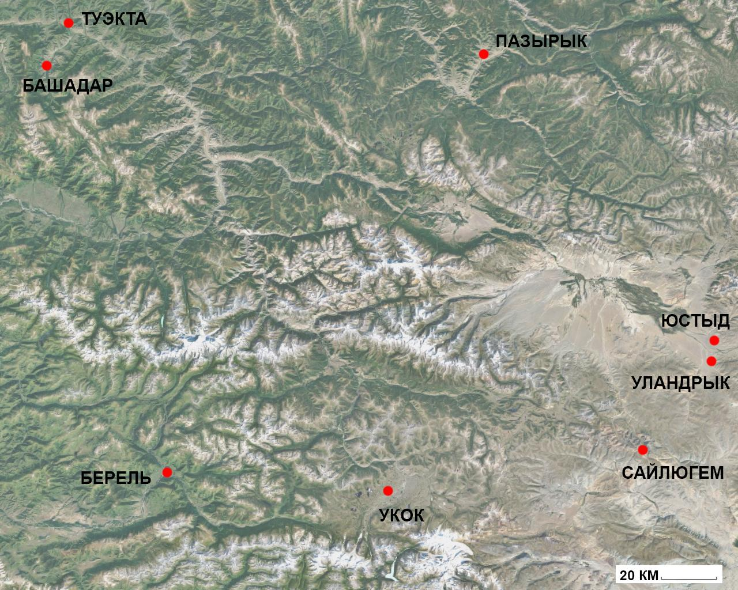

Таблица I.
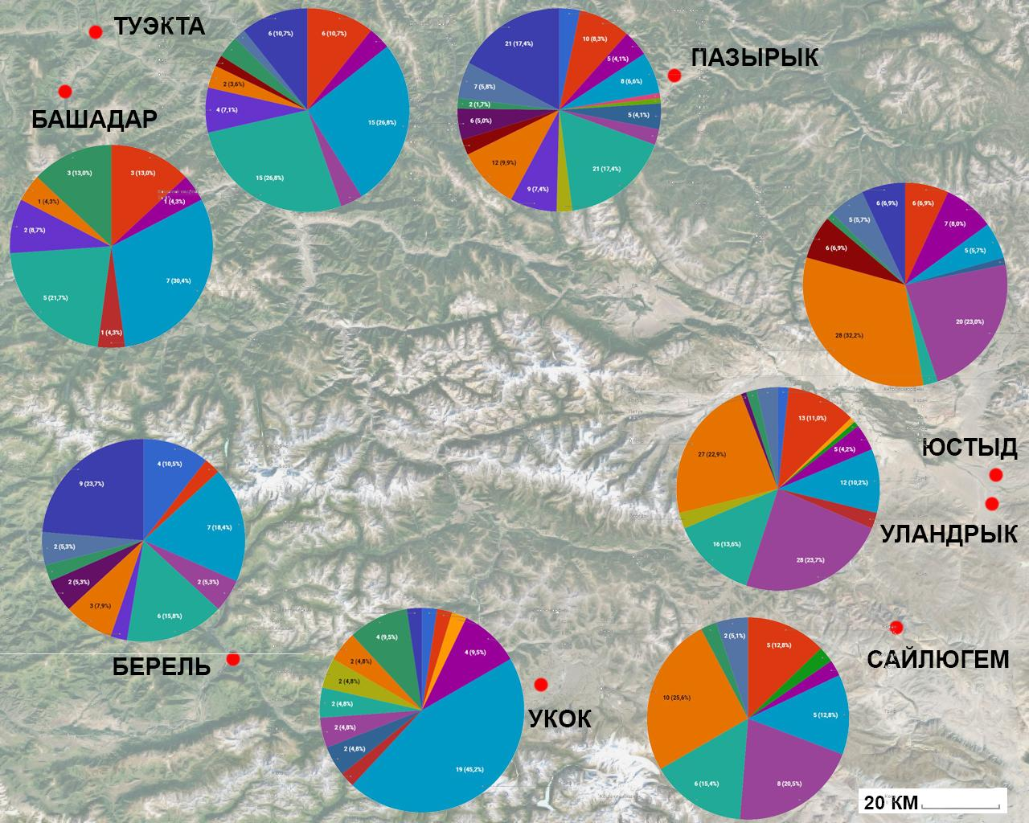

Таблица II.
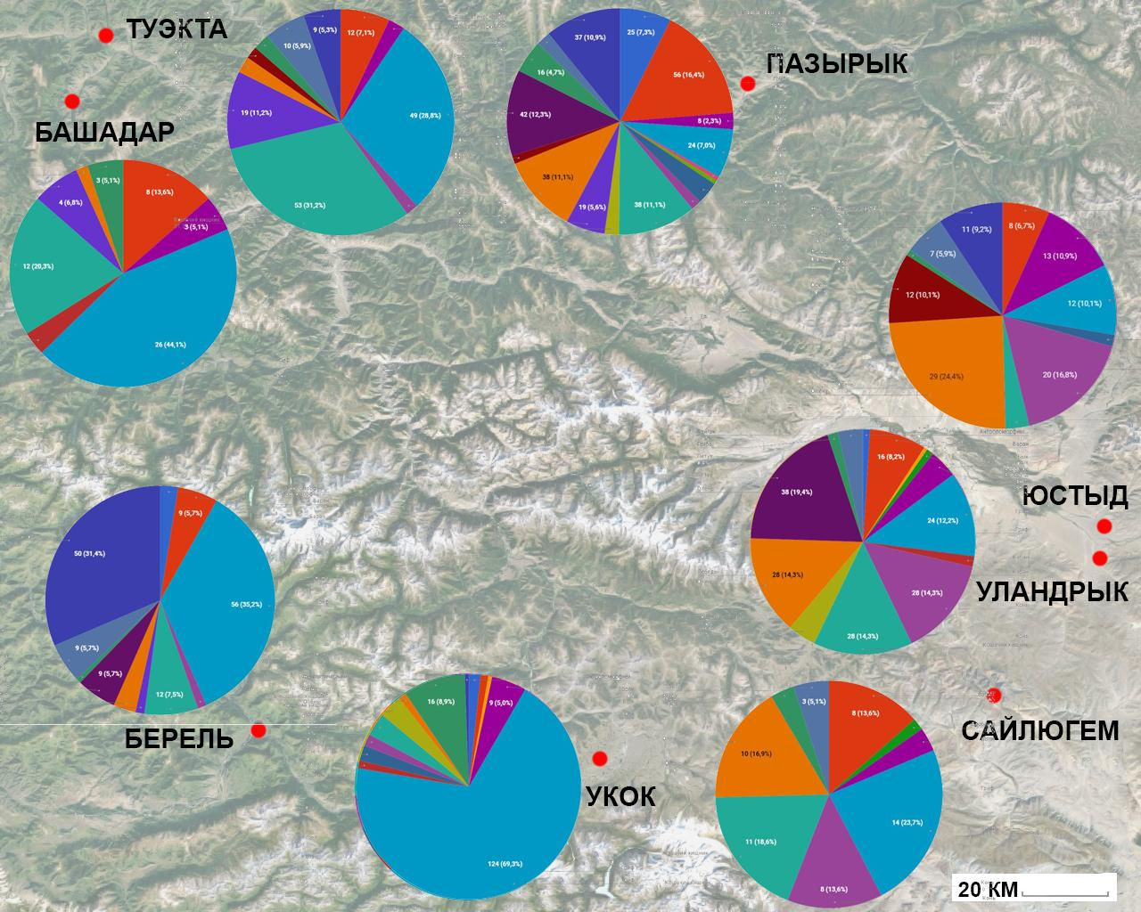

Таблица III.

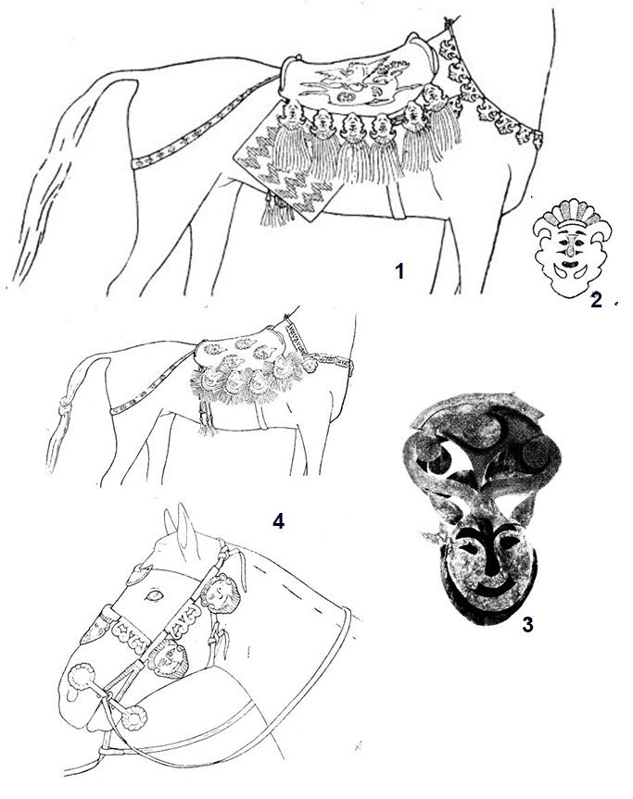

Таблица IV. Пазырыкские курганы.
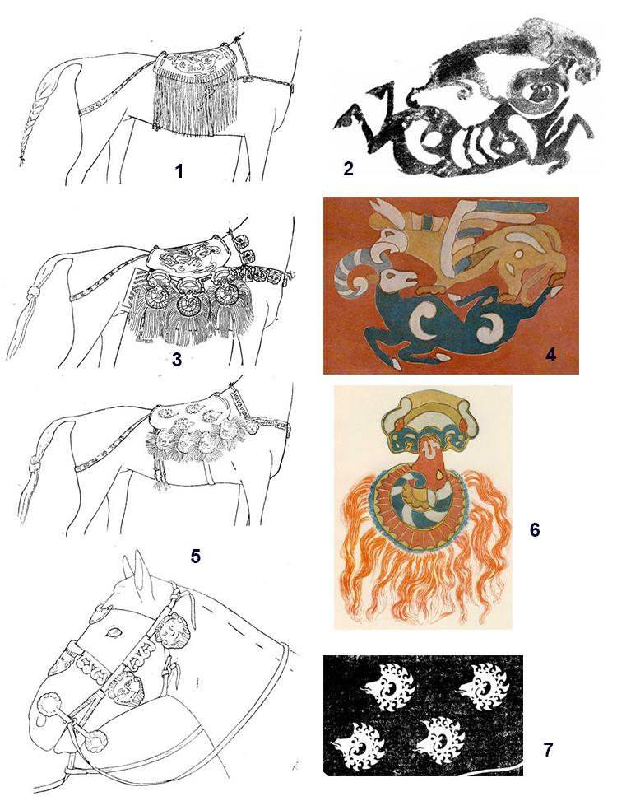

Таблица V. Пазырыкские курганы.

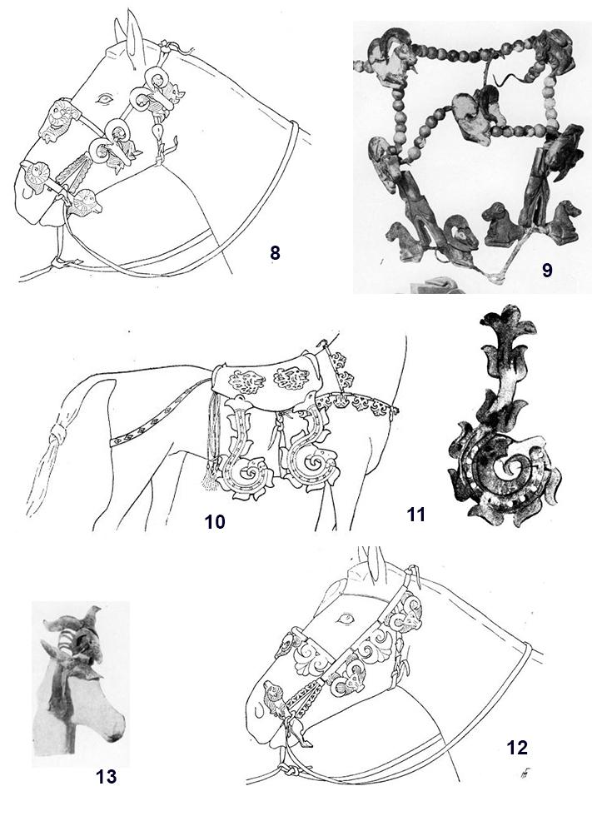

Таблица VI. Пазырыкские курганы.
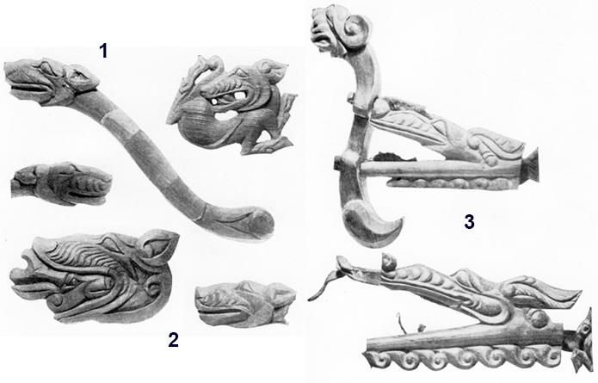
Таблица VII. Пазырыкские курганы.

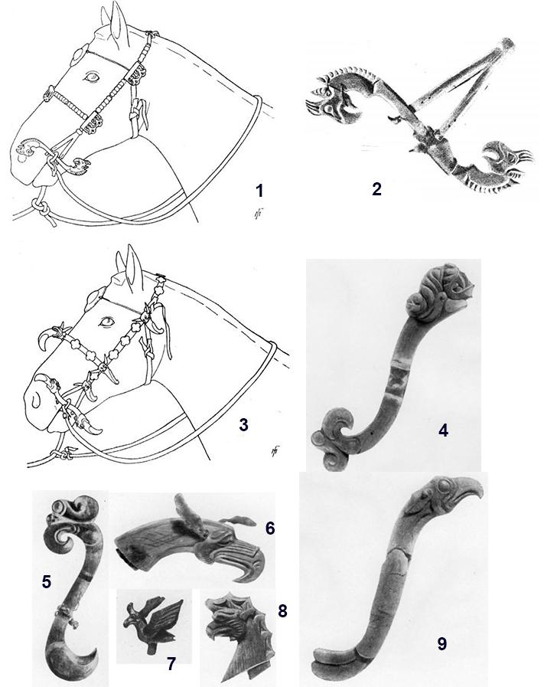

Таблица VIII. Пазырыкские курганы.
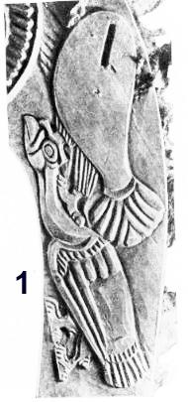
Таблица IX. Пазырыкские курганы.

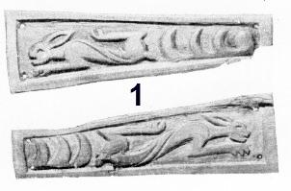
Таблица X. Пазырыкские курганы.
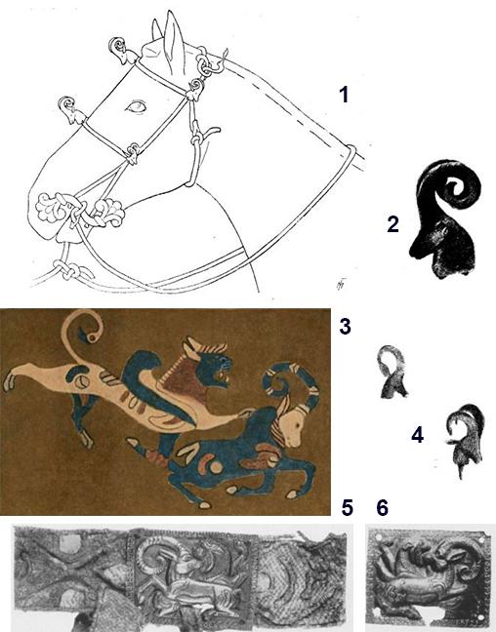

Таблица XI. Пазырыкские курганы.
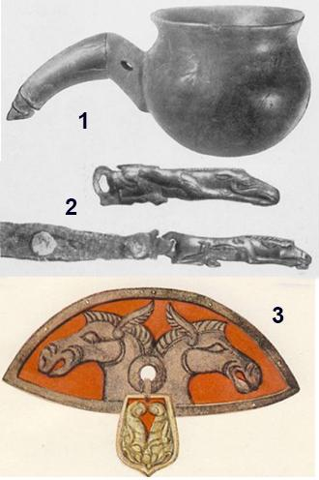

Таблица XI. Пазырыкские курганы.
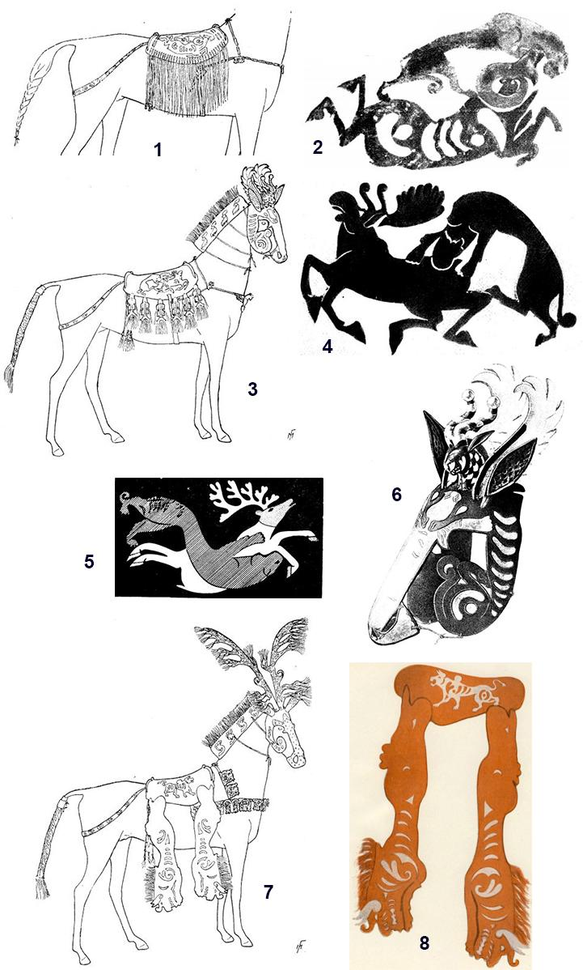
Таблица XII. Пазырыкские курганы.
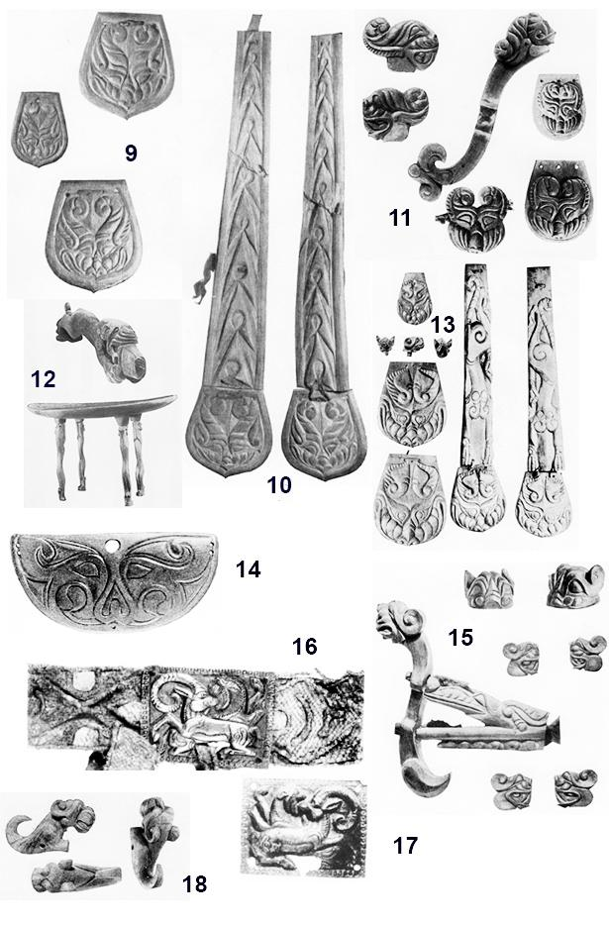
Таблица XIII. Пазырыкские курганы.

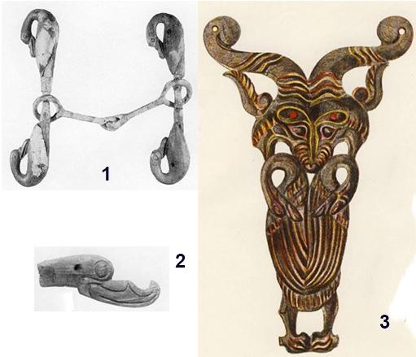
Таблица XIV. Пазырыкские курганы.
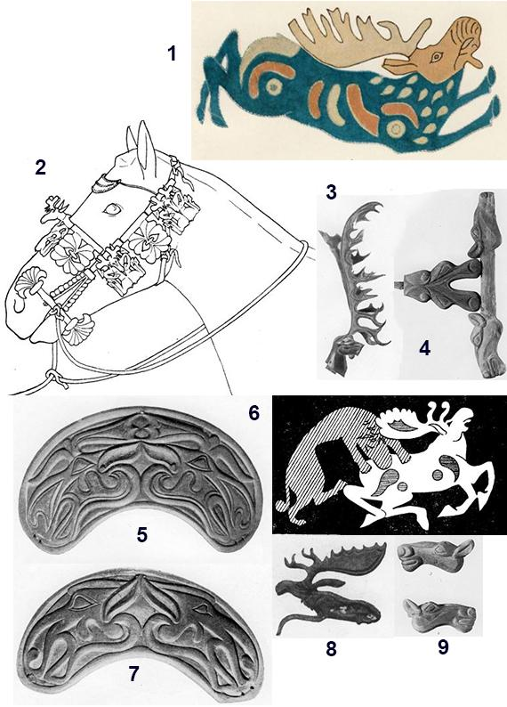

Таблица XV. Пазырыкские курганы.
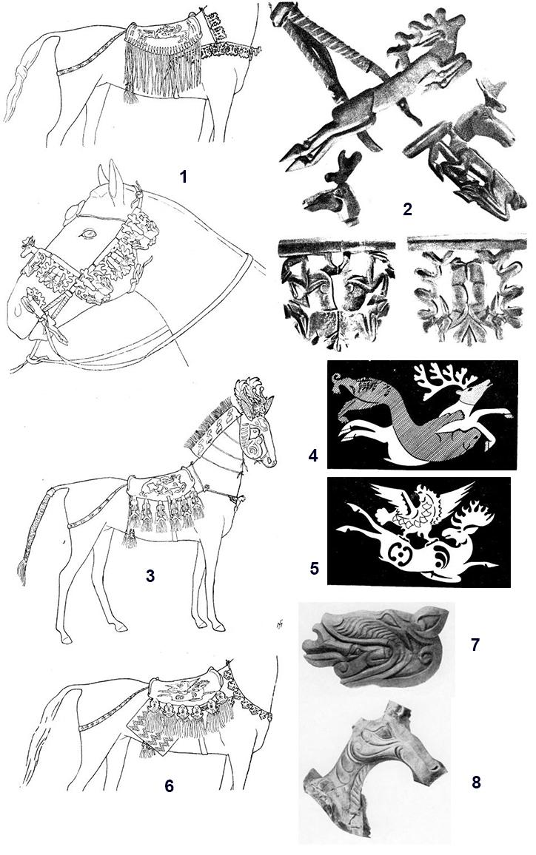
Таблица XVI. Пазырыкские курганы.
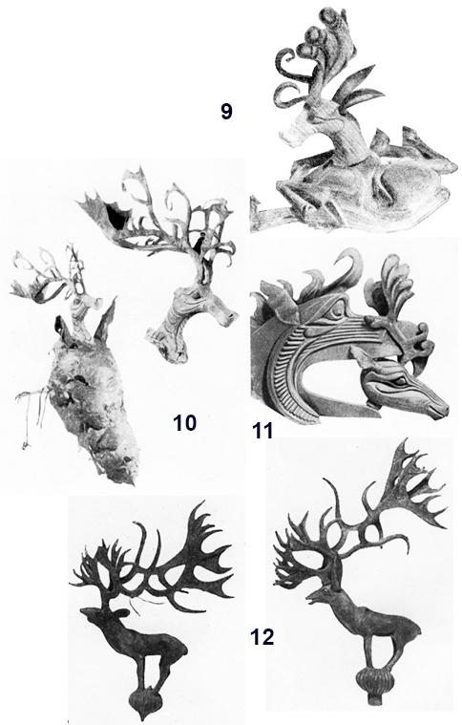
Таблица XVII. Пазырыкские курганы.

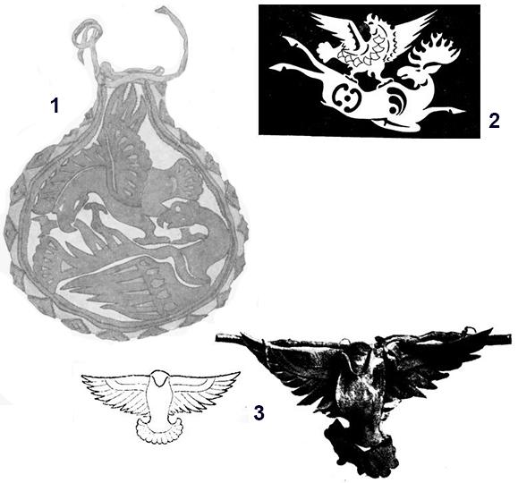

Таблица XVIII. Пазырыкские курганы.

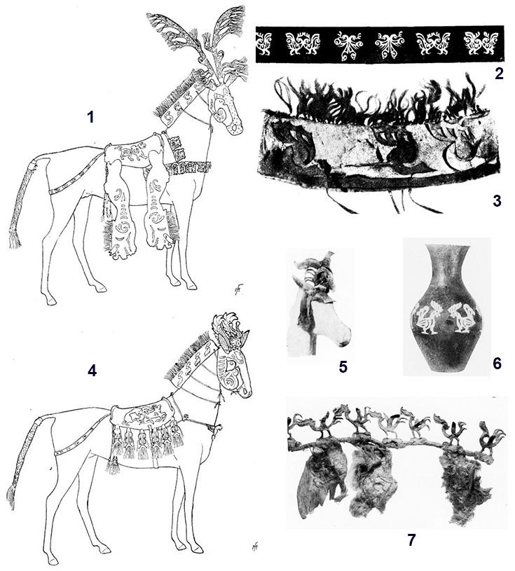

Таблица XIX. Пазырыкские курганы.
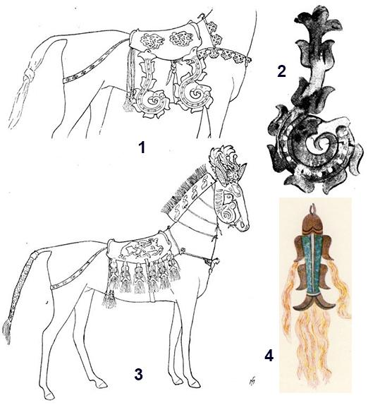
Таблица XX. Пазырыкские курганы.
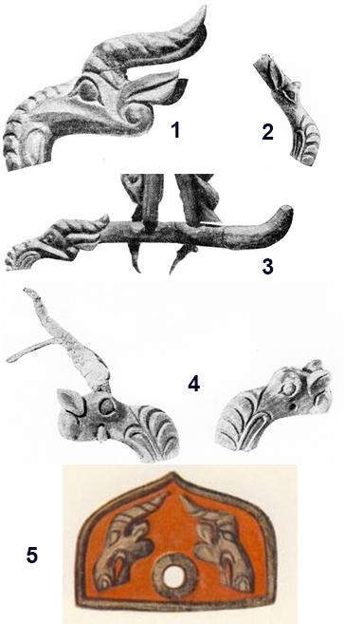

Таблица XXI. Пазырыкские курганы.
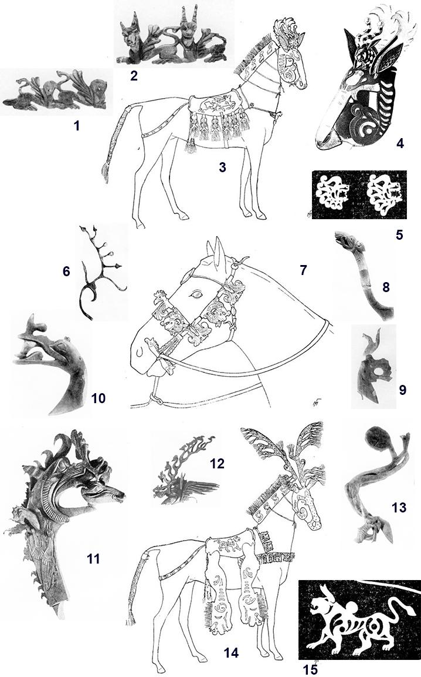
Таблица XXII. Пазырыкские курганы.
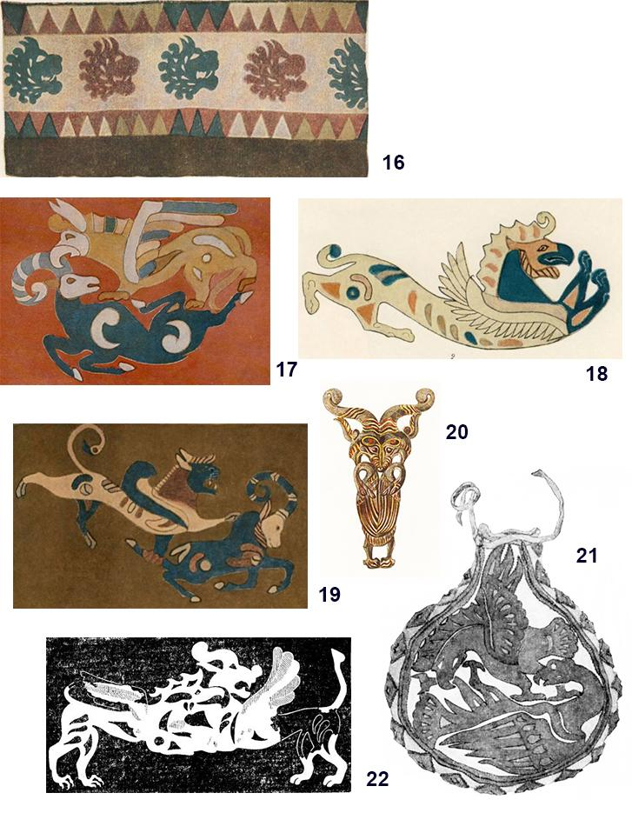
Таблица XXIII. Пазырыкские курганы.

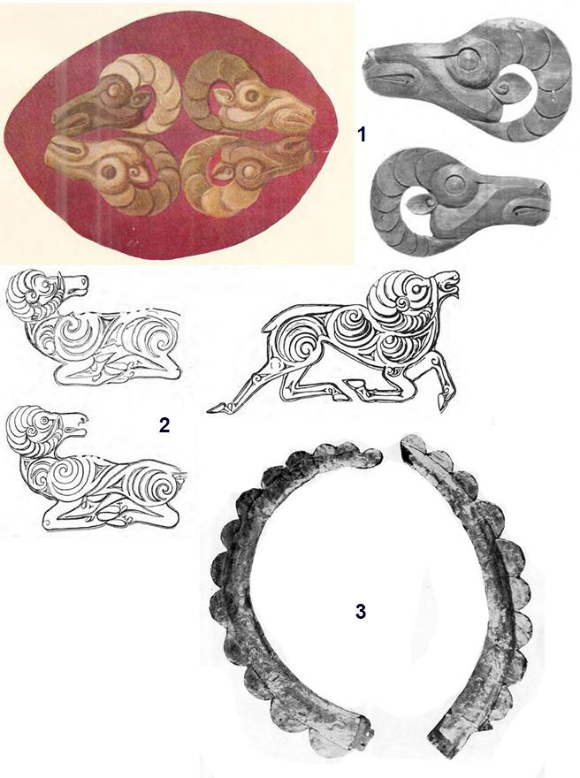

Таблица XXIV. Башадарские курганы.
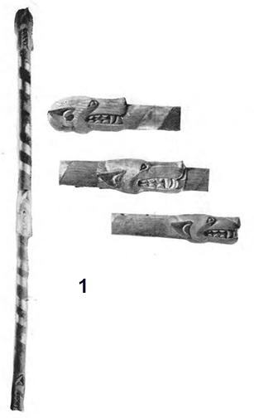
Таблица XXV. Башадарские курганы.
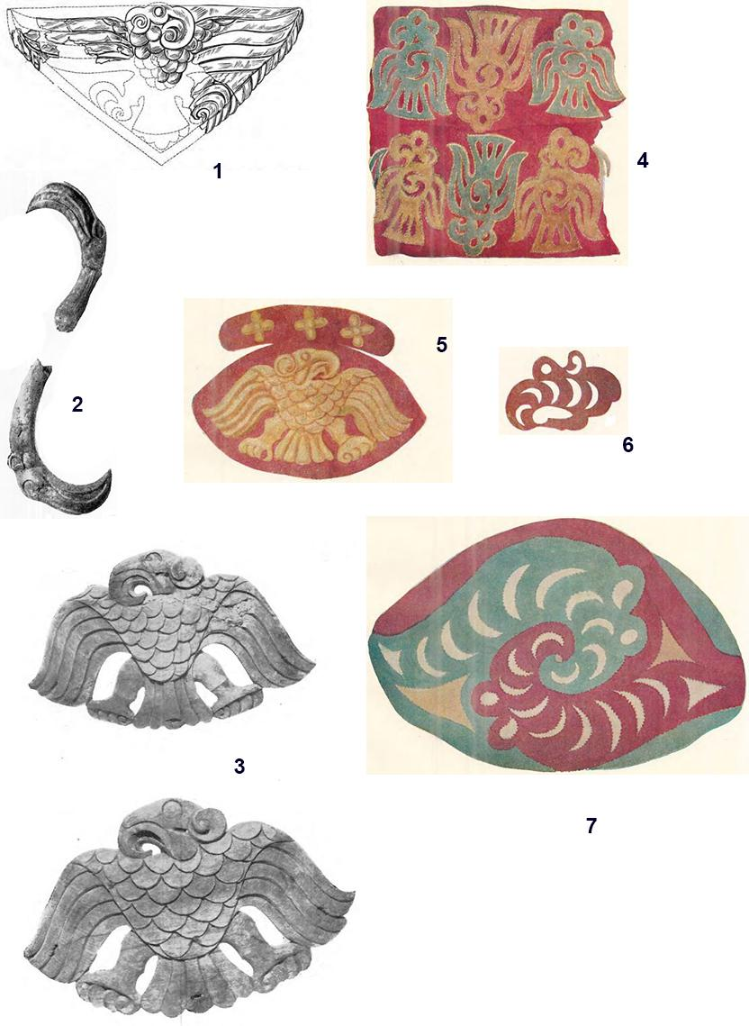

Таблица XXVI. Башадарские курганы.
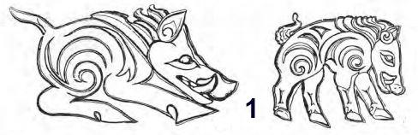

Таблица XXVII. Башадарские курганы.

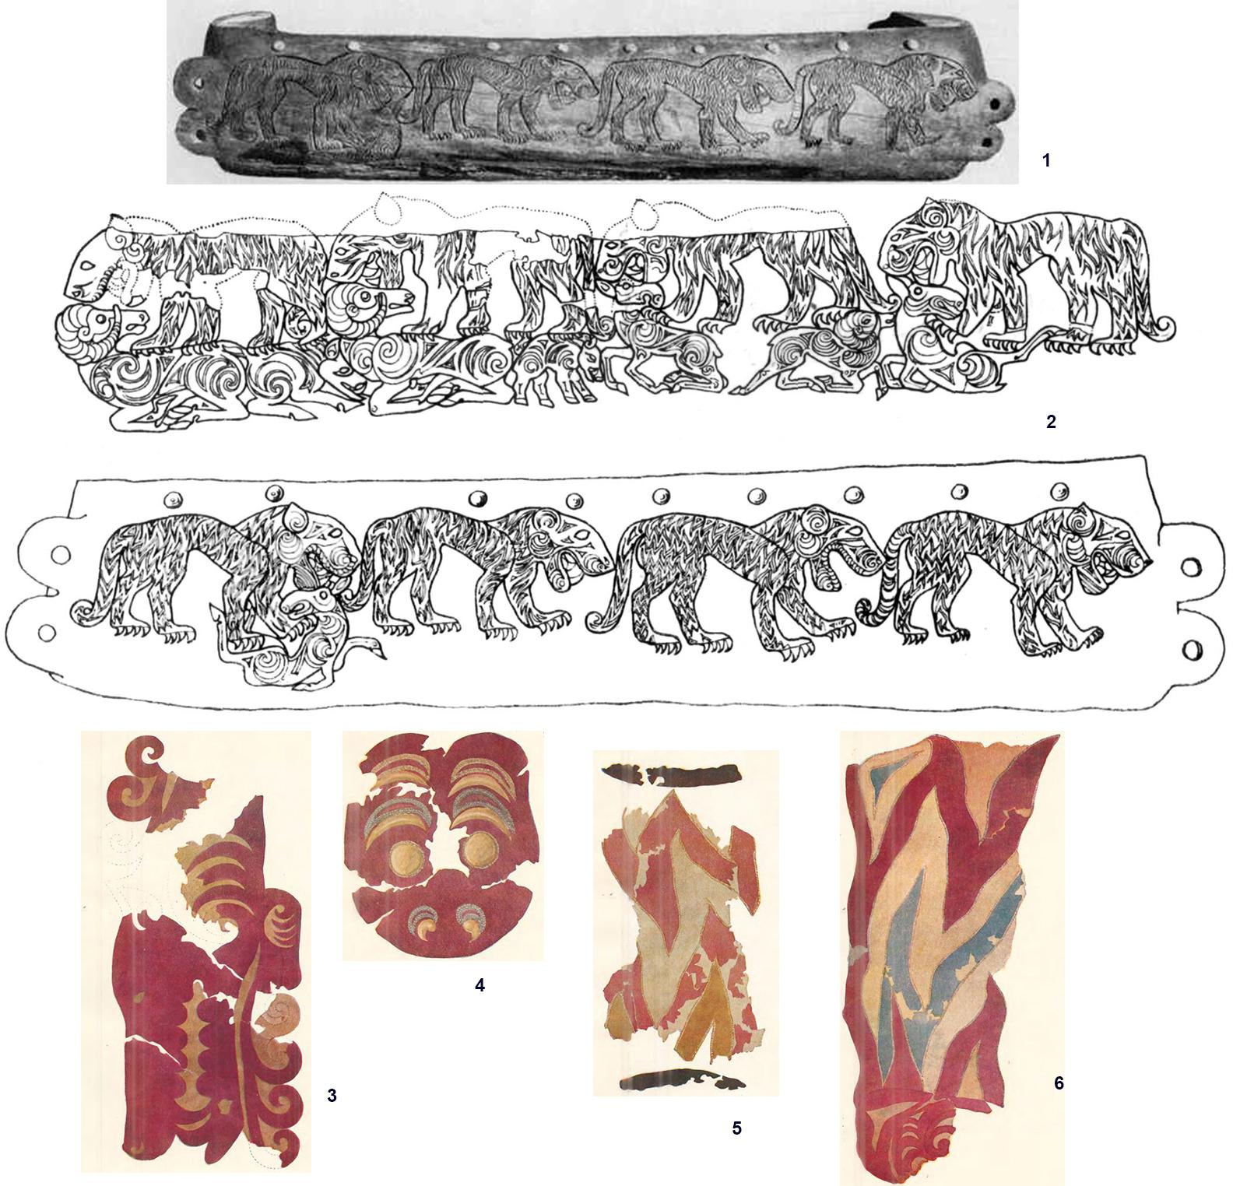

Таблица XXVIII. Башадарские курганы.
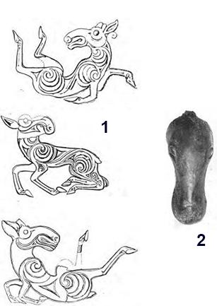

Таблица XXIX. Башадарские курганы.
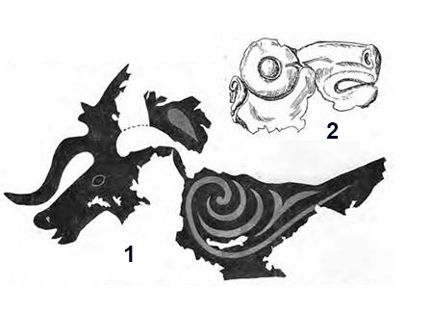
Таблица XXX. Башадарские курганы.
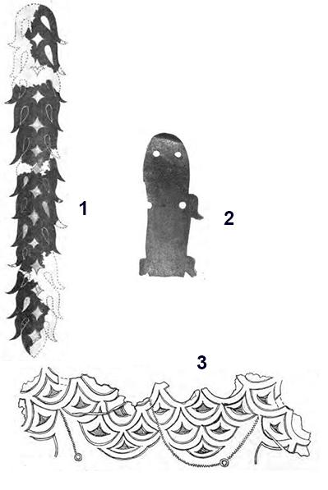
Таблица XXXI. Башадарские курганы.
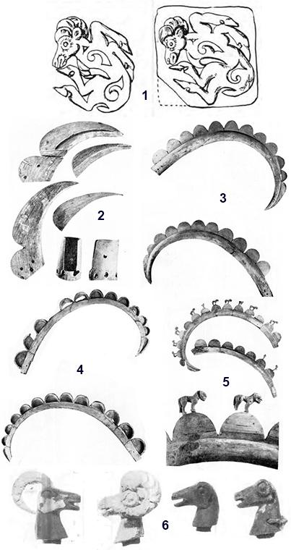
Таблица XXXII. Туэктинские курганы.
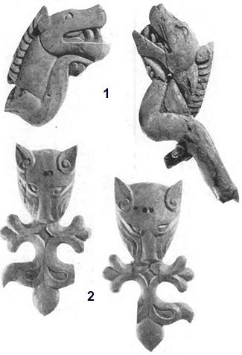

Таблица XXXIII. Туэктинские курганы.

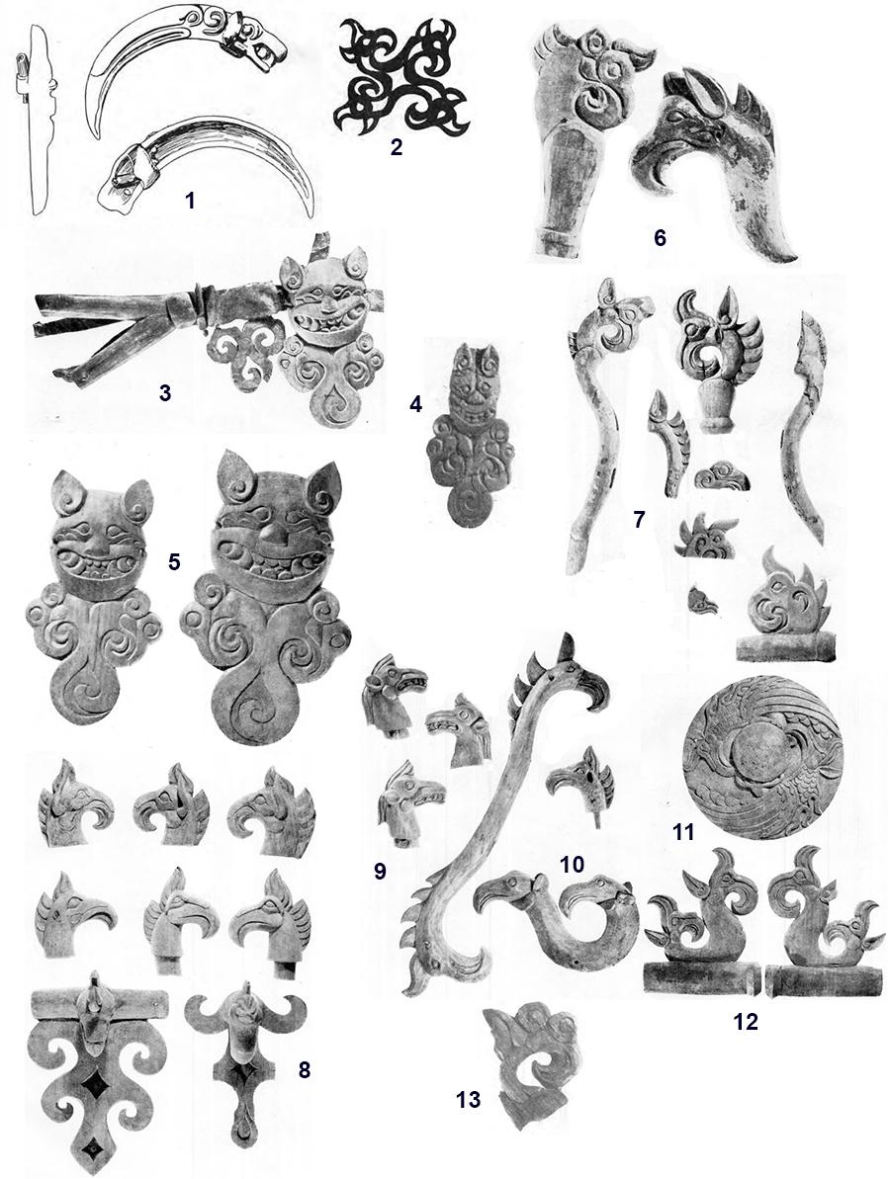

Таблица XXXIV. Туэктинские курганы.
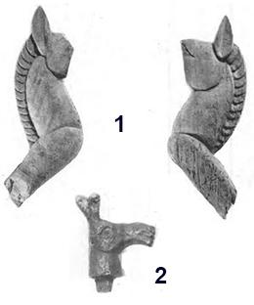
Таблица XXXV. Туэктинские курганы.

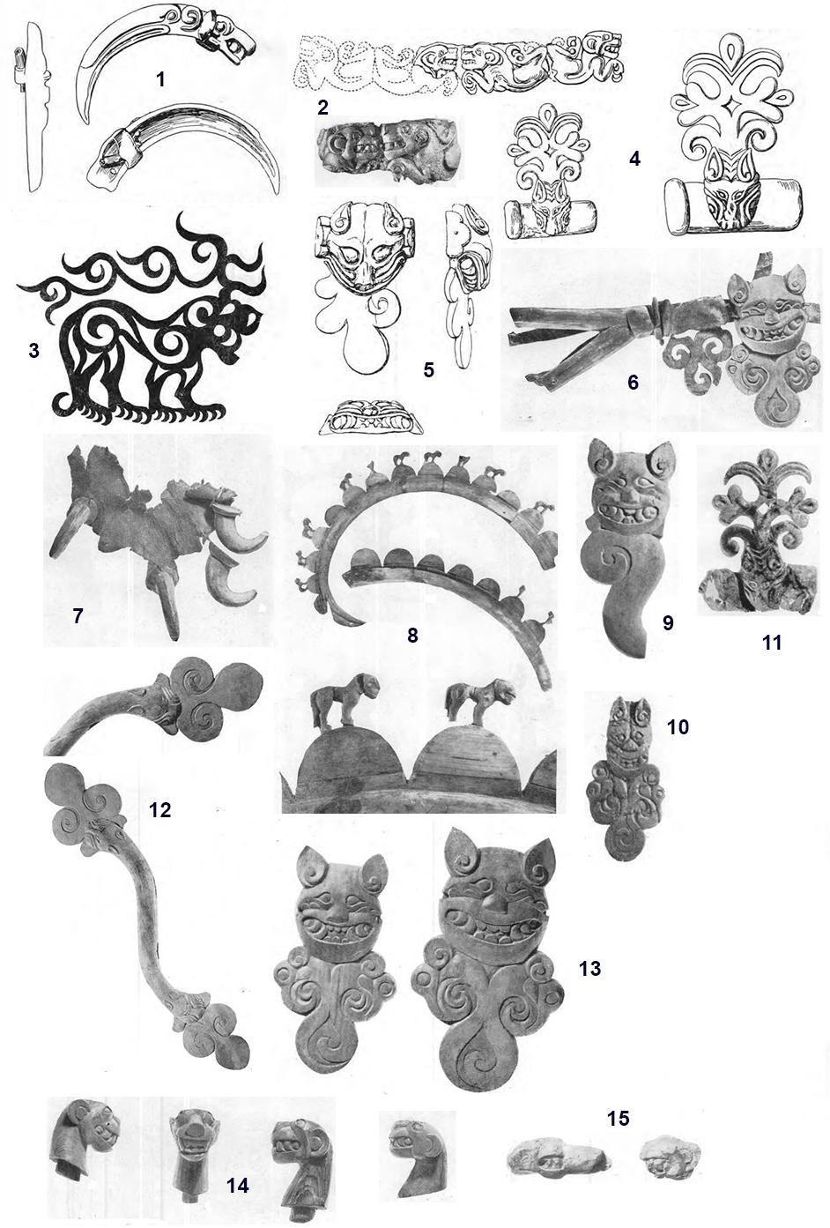
Таблица XXXVI. Туэктинские курганы.
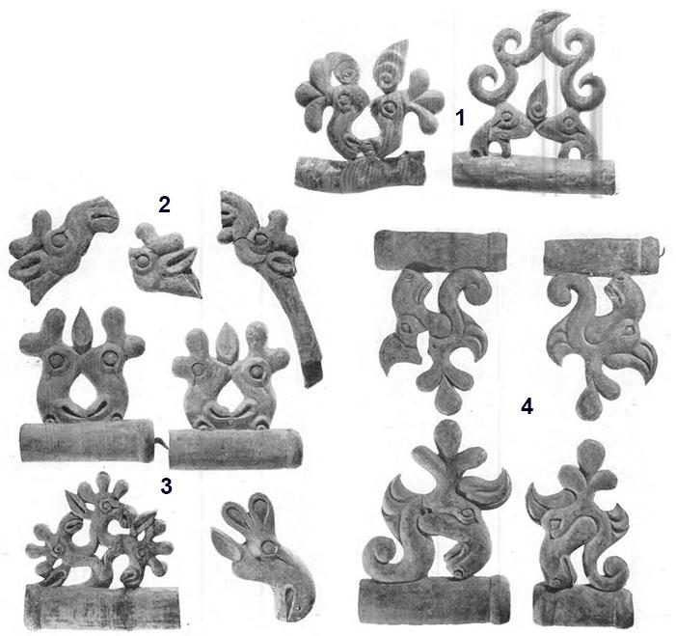

Таблица XXXVII. Туэктинские курганы.
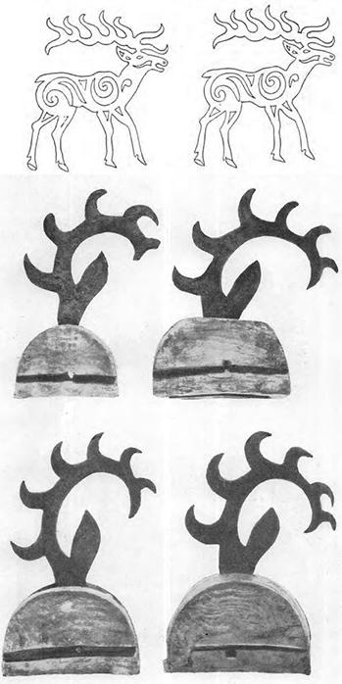
Таблица XXXVIII. Туэктинские курганы.
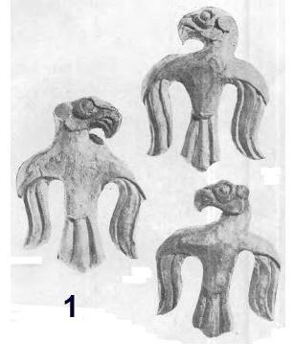
Таблица XXXIX. Туэктинские курганы.
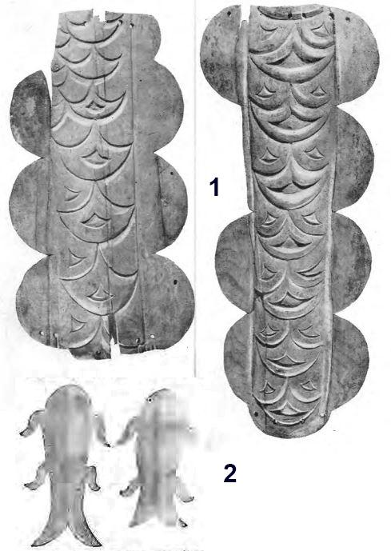

Таблица XL. Туэктинские курганы.

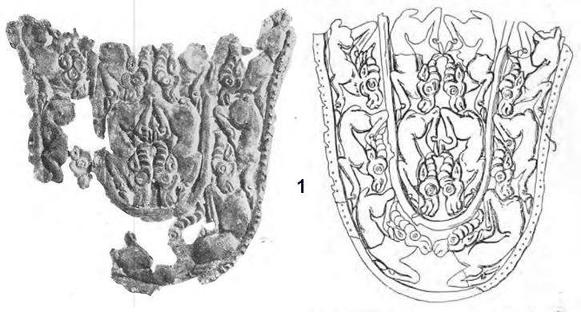
Таблица XLI. Туэктинские курганы.
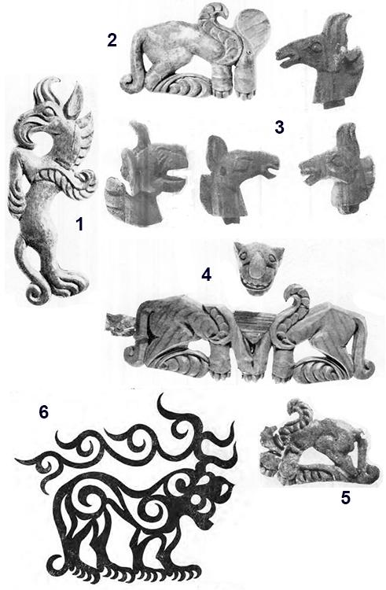

Таблица XLII. Туэктинские курганы.
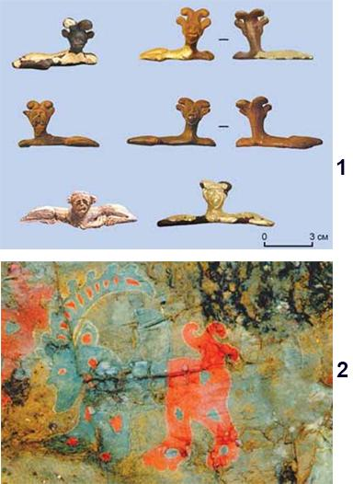
Таблица XLIII. Берельские курганы.
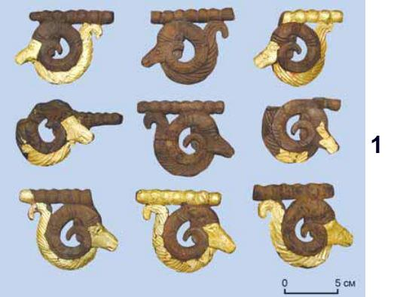
Таблица XLIV. Берельские курганы.
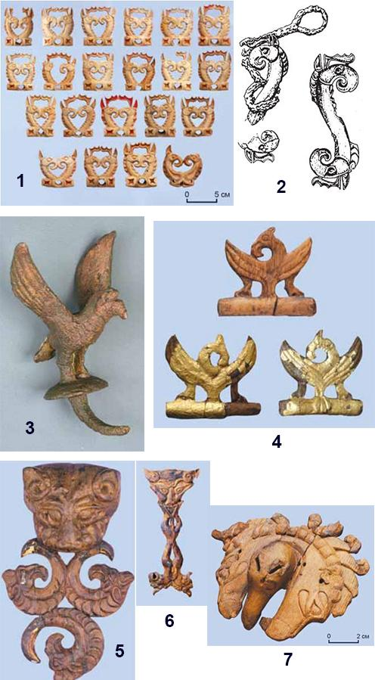
Таблица XLV. Берельские курганы.
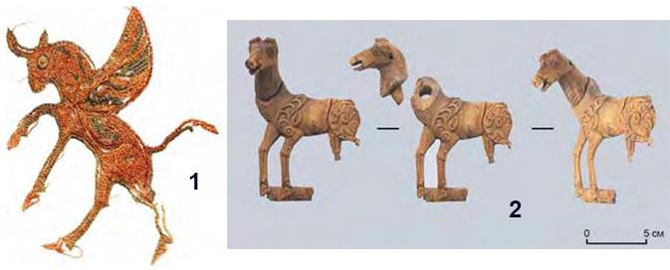

Таблица XLVI. Берельские курганы.

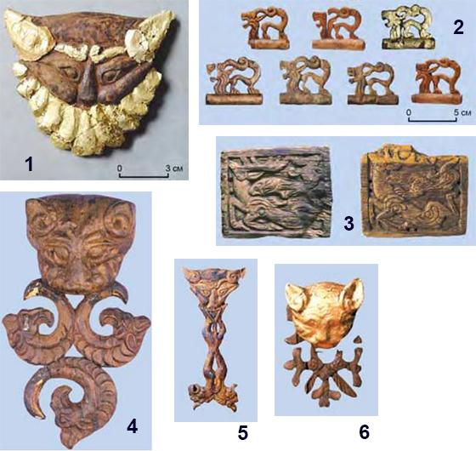

Таблица XLVII. Берельские курганы.
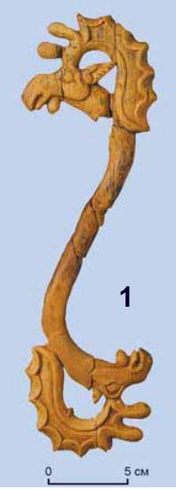
Таблица XLVIII. Берельские курганы.
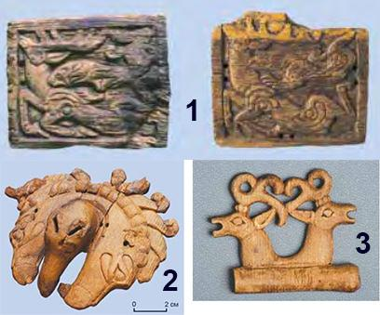
Таблица XLIX. Берельские курганы.
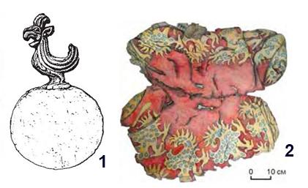
Таблица L. Берельские курганы.
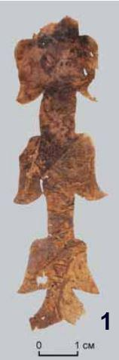
Таблица LI. Берельские курганы.
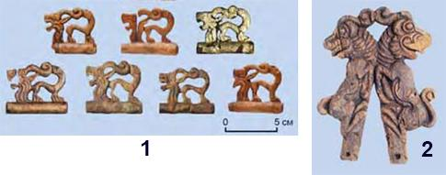
Таблица LII. Берельские курганы.
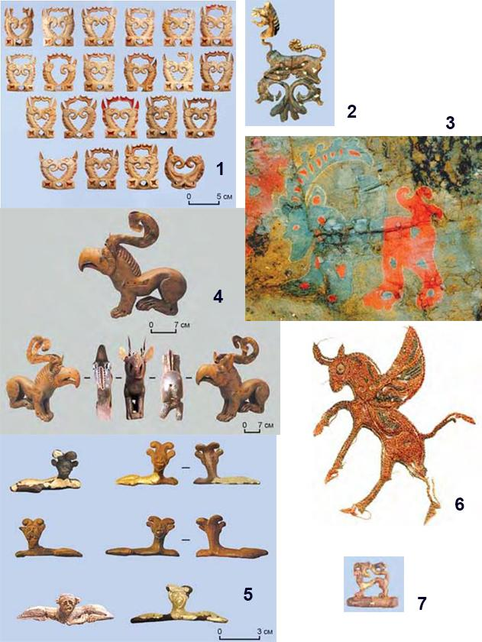

Таблица LIII. Берельские курганы.

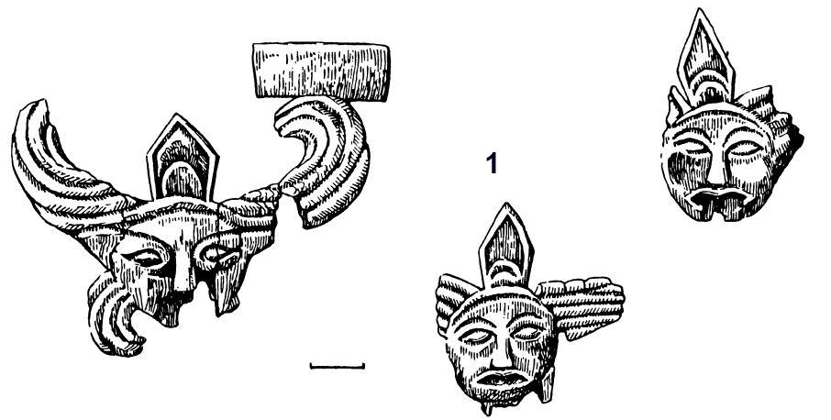
Таблица LIV. Курганы Укока.

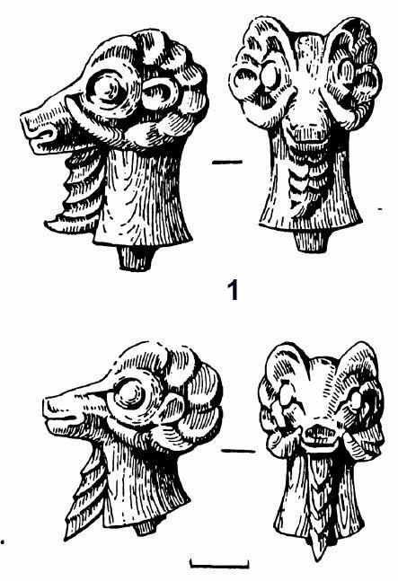
Таблица LV. Курганы Укока.
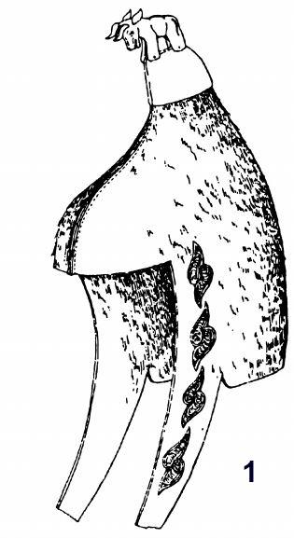
Таблица LVI. Курганы Укока.

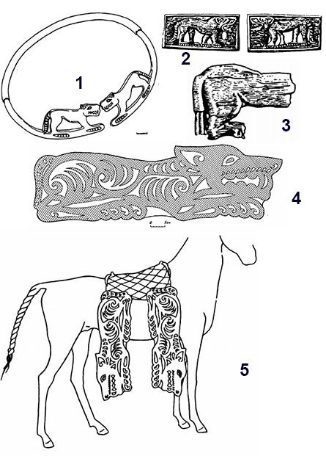
Таблица LVII. Курганы Укока.
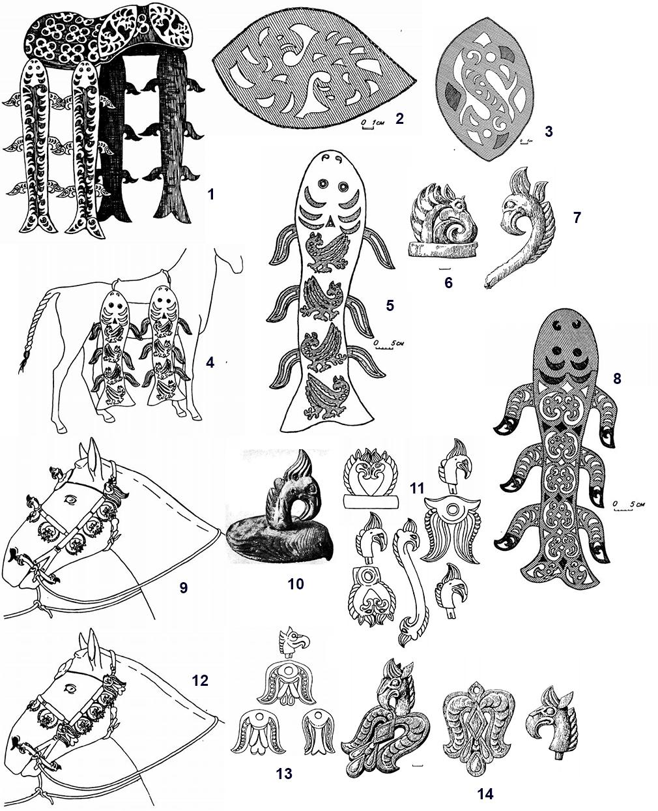

Таблица LVIII. Курганы Укока.

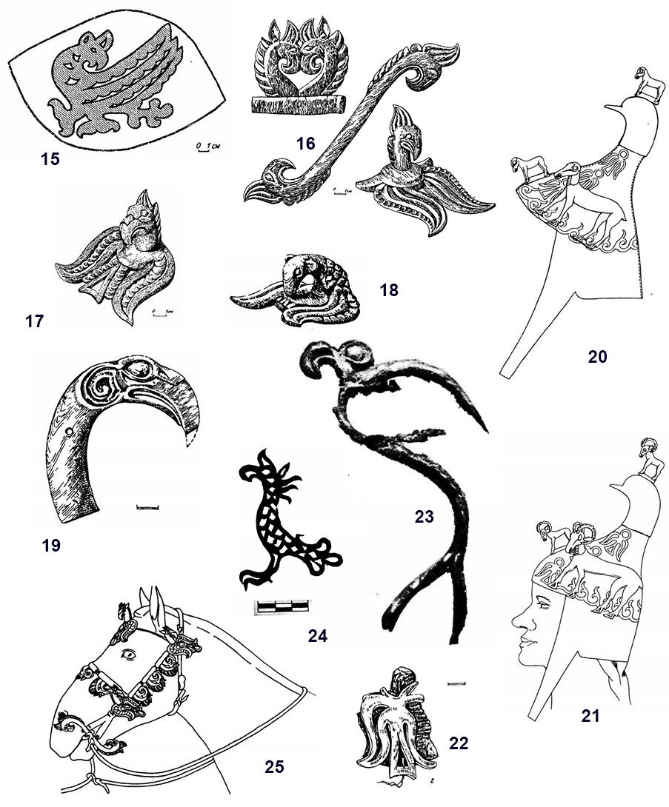

Таблица LIX. Курганы Укока.

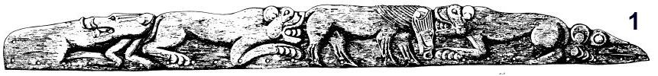
Таблица LX. Курганы Укока.

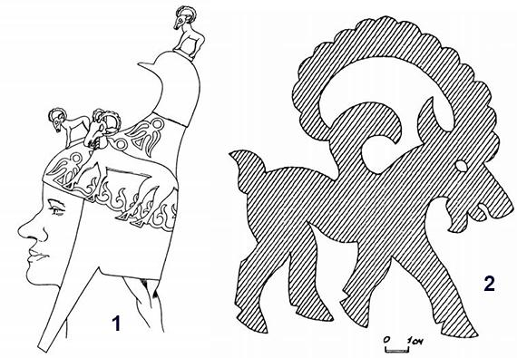

Таблица LXI. Курганы Укока.

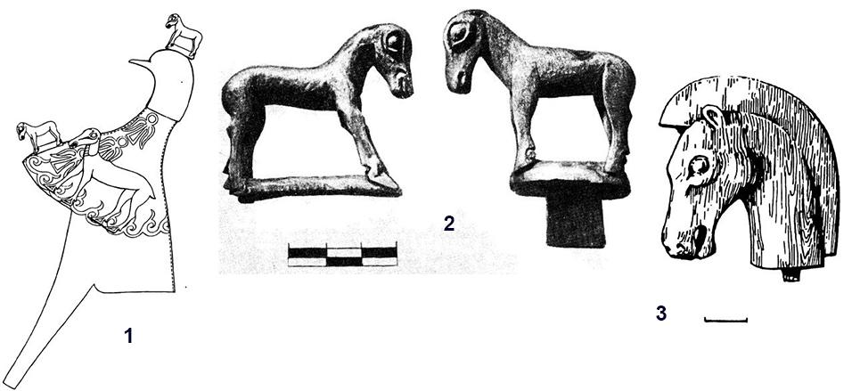

Таблица LXII. Курганы Укока.
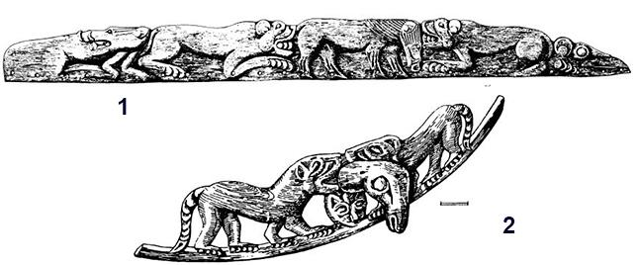
Таблица LXIII. Курганы Укока.

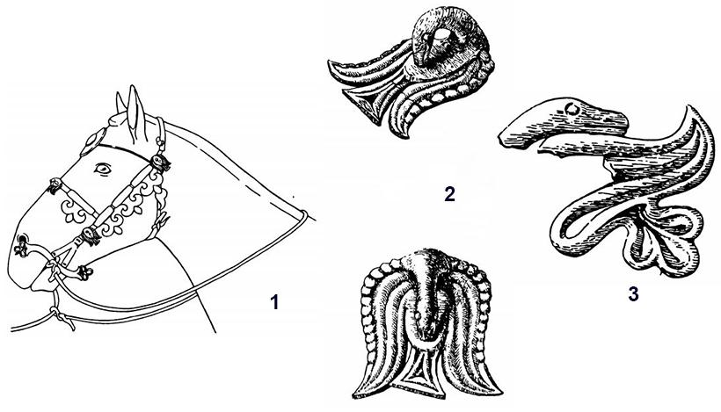
Таблица LXIV. Курганы Укока.
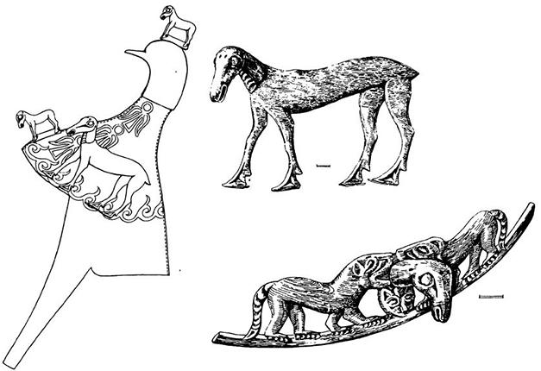
Таблица LXV. Курганы Укока.
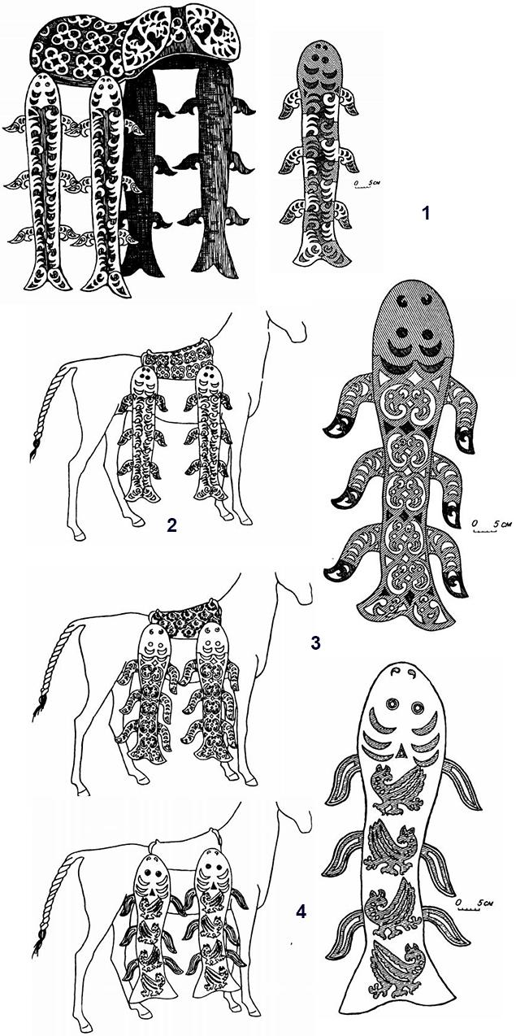
Таблица LXVI. Курганы Укока.
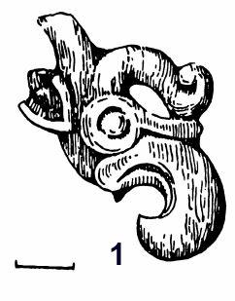
Таблица LXVII. Курганы Укока.
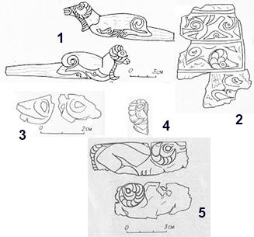

Таблица LXVIII. Курганы Сайлюгема.

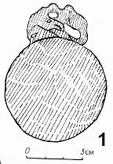
Таблица LXIX. Курганы Сайлюгема.

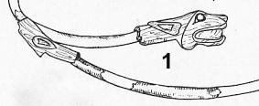

Таблица LXX. Курганы Сайлюгема.
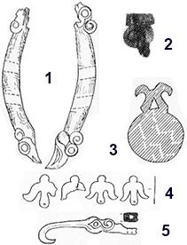

Таблица LXXI. Курганы Сайлюгема.

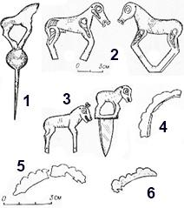

Таблица LXXII. Курганы Сайлюгема.
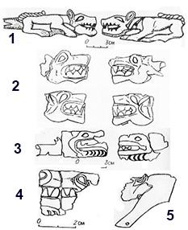

Таблица LXXIII. Курганы Сайлюгема.

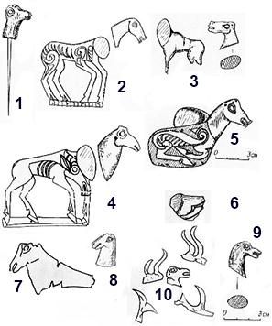

Таблица LXXIV. Курганы Сайлюгема.
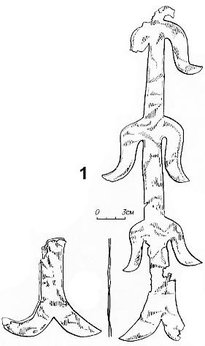

Таблица LXXV. Курганы Сайлюгема.

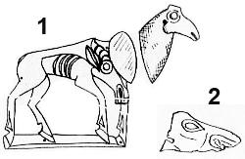

Таблица LXXVI. Курганы Сайлюгема.
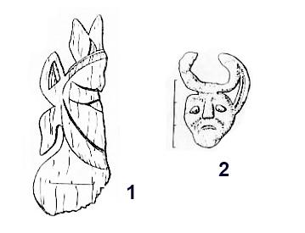
Таблица LXXVII. Курганы Уландрыка.

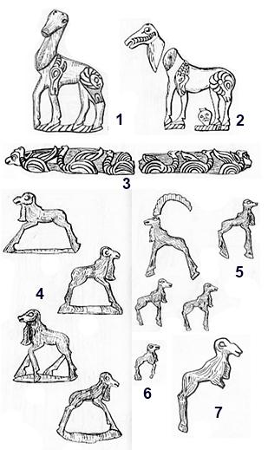

Таблица LXXVIII. Курганы Уландрыка.
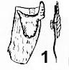

Таблица LXXIX. Курганы Уландрыка.

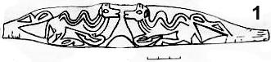

Таблица LXXX. Курганы Уландрыка.

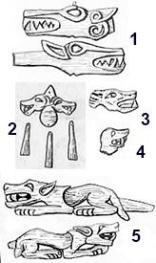

Таблица LXXXI. Курганы Уландрыка.
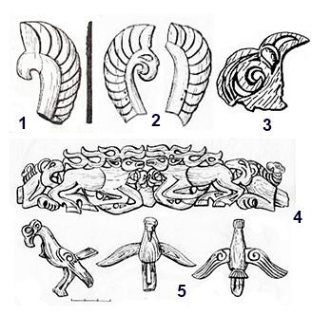
Таблица LXXXII. Курганы Уландрыка.
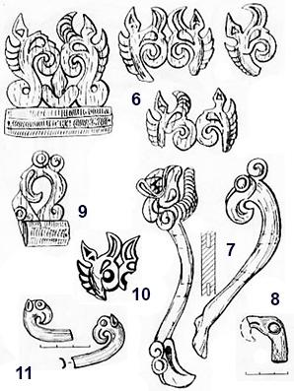
Таблица LXXXIII. Курганы Уландрыка.
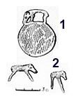
Таблица LXXXIV. Курганы Уландрыка.

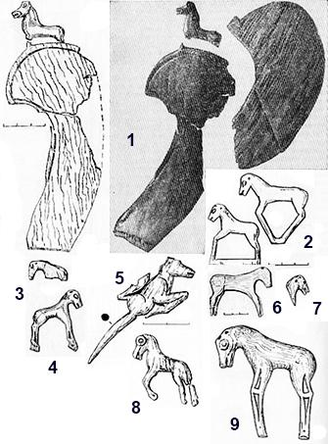
Таблица LXXXV. Курганы Уландрыка.
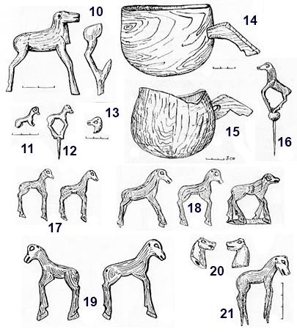

Таблица LXXXVI. Курганы Уландрыка.

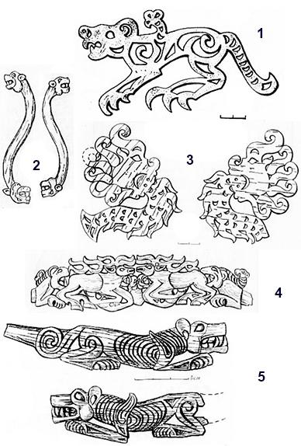

Таблица LXXXVII. Курганы Уландрыка.
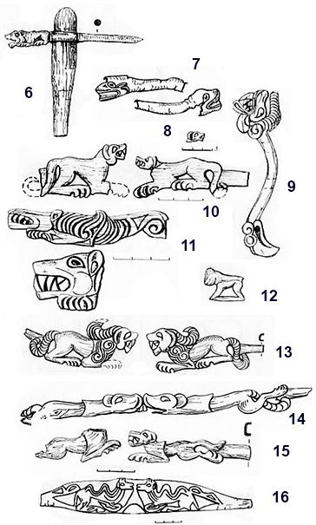
Таблица LXXXVIII. Курганы Уландрыка.
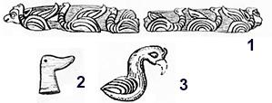
Таблица LXXXIX. Курганы Уландрыка.

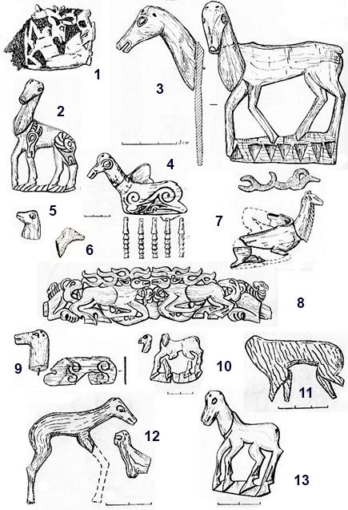

Таблица LC. Курганы Уландрыка.
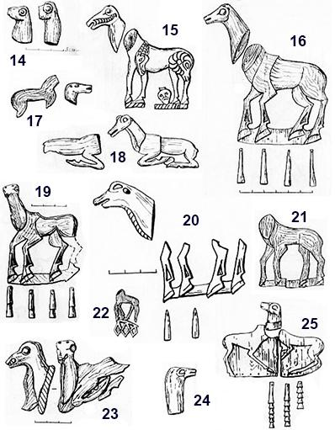
Таблица LCI. Курганы Уландрыка.

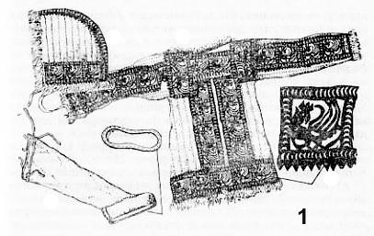
Таблица LCII. Курганы Уландрыка.
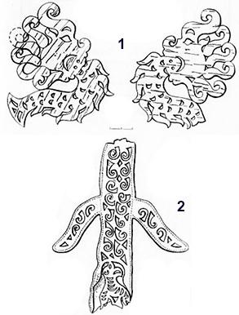

Таблица LCIII. Курганы Уландрыка.

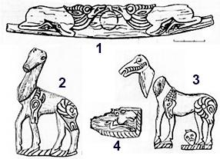

Таблица LCIV. Курганы Уландрыка.
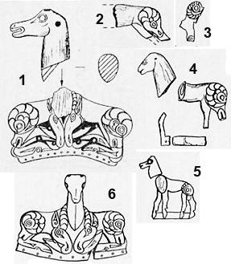

Таблица LCV. Курганы Юстыда.

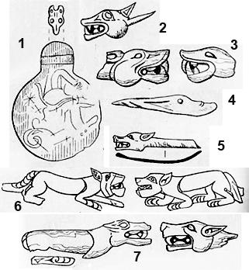

Таблица LCVI. Курганы Юстыда.
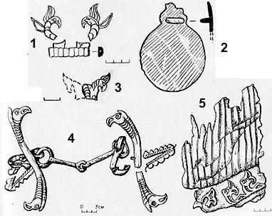

Таблица LCVII. Курганы Юстыда.

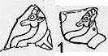

Таблица LCVIII. Курганы Юстыда.

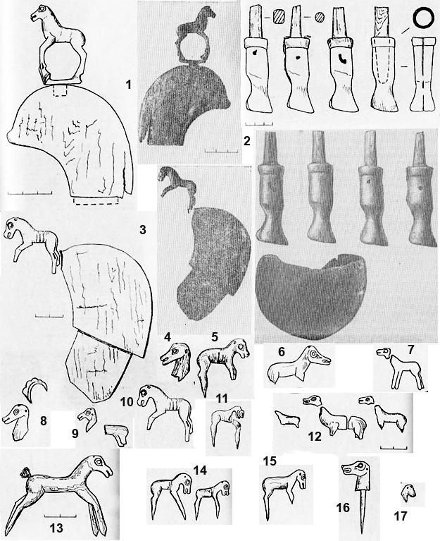
Таблица LCIX. Курганы Юстыда.
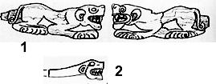
Таблица C. Курганы Юстыда.
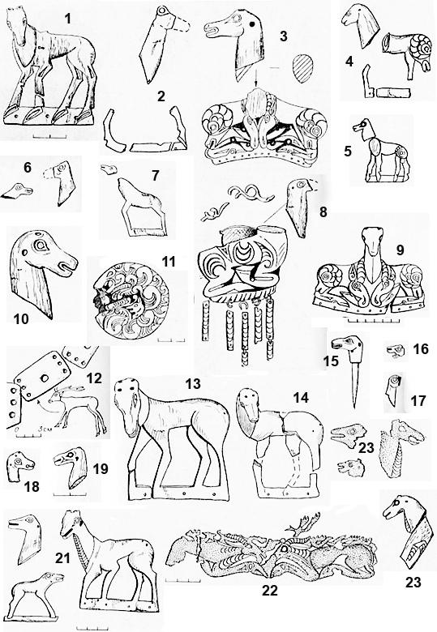

Таблица CI. Курганы Юстыда.
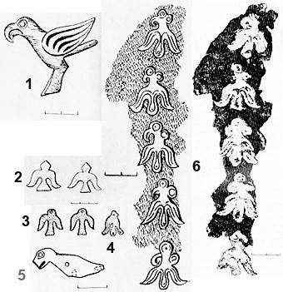

Таблица CII. Курганы Юстыда.

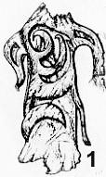

Таблица CIII. Курганы Юстыда.
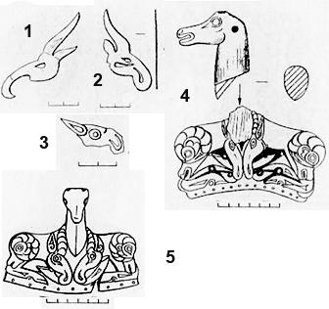

Таблица CIV. Курганы Юстыда.

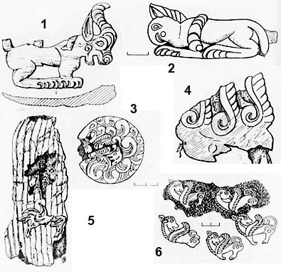

Таблица CV. Курганы Юстыда.
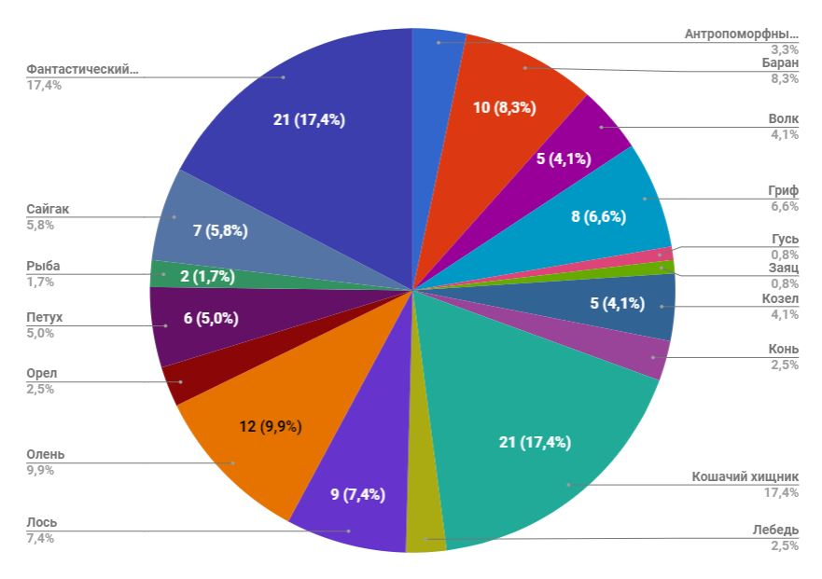
Диаграмма 1. Процентное соотношение предметов. Пазырыкские курганы.
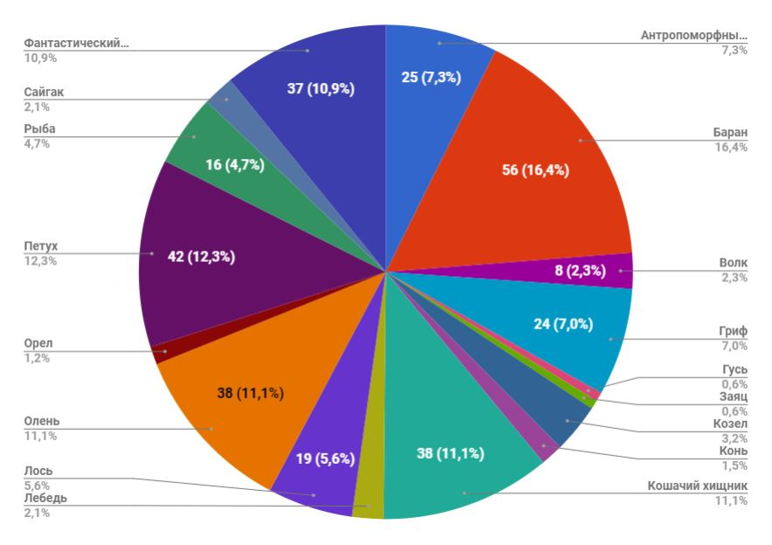
Диаграмма 2. Процентное соотношение фигур. Пазырыкские курганы.
Таблица CVI.
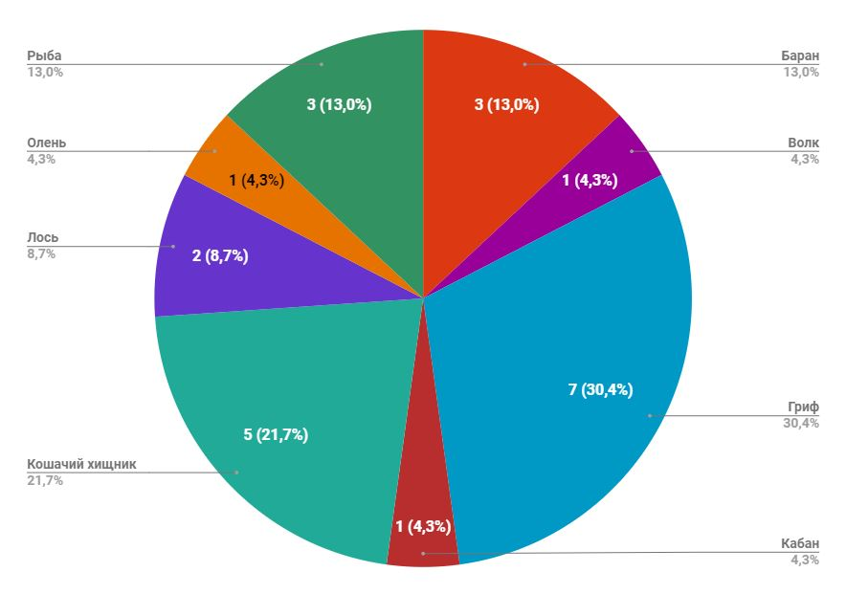
Диаграмма 1. Процентное соотношение предметов. Башадарские курганы.
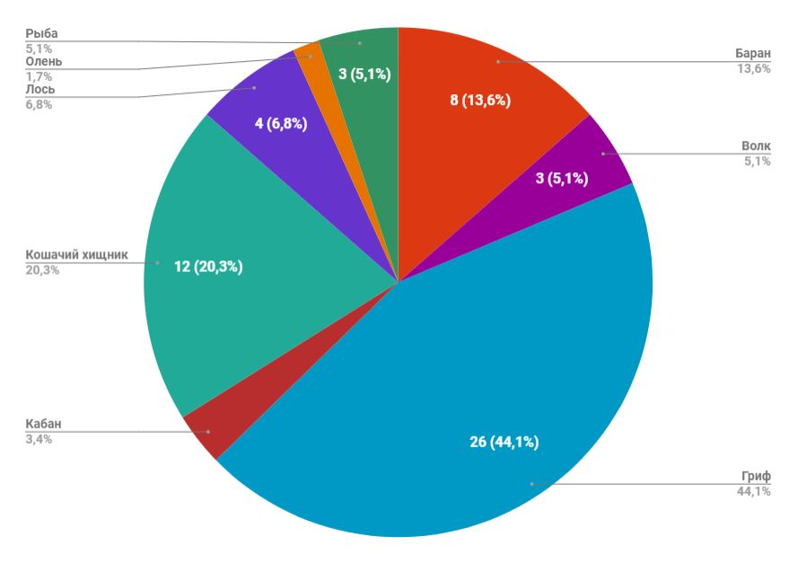
Диаграмма 2. Процентное соотношение фигур. Башадарские курганы.
Таблица CVII.
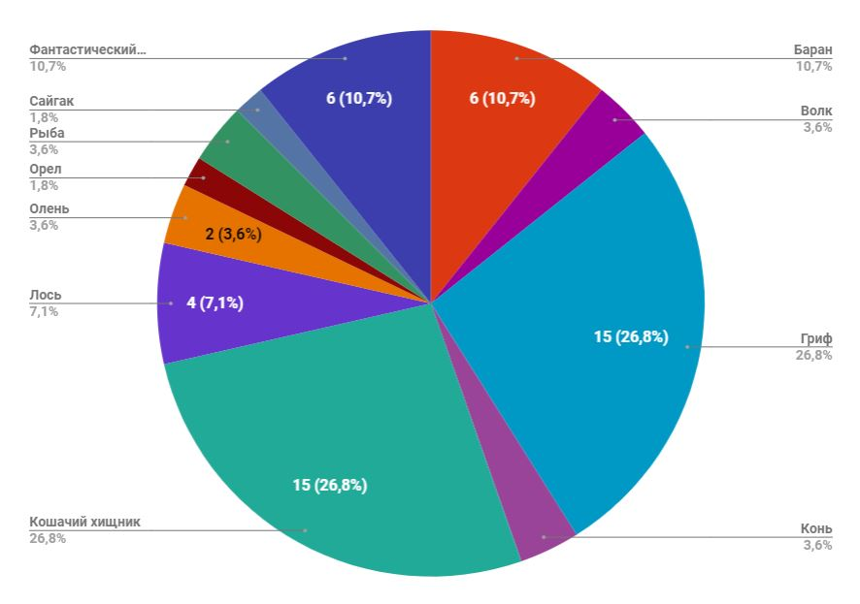
Диаграмма 1. Процентное соотношение предметов. Туэктинские курганы.
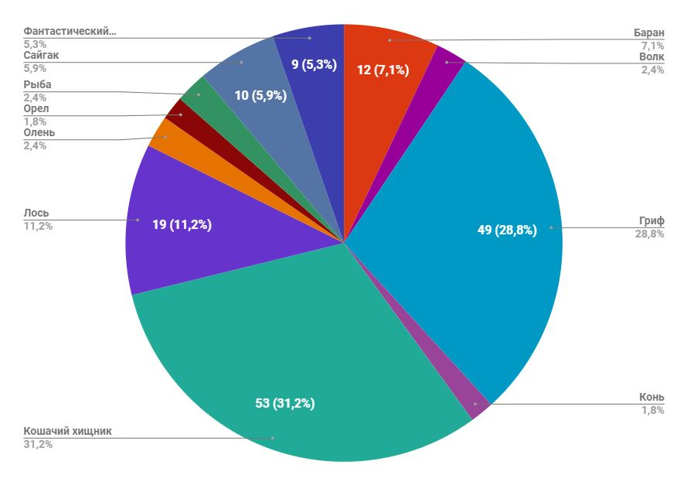
Диаграмма 2. Процентное соотношение фигур. Туэктинские курганы.
Таблица CVIII.
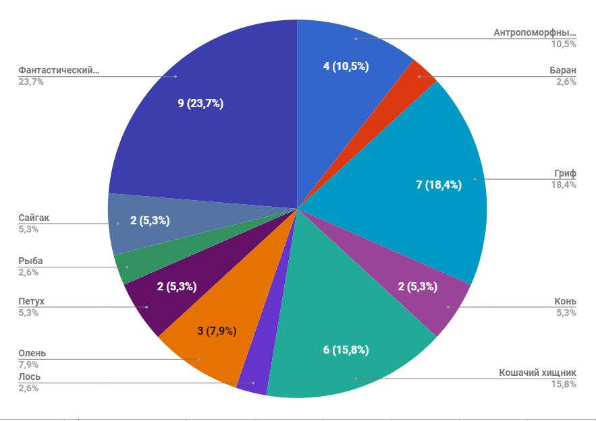
Диаграмма 1. Процентное соотношение предметов. Берельские курганы.
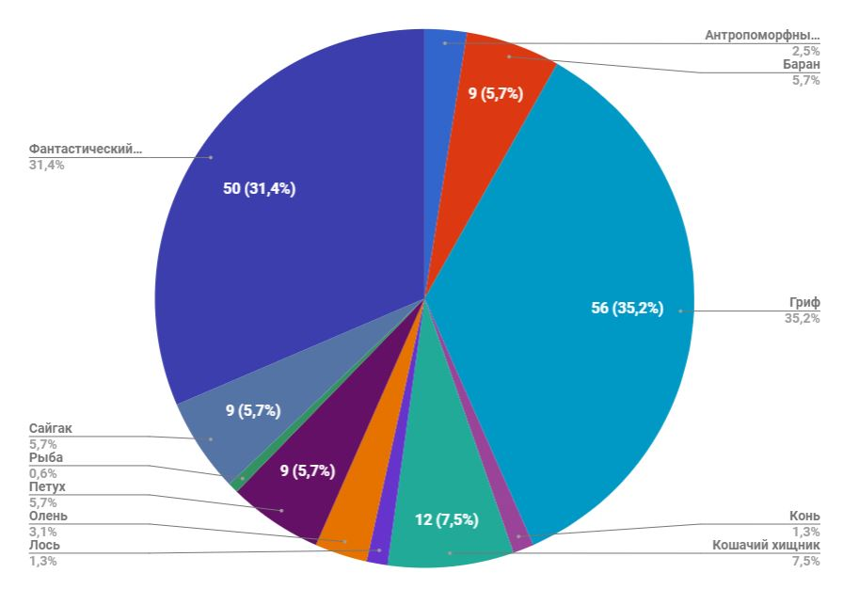
Диаграмма 2. Процентное соотношение фигур. Берельские курганы.
Таблица CIX.
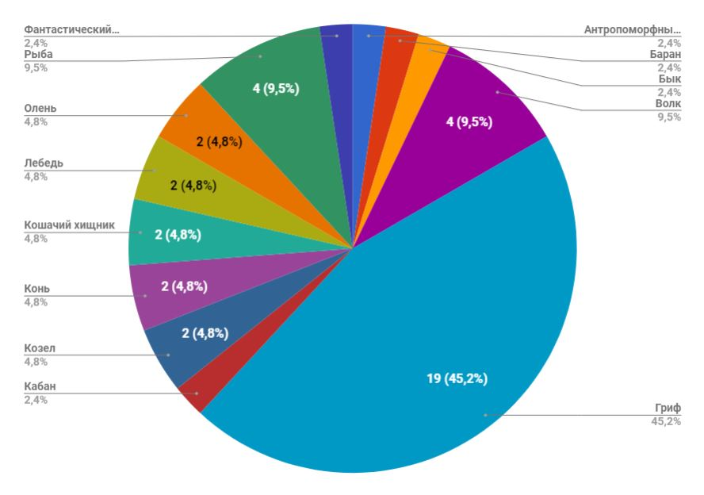
Диаграмма 1. Процентное соотношение предметов. Курганы Укока.
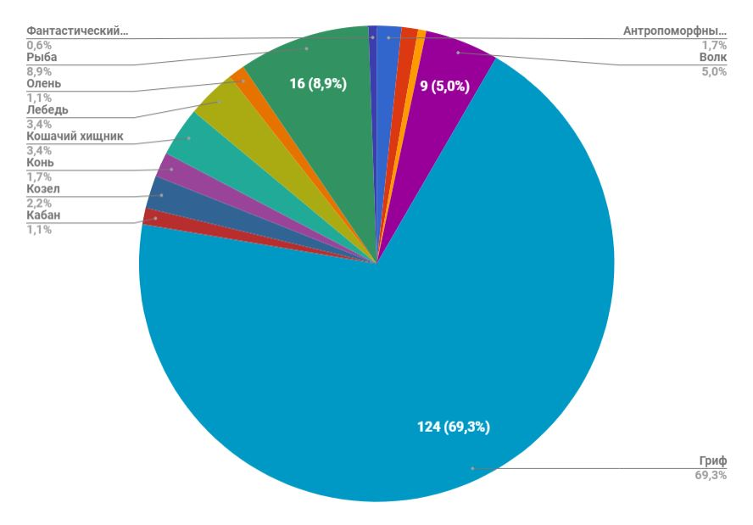
Диаграмма 2. Процентное соотношение фигур. Курганы Укока.
Таблица CX.
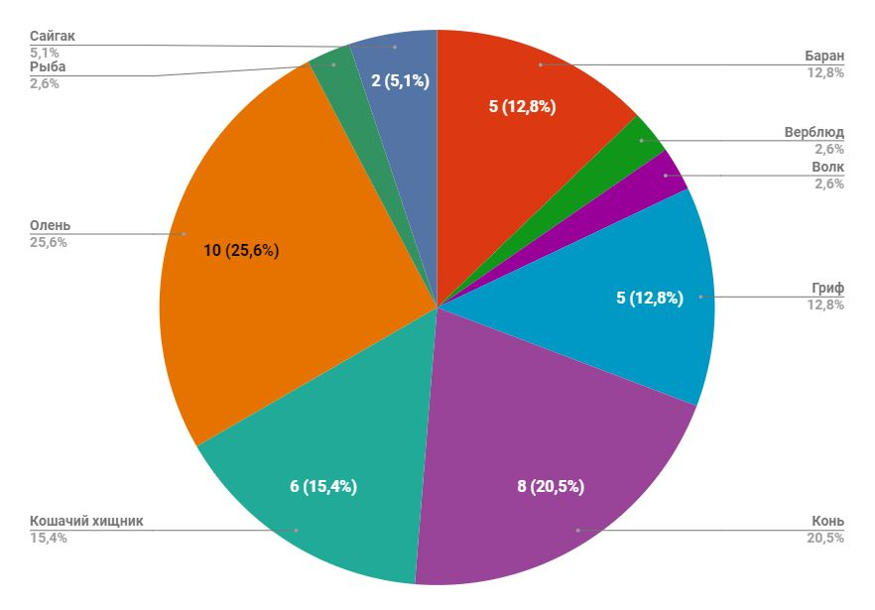
Диаграмма 1. Процентное соотношение предметов. Курганы Сайлюгема.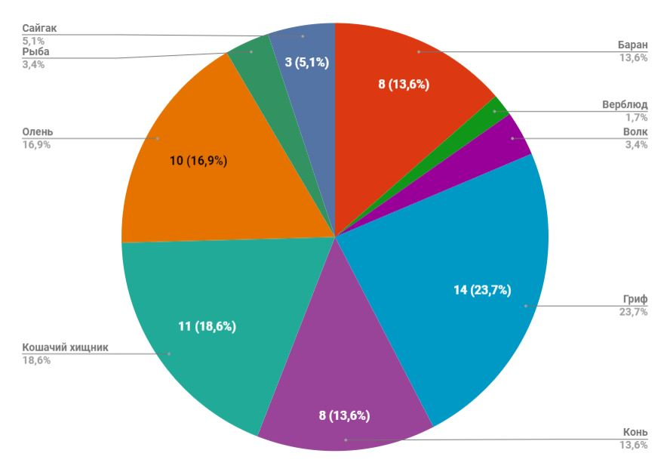.
Диаграмма 2. Процентное соотношение фигур. Курганы Сайлюгема.
Таблица CXI.
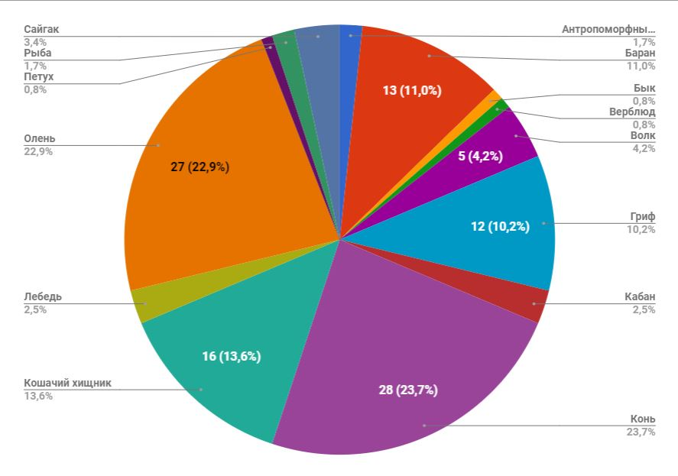
Диаграмма 1. Процентное соотношение предметов. Курганы Уландрыка.
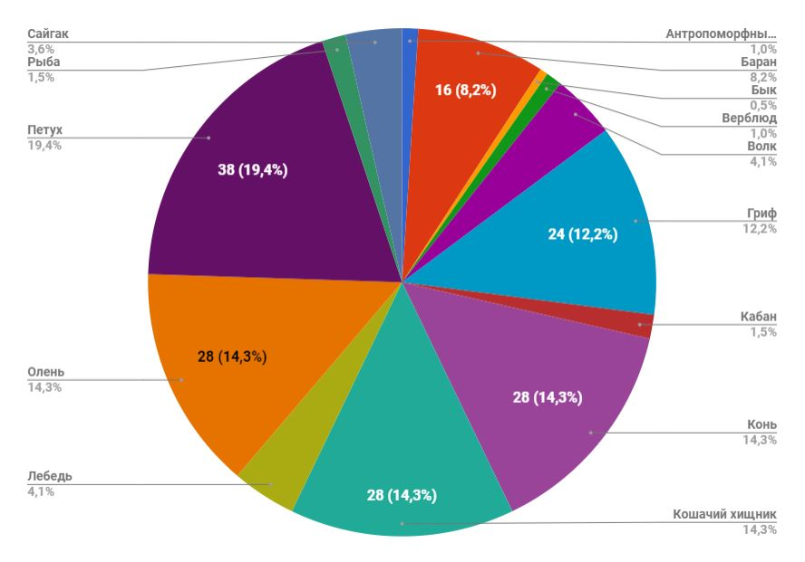
Диаграмма 2. Процентное соотношение фигур. Курганы Уландрыка.
Таблица CXII.
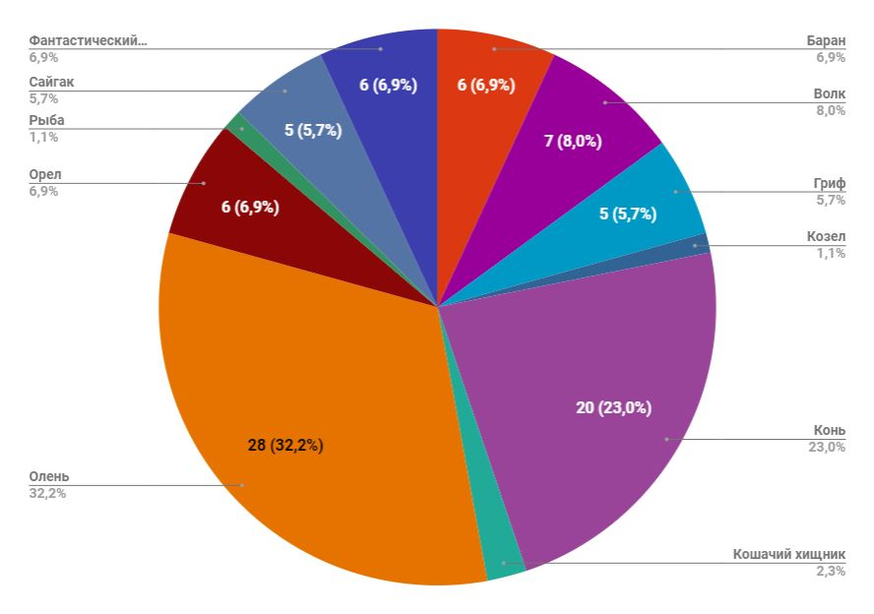
Диаграмма 1. Процентное соотношение предметов. Курганы Юстыда.
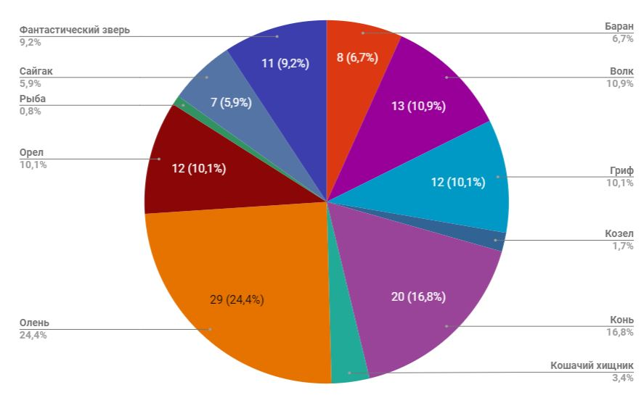
Диаграмма 2. Процентное соотношение фигур. Курганы Юстыда.

Таблица CXIII.

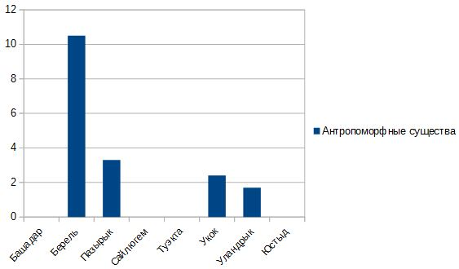
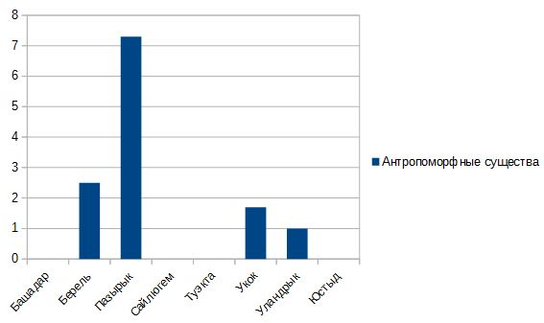

Таблица CXIV. Соотношение предметов (вверху) и фигур (внизу) с изображениями антропоморфных существ в рассмотренных памятниках.
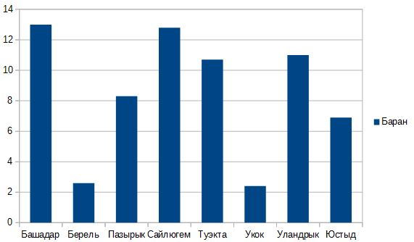

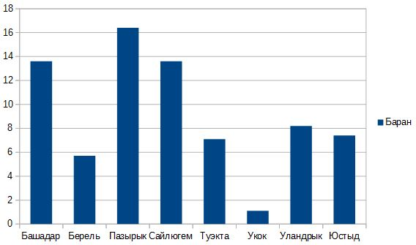

Таблица CXV. Соотношение предметов (вверху) и фигур (внизу) с изображениями баранов в рассмотренных памятниках.

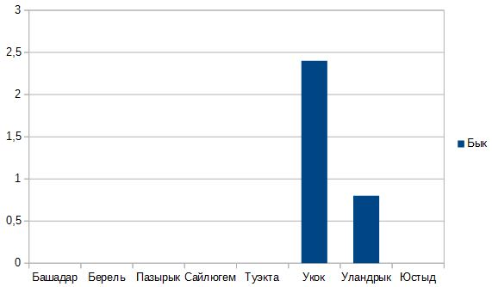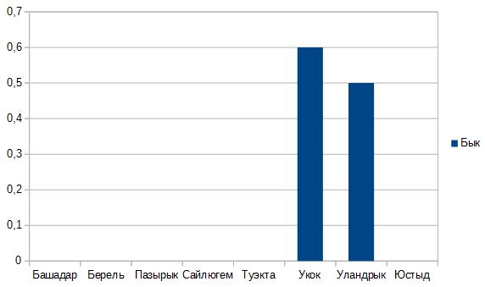

Таблица CXVI. Соотношение предметов (вверху) и фигур (внизу) с изображениями быков в рассмотренных памятниках.

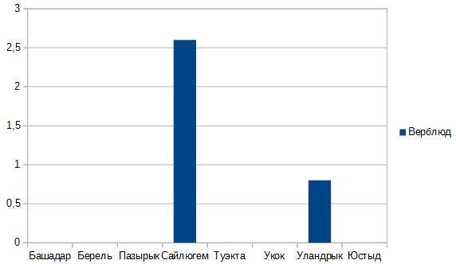

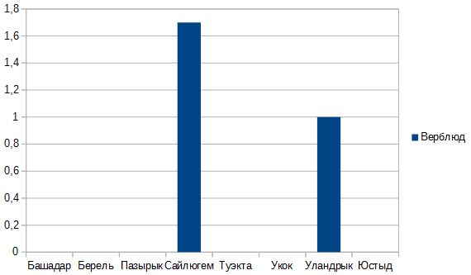

Таблица CXVII. Соотношение предметов (вверху) и фигур (внизу) с изображениями верблюдов в рассмотренных памятниках.

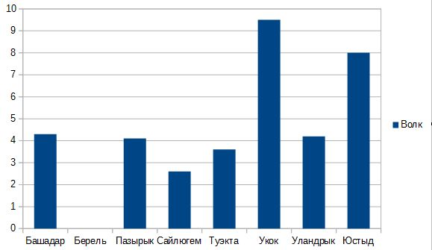

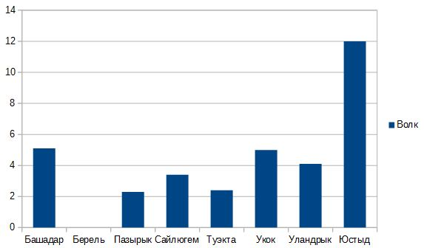

Таблица CXVIII. Соотношение предметов (вверху) и фигур (внизу) с изображениями волков в рассмотренных памятниках.
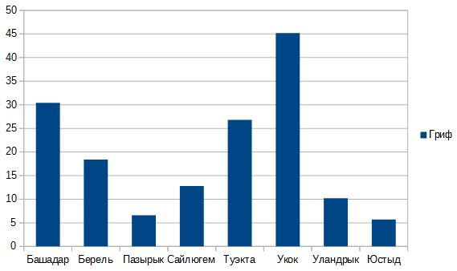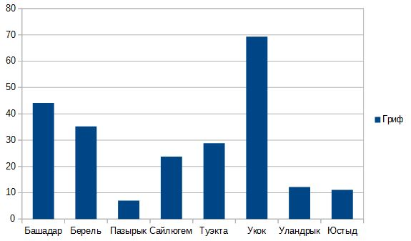

Таблица CXIX. Соотношение предметов (вверху) и фигур (внизу) с изображениями грифов в рассмотренных памятниках.
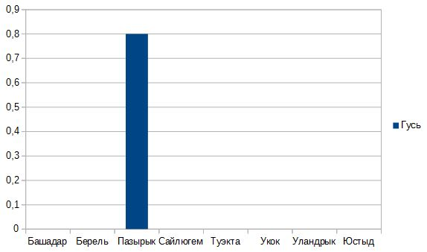

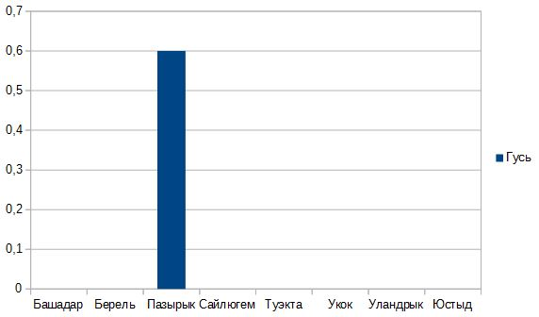

Таблица CXX. Соотношение предметов (вверху) и фигур (внизу) с изображениями гусей в рассмотренных памятниках.
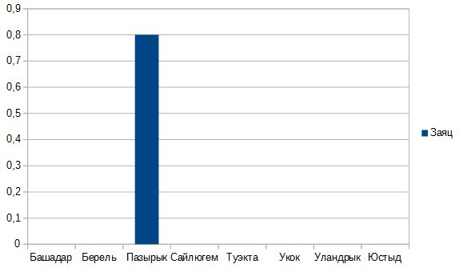

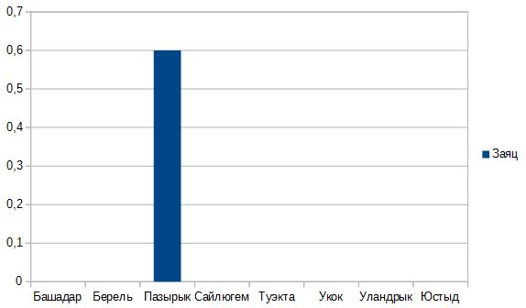

Таблица CXXI. Соотношение предметов (вверху) и фигур (внизу) с изображениями зайцев в рассмотренных памятниках.
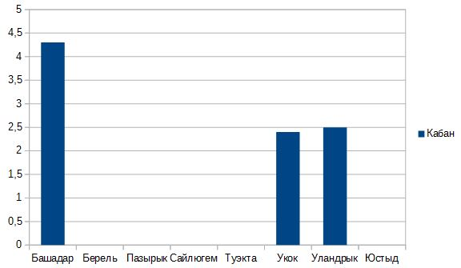

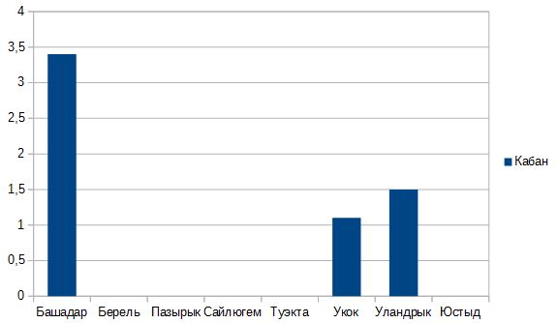

Таблица CXXII. Соотношение предметов (вверху) и фигур (внизу) с изображениями кабанов в рассмотренных памятниках.
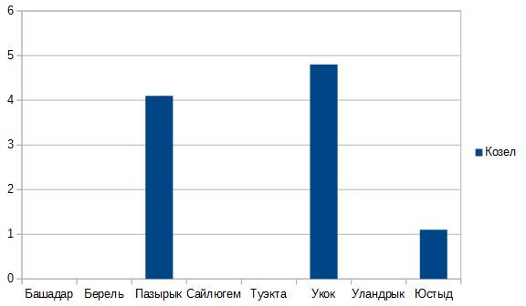

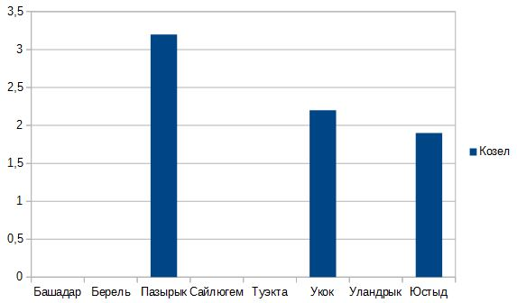

Таблица CXXIII. Соотношение предметов (вверху) и фигур (внизу) с изображениями козлов в рассмотренных памятниках.
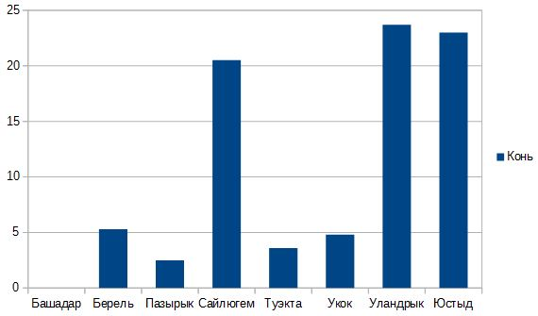

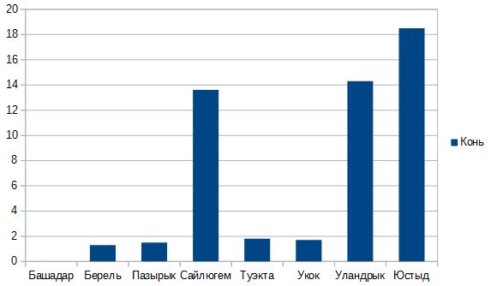

Таблица CXXIV. Соотношение предметов (вверху) и фигур (внизу) с изображениями коней в рассмотренных памятниках.

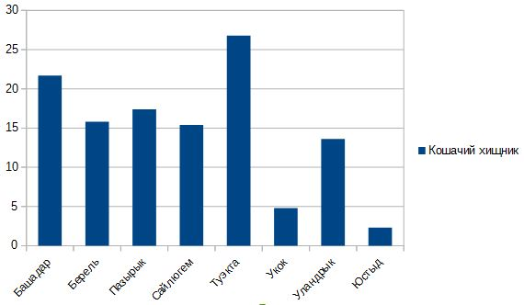

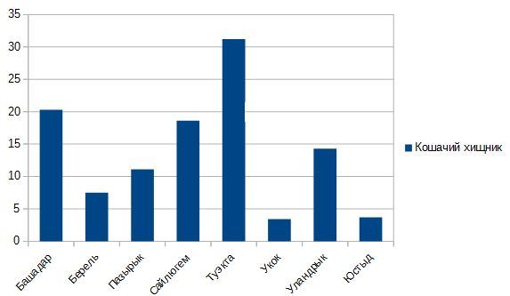

Таблица CXXV. Соотношение предметов (вверху) и фигур (внизу) с изображениями кошачьих хищников в рассмотренных памятниках.
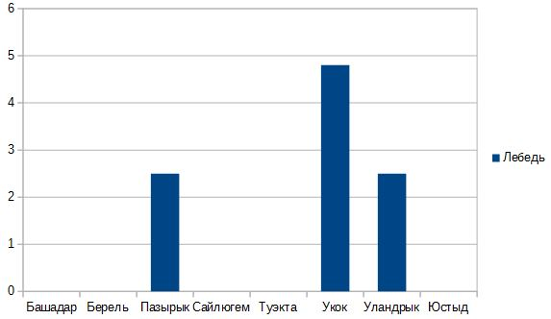

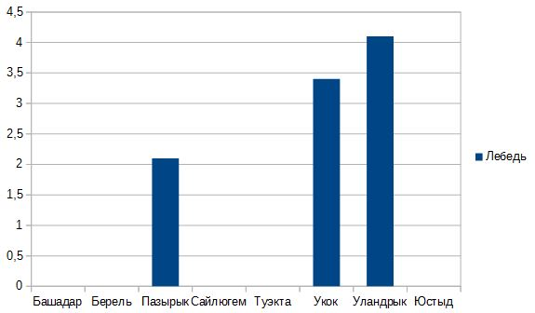

Таблица CXXVI. Соотношение предметов (вверху) и фигур (внизу) с изображениями лебедей в рассмотренных памятниках.

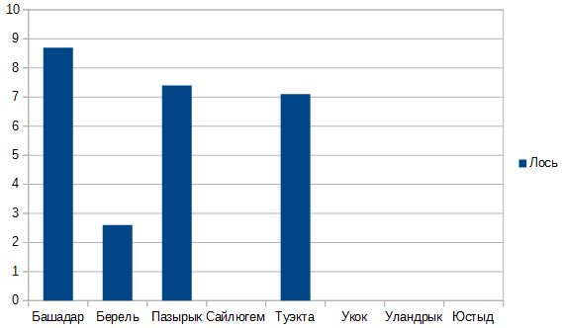

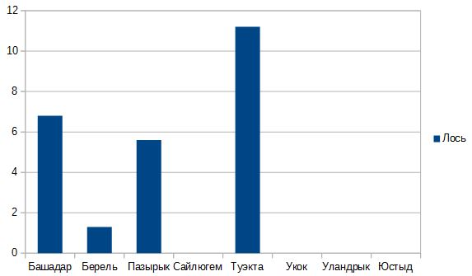

Таблица CXXVII. Соотношение предметов (вверху) и фигур (внизу) с изображениями лосей в рассмотренных памятниках.
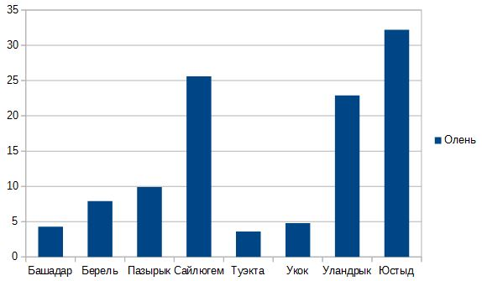

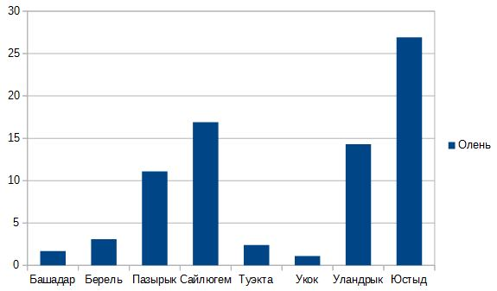

Таблица CXXVIII. Соотношение предметов (вверху) и фигур (внизу) с изображениями оленей в рассмотренных памятниках.
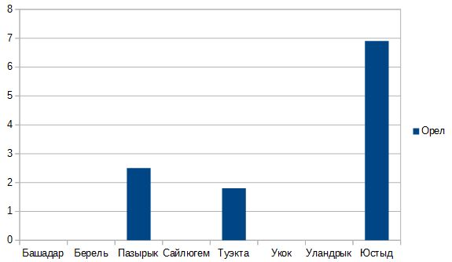

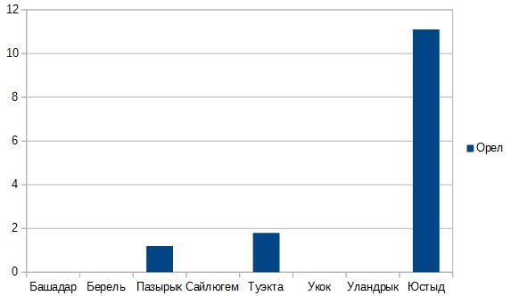

Таблица CXXIX. Соотношение предметов (вверху) и фигур (внизу) с изображениями орлов в рассмотренных памятниках.
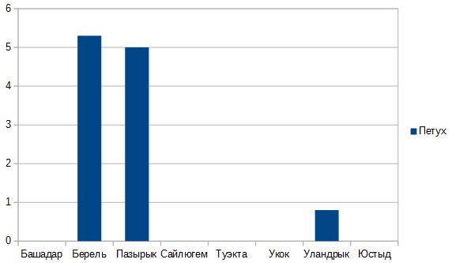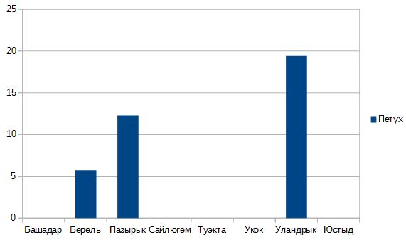

Таблица CXXX. Соотношение предметов (вверху) и фигур (внизу) с изображениями петухов в рассмотренных памятниках.
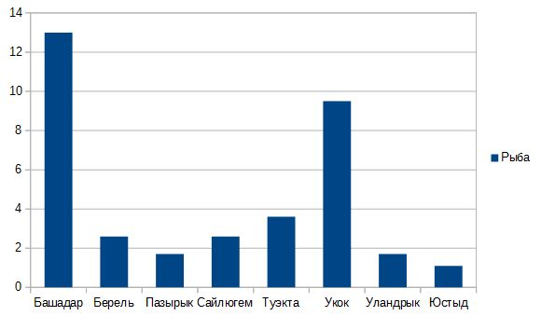

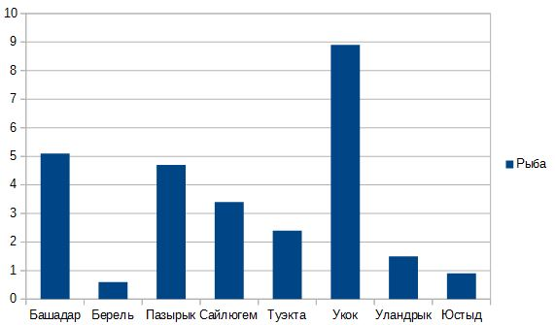

Таблица CXXXI. Соотношение предметов (вверху) и фигур (внизу) с изображениями рыб в рассмотренных памятниках.
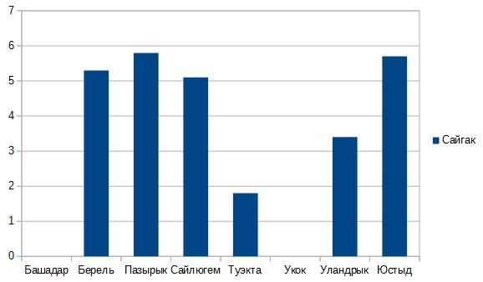

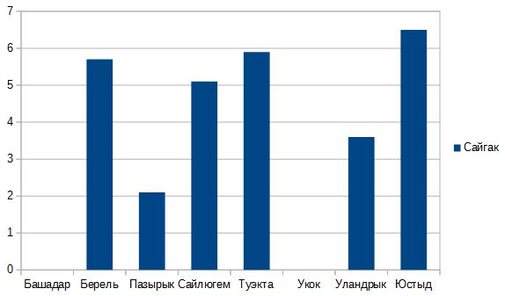

Таблица CXXXII. Соотношение предметов (вверху) и фигур (внизу) с изображениями сайгаков в рассмотренных памятниках.
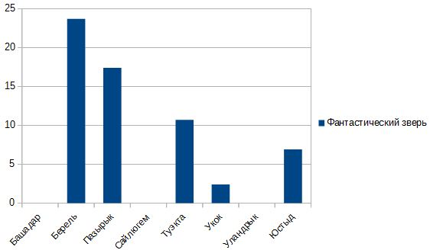

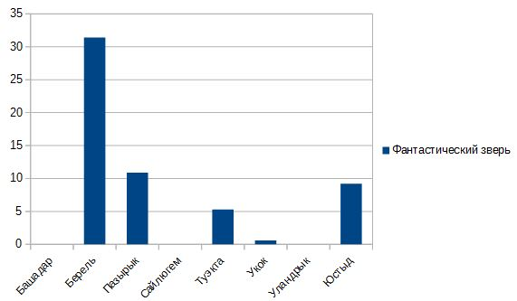

Таблица CXXXIII. Соотношение предметов (вверху) и фигур (внизу) с изображениями фантастических зверей в рассмотренных памятниках.

Приложение II. Таблицы аннотаций к иллюстрациям

1. Пазырык.
Иллюстрации даны по следующим публикациям:
1. Грязнов М. П. Первый Пазырыкский курган. Л. : Издательство Государственного Эрмитажа, 1950. 91 с.
2. Руденко С. И. Культура населения Горного Алтая в скифское время. М.-Л. : Издательство Академии Наук СССР, 1953. 402 с.

Антропоморфные изображения. Таблица IV.
1 — Реконструкция седла № 7, конь № 6. Курган 1.
2 — Седельная подвеска № 7, конь № 6. Курган 1.
3 — Украшение седла № 7, конь № 6. Курган 1.
4 — Реконструкция набора № 8, конь № 7. Курган 1.

Баран. Таблицы V - VI.
1 — Реконструкция убранства № 1, коня № 5. Курган 1.
2 — Кожаная аппликация с войлочной покрышки седла № 1, коня № 5. Курган 1.
3 — Реконструкция убранства № 3, конь № 8. Курган 1.
4 — Войлочная аппликация на седло № 3, конь № 8. Курган 1.
5 — Реконструкция набора № 8, конь № 7. Курган 1.
6 — Подвеска к седлу № 8, конь № 7. Курган 1.
7 — Аппликация на покрышке седла № 8, конь № 7. Курган 1.
8 — Реконструкция узды № 10, конь № 10. Курган 1
9 — Узда с украшениями в виде баранов. Курган 3.
10 — Седельная подвеска. Седло № 9, конь № 1. Курган 1.
11 — Реконструкция набора № 9, конь № 1. Курган 1.
12 — Узда № 4, конь № 9. Курган 1.
13 — Конский головной убор с навершием в виде головы барана, на шее которого сидит петух. Курган 2.

Волк. Таблица VII.
1 — Деревянная псалия. Курган 4.
2 — Вырезанные из дерева уздечные украшения. Курган 4.
3 — Развилка на нащечных ремнях узды. Курган 5.

Гриф. Таблица VIII.
1 — Реконструкция узды № 1, конь № 5. Курган 1.
2 — Псалия с бляхой-развилкой, узда № 1, конь № 5. Курган 1.
3 — Реконструкция узды № 2, конь № 3. Курган 1.
4 — Деревянная псалия. Курган 3.
5 — Деревянная псалия. Курган 5.
6 — Деревянная подвеска в виде головы грифа с приставными кожаными ушами. Курган 2.
7 — Вырезанная из дерева фигурка грифа. Курган 2.
8 — Вставная деталь сборного навершия. Курган 2.
9 — Деревянная псалия. Курган 4.

Гусь. Таблица IX.
1 — Резная деталь сборного деревянного навершия. Курган 2.

Заяц. Таблица X.
1 — Деревянные резные накладки на подхвостные седельные ремни с изображением зайцев. Курган 3.

Козел. Таблица XI.
1 — Реконструкция седла № 2, конь № 3. Курган 1.
2 — Голова козла с нагрудного ремня № 5, конь № 2. Курган 1.
3 — Войлочная аппликация с седла № 2, конь № 3. Курган 1.
4 — Вставные кожаные фигурки козла из набора № 2, конь № 3. Курган 1.
5 — Наборный пояс с серебряной бляхой. Курган 2.
6 — Барельефная серебряная бляха. Курган 2.

Конь. Таблица XII.
1 — Деревянный ковш с ручкой в виде ноги коня с копытом. Курган 2.
2 — Фигурные серебряные поясные подвески в виде коней. Курган 2.
3 — Накладка на наружную поверхность седельной луки. Курган 2.

Кошачий хищник. Таблица XIII.
1 — Реконструкция убранства № 1, коня № 5. Курган 1.
2 — Кожаная аппликация с войлочной покрышки седла № 1, коня № 5. Курган 1.
3 — Реконструкция конского убора № 5, конь № 2. Курган 1.
4 — Кожаная аппликация с войлочной покрышки седла. Курган 2.
5 — Войлочная аппликация на седле № 4, конь №9. Курган 1.
6 — Маска конского убора № 5, конь №2. Курган 1.
7 — Реконструкция набора № 10, конь №1 0. Курган 1.
8 — Подвески к седлу № 10, конь № 10. Курган 1.
9 — Деревянные резные седельные подвески. Курган 5.
10 — Деревянные резные накладки на подхвостные ремни. Курган 5.
11 — Набор вырезанных из дерева уздечных и седельных украшений. Курган 3.
12 — Столик с ножками в виде кошачьих хищников. Курган 2.
13 — Вырезанные из дерева седельные украшения. Курган 5.
14 — Деревянная накладка на верхний подпружный седельный ремень. Курган 3.
15 — Вырезанные из дерева уздечные украшения. Курган 5.
16 — Наборный пояс с серебряной бляхой. Курган 2.
17 — Барельефная серебряная бляха. Курган 2.
18 — Фигурки львов, седельное украшение. Курган 3.

Лебедь. Таблица XIV.
1 — Медные удила и деревянные псалии с фигурками лебедей. Курган 3.
2 — Верхний конец деревянной псалии. Курган 4.
3 — Роговой налобник. Курган 2.

Лось. Таблица XV.
1 — Войлочная аппликация на седельной покрышке. Курган 2.
2 — Реконструкция узды № 3, коня№ 8. Курган 1.
3 — Вырезанная из дерева голова лося, украшение узды. Курган 2.
4 — Псалия с лосиными головами на концах. Курган 3.
5 — Роговая накладка на седельную луку с изображением лосиных голов. Курган 3.
6 — Кожаная аппликация с войлочной покрышки седла № 5, конь № 2. Курган 1.
7 — Деревянная накладка на седельную луку с изображением лосиных голов. Курган 3.
8 — Вырезанная из кожи фигурка лося. Курган 2.
9 — Подвески-украшения узды. Курган 3.

Олень. Таблицы XVI-XVII.
1 — Реконструкция узды № 6, конь № 4. Курган 1.
2 — Детали узды № 6, конь № 4. Курган 1.
3 — Реконструкция убора № 5, конь№ 2. Курган 1.
4 — Войлочная аппликация на седле № 4, конь № 9. Курган 1.
5 — Войлочная аппликация на седле № 7, конь № 6. Курган 1.
6 — Реконструкция убора № 7, конь № 6. Курган 1.
7 — Голова волка с головой оленя в пасти, уздечная подвеска. Курган 4.
8 — Деревянная оленья голова с кожаными рогами, конское навершие. Курган 5.
9 — Уздечная подвеска в виде фигурки оленя с приставленными кожаными рогами. Курган 5.
10 — Конские головные уборы с навершием в виде головы оленя. Курган 5.
11 — Деталь сборного навершия. Курган 2.
12 — Деревянные фигурки оленей с вставными кожаными рогами. Курган 2.

Орел. Таблица XVIII.
1 — Кожаная фляга с узорной аппликацией в виде борьбы орла и грифа. Курган 2.
2 — Войлочная аппликация с покрышки седла № 7, конь № 6. Курган 1.
3 — Нагрудное украшение уздечного набора № 5, конь № 2. Курган 1.

Петух. Таблица XIX.
1 — Реконструкция убора № 10, конь № 10. Курган 1.
2 — Кожаные аппликации петухов на колоде. Курган 1.
3 — Нагривенник убора № 10, конь № 10. Курган 1.
4 — Реконструкция, убор № 5, конь № 2. Курган 1.
5 — Конский головной убор с навершием в виде головы барана, на шее которого сидит петух. Курган 2.
6 — Сосуд с кожаными аппликациями в виде петухов. Курган 1.
7 — Диадема с головного убора. Курган 2.

Рыба. Таблица XX.
1 — Реконструкция набора № 9, конь № 1. Курган 1.
2 — Подвеска к седлу № 9, конь № 1. Курган 1.
3 — Реконструкция, убор № 5, конь № 2. Курган 1.
4 — Подвеска к седлу № 5, конь № 2. Курган 1.

Сайгак. Таблица XXI.
1 — Уздечная подвеска. Курган 5.
2 — Пронизка. Курган 3.
3 — Псалия. Курган 5.
4 — Подвески в виде головы сайгака. Курган 3.
5 — Накладка на верхний подпружный ремень. Курган 5.

Фантастический зверь. Таблицы XXII-XXIII.
1 — Часть гривны. Курган 2.
2 — Часть гривны. Курган 2.
3 — Реконструкция, убор № 5, конь № 2. Курган 1.
4 — Маска из убора № 5, конь № 2. Курган 1.
5 — Аппликация с седла № 9, конь № 1. Курган 1.
6 — Вырезанная из кожи головка ушастого грифа с оленьим рогом. Курган 4.
7 — Реконструкция узды, набор № 9, конь № 1. Курган 1.
8 — Псалия. Курган 4.
9 — Уздечная подвеска. Курган 4.
10 — Конское навершие. Курган 3.
11 — Деревянное навершие. Курган 2.
12 — Голова фантастического оленя в клюве грифа. Курган 2.
13 — Конское навершие. Курган 4.
14 — Реконструкция набора № 10, конь № 10. Курган 1.
15 — Войлочная аппликация с покрышки седла № 10, конь № 10. Курган 1.
16 — Кайма настенного войлока. Курган 1.
17 — Войлочная аппликация на седло № 3, конь № 8. Курган 1.
18 — Войлочная аппликация на седельной покрышке. Курган 2.
19 — Войлочная аппликация седла № 2, конь № 3. Курган 1.
20 — Роговой налобник. Курган 2.
21 — Фляга с узорной аппликацией. Курган 2.
22 — Войлочная аппликация с седла №6, конь №4. Курган 1.

2. Башадар
Иллюстрации даны по следующей публикации:
Руденко С. И. Культура населения Центрального Алтая в скифское время. М.-Л. : Издательство Академии Наук СССР, 1960. 360 с.

Баран. Таблица XXIV.
1 — Деревянные головки, украшение седельной луки. Курган 2.
2 — Резьба на колоде и крышке колоды. Курган 2.
3 — Деревянные рога от конского головного убора, покрытые золотым и серебряным листами. Курган 2.

Волк. Таблица XXV.
1 — Нагайка с украшениями на деревянном кнутовище. Курган 2.

Гриф. Таблица XXVI.
1 — Бронзовое штампованное изображение Грифа. Курган 2.
2 — Деревянная псалия. Курган 2.
3 — Вырезанные из дерева украшения седельной луки. Курган 2.
4 — Украшение седельной покрышки. Курган 2.
5 — Украшение луки седла. Курган 2.
6 — Украшение седельной луки. Курган 2.
7 — Украшение передней луки седла. Курган 2.

Кабан. Таблица XXVII.
1 — Резьба на колоде и крышке колоды. Курган 2

Кошачьи хищники. Таблица XXVIII.
1 — Лиственничная колода, покрытая художественной резьбой с шествием тигров и других животных. Курган 2.
2 — Художественная резьба на колоде и крышке колоды. Курган 2.
3 — Седельная войлочная подвеска. Курган 2.
4 — Седельная войлочная подвеска. Детали из дерева и золота. Курган 2.
5 — Украшение седельной покрышки. Курган 2.
6 — Украшение передней луки и седельной покрышки. Курган 2.

Лоси. Таблица XXIX.
1 — Резьба на колоде и крышке колоды. Курган 2.
2 — Роговое украшение узды. Курган 2.

Олень. Таблица XXX.
1 — Фрагменты вырезанного из кожи изображения оленя. Курган 2.
2 — Бронзовое штампованное изображение головы оленя. Курган 2.

Рыба. Таблица XXXI.
1 — Вырезанное из кожи украшение. Курган 2.
2 — Роговое украшение. Курган 2.
3 — Орнамент на кожаном кошельке. Курган 2.

3. Туэкта
Иллюстрации даны по следующей публикации:
Руденко С. И. Культура населения Центрального Алтая в скифское время. М.-Л. : Издательство Академии Наук СССР, 1960. 360 с.

Баран. Таблица XXXII.
1 — 4 штампованные бляшки-украшения седла, покрытые золотом. Курган 2.
2 — Навершия конских головных деревянных уборов-рогов и роговые обоймы, куда вставлялись рога. Курган 1.
3 — Вырезанные из дерева рога, украшение конского головного убора. Курган 1.
4 — Вырезанные из дерева рога, украшение конского головного убора. Курган 1.
5 — Вырезанные из дерева рога, украшение конского головного убора. Курган 1.
6 — Приставные головки, украшение узды. Курган 2.

Волк. Таблица XXXIII.
1 — Часть псалий с волчьими протомами. Курган 1.
2 — Подвески узды в виде головы волка с веткой в пасти. Курган 1.

Грифы. Таблица XXXIV.
1 — Бронзовое украшение узды. Туэкта. Курган 6.
2 — Вырезаное из кожи седельное украшение. Курган 1.
3 — Часть узды с деревянной подвеской. Курган 1.
4 — Деревянная подвеска узды в виде кошки с двумя грифовыми головами. Курган 1.
5 — Деревянные украшения узды в виде кошки с двумя грифовыми головами. Курган 1.
6 — Подвески в виде голов грифов. Курган 1.
7 — Псалии и подвески узды в виде грифовых голов. Курган 1.
8 — Вставные грифовые головы и подвески узды. Курган 1.
9 — Вставные грифовые головы и псалия с украшением в виде головы грифа. Курган 1.
10 — Подвеска-украшение узды. Курган 1.
11 — Налобная бляха. Курган 1.
12 — Подвески узды с украшениями в виде грифов. Курган 1.
13 — Украшение деревянной псалии. Курган 2.

Конь. Таблица XXXV.
1 — Части псалий с головами лошади. Курган 1.
2 — Вставная головка - украшение конской узды. Курган 2.

Кошачий хищник. Таблица XXXVI.
1 — Бронзовое украшение узды. Курган 6.
2 — Серебряное украшение ножен кинжала и его прорисовка. Курган 1.
3 — Вырезанное из кожи изображение рогатого тигра. Курган 1.
4 — Бронзовые штампованые украшения конской упряжи. Курган 1.
5 — Вырезанное из дерева украшение конской упряжи. Курган 2.
6 — Часть узды с деревянной подвеской. Курган 1.
7 — Часть конского кожаного головного убора с пришитыми к нему деревянными когтями. Курган 1.
8 — Вырезанные из дерева рога с фигурками львов, изначально их было 26, украшение конского головного убора. Курган 1.
9 — Подвеска-украшение узды. Курган 1.
10 — Подвеска узды с двумя грифовыми головами. Курган 1.
11 — Подвеска в виде головы кошки. Курган 1.
12 — Псалии с головой кошки. Курган 1.
13 — Резные деревянные украшения узды. Курган 1.
14 — Приставные львиные головки. Курган 1.
15 — Головки-украшение кнутовища нагайки. Курган 2.

Лось. Таблица XXXVII.
1 — Подвески с украшением в виде голов лося. Курган 2.
2 — Украшения деревянных Псалий. Курган 1.
3 — Деревянные подвески узды. Курган 1.
4 — Деревянные украшения узды и нагрудного седельного ремня. Курган 1.

Олень. Таблица XXXIII.
1 — Изображения, вырезанные на саркофаге-колоде. Курган 2 туэкта
2 — Деревянные сегменты с кожаными рогами и ухом, часть головного украшения коня. Курган 1

Орел. Таблица XXXIX.
1 — Деревянные украшения узды. Курган 1.

Рыба. Таблица XL.
1 — Резные деревянные поножи. Курган 1.
2 — Золотые листки в виде рыб, украшение конской упряжи. Курган 2.

Сайгак. Таблица XLI.
1 — Бронзовая штампованая пластина. Курган 1.

Фантастические образы. Таблица XLII.
1 — Подвеска с изображением грифона. Курган 1.
2 — Фигурка крылатого львиного грифона. Курган 1.
3 — Приставные головки, украшение конской узды. Курган 2.
4 — Крылатый львиный грифон с раздвоенным туловищем. Курган 1.
5 — Фигурка крылатого львиного грифона. Курган 1.
6 — Вырезанное из кожи изображение рогатого тигра. Курган 1.

4. Берель
Иллюстрации даны по следующей публикации:
Самашев, З. С. Некоторые результаты исследований берельских курганов //"Terra Scythica": материалы международного симпозиума "Terra Scythica"/ Институт археологии и этнографии Сибирского отделения Российской академии наук. - Новосибирск : Изд-во Ин-та археологии и этнографии СО РАН, 2011. - С. 218 — 238.

Антропоморфные существа. Таблица XLIII.
1 — Украшения костюма из дерева, плакированные золотом: фигуры в виде сфинксов. Курган 11.
2 — Многоцветное изображение «сфинкса» на войлочном покрытии конского седла. Курган 10.

Баран. Таблица XLIV.
1 — Подвески-украшения конской сбруи в виде голов архаров. Курган 11.

Гриф. Таблица XLV.
1 — Подвески в виде ушастого грифа с лосиными рогами – роговые украшения конской упряжи. Курган 36.
2 — Предметы конской упряжи, изготовленные из рога. Курган 36.
3 — Бронзовая фигура грифа, установленная на крышке колоды. Курган 11.
4 — Подвески конского снаряжения в виде грифов. Курган № 11.
5 — Подвеска с изображением головы барса и щитка с протомами грифа. Курган 11.
6 — Конский налобник. Курган 11.
7 — Деревянная бляшка в виде головы оленя в клюве хищной птицы. Курган 11.

Конь. Таблица XLVI.
1 — Аппликация седельной покрышки, изображающая крылатого коня с рогами горного козла. Курган 11.
2 — Объемная фигура копытного животного, украшавшая головной убор. Курган 9.

Кошачий хищник. Таблица XLVII.
1 — Подвеска в виде головы кошачьего хищника с элементами, обернутыми листовым золотом. Курган 11.
2 — Деревянные подвески, обернутые листовым золотом, в виде сайгаков, терзаемых кошачьими хищниками. Курган 11.
3 — Деревянные дощечки с изображением сцены терзания тигром оленя. Курган 11.
4 — Подвеска в виде головы барса и щитка с головами грифов. Курган 11.
5 — Конский налобник в виде головы кошки и двух грифов. Курган 11.
6 — Деревянная подвеска, обернутая листовым золотом. Курган 11.

Лось. Таблица XLVIII.
1 — Псалия с головами лосей. Курган 11.

Олень. Таблица XLIX.
1 — Деревянные дощечки с изображением сцены терзания тигром оленя. Курган 11.
2 — Деревянная бляшка в виде головы оленя в клюве хищной птицы. Курган 11.
3 — Деревянная подвеска конского снаряжения в виде голов оленя. Курган 11.

Петух. Таблица L.
1 — Бронзовое зеркало с ручкой в виде фигурки петуха. Курган 8.
2 — Аппликация войлочной седельной покрышки с изображением шествия петухов. Курган 10.

Рыба. Таблица LI.
1 — Седельная подвеска из тонкого войлока в виде фигуры рыбы. Курган 11.

Сайгак. Таблица LII.
1 — Деревянные подвески, обернутые листовым золотом, в виде сайгаков, терзаемых кошачьими хищниками. Курган 11.
2 — Деталь убранства конского снаряжения - развилка. Курган 11.

Фантастические звери. Таблица LIII.
1 — Роговые подвески в виде ушастого грифа с лосиными рогами – украшения конской упряжи. Курган 36.
2 — Украшение конской упряжи. Курган 11.
3 — Изображение антропоморфного существа на войлочном покрытии конского седла. Курган 10.
4 — Деревянное навершие в виде грифона. Курган 11
5 — Деревянные украшения костюма из дерева, обернутые золотым листом, изображающие антропоморфные фигуры. Курган 11.
6 — Аппликация седельной покрышки, изображающая крылатого коня с рогами горного козла. Курган 11.
7 — Деревянная подвеска в виде фигуры рогатого хищника. Курган 11.

5. Укок
Иллюстрации даны по следующей публикации:
Полосьмак Н.В. Стерегущие золото грифы. Новосибирск : Наука, 1994. 125 с.

Антропоморфные существа. Таблица LIV.
1 — Резные деревянные подвески, украшение упряжи коня. Курган Кутургунтас.

Баран. Таблица LV.
1 — Резные деревянные головки баранов, приставные украшения. Курган Кутургунтас.

Бык. Таблица LVI.
1 — Реконструкция головного убора ребенка с украшением в виде быка. Курган 2, Ак-Алаха-1.

Волк. Таблица LVII.
1 — Реконструкция гривны. Курган 1, Ак-Алаха-1.
2 — Деревянные поясные пряжки. Курган 1, Ак-Алаха-1.
3 — Обломок поясной деревянной пряжки. Курган 2, Ак-Алаха-1.
4 — Войлочная подвеска к седлу. Курган 1, Ак-Алаха-1.
5 — Реконструкция войлочного покрытия седла. Курган, Ак-Алаха-1.

Гриф. Таблица LVIII-LIX.
1 — Реконструкция войлочных подвесок-украшений седла. Курган 1, Ак-Алаха-1.
2 — Войлочный медальон-украшение луки седла. Курган 1, Ак-Алаха-1.
4 — Реконструкция покрытия седла. Курган 1, Ак-Алаха-1.
5 — Рыба с нашитыми изображениями грифов. Курган 1, Ак-Алаха-1.
6 — Деревянное украшение узды. Курган 1, Ак-Алаха-1.
7 — Обломок псалии. Курган 1, Ак-Алаха-1.
8 — Войлочная рыба-подвеска к покрытию седла. Курган 1, Ак-Алаха-1.
9 — Реконструкция украшений узды, набор № 1. Курган 1, Ак-Алаха-1.
10 — Деревянное украшение узды, набор № 1. Курган 1, Ак-Алаха-1.
11 — Деревянные украшения узды, набор № 1. Курган 1, Ак-Алаха-1
12 — Реконструкция украшений узды, набор № 4. Курган 1, Ак-Алаха-1.
13 — Деревянные подвески к набору № 4. Курган 1, Ак-Алаха-1.
14 — Деревянные украшения узды. Курган 1, Ак-Алаха-1.
15 — Войлочный медальон-украшение луки седла. Курган 1, Ак-Алаха-1.
16 — Украшения узды коня, набор № 2. Курган 1, Ак-Алаха-1.
17 — Деревянная подвеска-украшение узды коня из набора № 3. Курган 1, Ак-Алаха-1.
18 — Фигурка из украшений упряжи коня из набора № 6. Курган 1, Ак-Алаха-1.
19 — Подвеска в виде кабаньего клыка из набора № 4. Курган 1, Ак-Алаха-1
20 — Реконструкция головного убора. Курган 1, Ак-Алаха-1.
21 — Реконструкция головного убора. Курган 1, Ак-Алаха-1.
22 — Фрагмент золотой нашивной бляшки на головной убор. Курган 1, Ак-Алаха-1.
23 — Кожаная фигурка. Курган Кутургунтас.
24 — Кожаная аппликация. Курган Кутургунтас.
25 — Реконструкция упряжи коня. Курган Кутургунтас.

Кабан. Таблица LX.
1 — Деревянная основа колчана. Курган 1, Ак-Алаха-1.

Козел. Таблица LXI.
1 — Реконструкция головного убора. Курган 1, Ак-Алаха-1.
2 — Войлочная аппликация на покрытии седла. Курган 1, Ак-Алаха-1.

Конь. Таблица LXII.
1 — Реконструкция головного убора. Курган 1, Ак-Алаха-1.
2 — Фигурки коней, украшавшие головной убор. Курган 1, Ак-Алаха-1.
3 — Резная деревянная головка коня, украшение упряжи. Курган Кутургунтас.

Кошачий хищник. Таблица LXIII.
1 — Деревянная основа колчана. Курган 1, Ак-Алаха-1.
2 — Часть деревянной гривны. Курган 1, Ак-Алаха-1.

Лебедь. Таблица LXIV.
1 — Реконструкция упряжи № 5. Курган 1, Ак-Алаха-1.
2 — Резные деревянные фигурки из украшений упряжи коня набора № 5. Курган 1, Ак-Алаха-1.
3 — Деревянное украшение упряжи. Курган Кутургунтас.

Олень. Таблица LXV.
1 — Реконструкция головного убора. Курган 1, Ак-Алаха-1.
2 — Фигурка оленя, украшавшая головной убор. Курган 1, Ак-Алаха-1.
3 — Часть деревянной гривны с приставной головой оленя. Курган 1, Ак-Алаха-1.

Рыба. Таблица LXVI.
1 — Подвеска к покрытию седла. Курган 1, Ак-Алаха-1.
2 — Реконструкция покрытия седла. Курган 1, Ак-Алаха-1.
3 — Подвеска к покрытию седла и его реконструкция. Курган 1, Ак-Алаха-1.
4 — Реконструкция покрытия седла и подвеска к нему. Курган 1, Ак-Алаха-1.

Фантастический зверь. Таблица LXVII.
1 — Деревянное украшение упряжи, курган Кутургунтас.

6. Сайлюгем
Иллюстрации даны по следующей публикации:
Кубарев В.Д. Курганы Сайлюгема. // Новосибирск: Наука, 1992. — 220 с.

Баран. Таблица LXVIII.
1 — Деревянные наконечники гривны в виде фигурок барана. Курган 18, Барбугазы-I.
2 — Золотая обкладка накосника. Курган 26, Барбугазы-I.
3 — Обкладки из листового золота. Курган 11, Малталу-IV.
4 — Фрагмент фигурки барана. Курган 11, Малталу-IV.
5 — Фрагмент обкладки из листового золота. Курган 11, Малталу-IV.

Верблюд. Таблица LXIX.
1 — Бронзовое зеркало с петлей в виде барельефной фигурки лежащего верблюда. Курган 16, Малталу-IV.

Волк. Таблица LXX.
1 — Наконечники гривны, обернутой листовым золотом, в виде головок волков. Курган 26, Барбугазы-I.

Гриф. Таблица LXXI.
1 — Деревянные псалии. Курган 26, Барбугазы-I.
2 — Деревянное украшение узды. Курган 26, Барбугазы-I.
3 — Бронзовое зеркало с петлей в виде голов двух птиц. Курган 26, Барбугазы-I.
4 — нашивные бляшки из листового золота, украшение головного убора. Курган 25, Барбугазы-I.
5 — Бронзовый поясной крючок. Курган 23, Барбугазы-I.

Конь. Таблица LXXII.
1 — Деревянная шпилька с навершием в виде фигурки коня. Курган 17, Барбугазы-I.
2 — Деревянные фигурки коней. Курган 18, Барбугазы-I.
3 — Деревянные фигурки коней с вставными рогами. Курган 30, Барбугазы-1.
4 — Обрывок листового золота, покрывавший рога, вставлявшиеся в пазы коня. Курган 26, Барбугазы-1.
5 — Обрывок листового золота, покрывавший рога, вставлявшиеся в пазы коня. Курган 3, Малталу-4.
6 — Обрывок листового золота, покрывавший рога, вставлявшиеся в пазы коня. Курган 13, Барбугазы-1.

Кошачий хищник. Таблица LXXIII.
1 — Деревянные наконечники гривны в виде фигурок кошачьих хищников. Курган 17, Барубугазы-I.
2 — Головы кошачьих хищников, выполненные из листового золота. Курган 4, Барубугазы-I.
3 — Головы кошачьих хищников, выполненные из листового золота. Курган 10, Барубугазы-I.
4 — Обрывок листового золота. Курган 16, Малталу-IV.
5 — Фрагмент обкладки из листового золота. Курган 18, Малталу-IV.

Олень. Таблица LXXIV.
1 — Бронзовая шпилька с деревянным навершием в виде головы оленя. Курган 22, Барбугазы-I.
2 — Деревянная фигурка оленя. Курган 18, Барбугазы-I.
3 — Деревянная фигурка оленя. Курган 22, Барбугазы-I.
4 — Деревянная фигурка оленя. Курган 25, Малталу-IV.
5 — Украшение одежды. Олень с двумя туловищами под углом друг к другу. Курган 17, Барбугазы-I.
6 — Фрагмент фигурки оленя. Курган 10, Барбугазы-I.
7 — Изображение оленя на обрывке листового золота. Курган 9, Малталу-IV.
8 — Деревянная голова оленя. Курган 29, Барбугазы-I.
9 — Деревянная голова оленя. Курган 14, Барбугазы-I.
10 — Фрагменты фигурки оленя. Курган 3, Барбугазы-I.

Рыба. Таблица LXXV.
1 — Стилизованное изображение рыбы из кожи. Найдено рядом с остатками колчана. Размер 46х10 см. Курган 25, Барбугазы-1.

Сайгак. Таблица LXXVI.
1 — Деревянная фигурка оленя. Курган 25, Малталу-IV.
2 — Фрагмент обкладки из листового золота. Курган 18, Малталу-IV.

7. Уландрык
Иллюстрации даны по следующей публикации:
Кубарев В. Д. Курганы Уландрыка. Новосибирск : Наука, 1987. 150 с.

Антропоморфные существа. Таблица LXXVII.
1 — Фрагмент антропоморфного украшения. Обломок деревянной бляхи. Курган 1, Ташанта-1.
2 — Золотая обкладка в виде антропоморфной личины. Курган 4, Уландрык-3.

Баран. Таблица LXXVIII.
1 — Фигурка оленя с вписанными в нее изображениями сайгака и барана. Курган 6, Уландрык-1.
2 — Фигурка оленя с вписанными в нее изображениями сайгака и барана. Курган 4, Уландрык-3.
3 — Диадема заканчивается бараньими головками . Курган 2, Уландрык-4
4 — Деревянные фигурки баранов. Курган 1, Уландрык-4.
5 — Деревянные фигурки баранов. Курган 2, Уландрык-4.
4 — Фигурка оленя с вписанными в нее изображениями сайгака и барана. Курган 6, Уландрык-1.
5 — Фигурка оленя с вписанными в нее изображениями сайгака и барана. Курган 4, Уландрык-3.
6 — Деревянная фигурка барана. Курган 1, Ташанта-2.
7 — Деревянная фигурка барана. Курган 1, Ташанта-2.

Бык. Таблица LXXIX.
1 — Бронзовая пряжка в виде головы быка анфас. Курган 1, Уландрык-1.

Верблюд. Таблица LXXX.
1 — Деревянная диадема. Курган 1, Уландрык-1.

Волк. Таблица LXXXI.
1 — Деревянные наконечники гривн в виде голов волков. Курган 3, Уландрык-1.
2 — Волчья протома с тремя коническими подвесками из дерева. Курган 3, Уландык-1.
3 — Голова волка из дерева. Курган 8, Уландрык-1.
4 — Голова волка из дерева. Украшение головного убора. Курган 3, Уландрык-1.
5 — Деревянные наконечники гривны в виде фигур волков. Курган 1, Ташанта-1.

Гриф. Таблицы LXXXII-LXXXIII.
1 — Украшение узды. Курган 12, Уландрык-1.
2 — Две деревянные бляшки для узды в виде голов грифов. Курган 3, Уландрык-3.
3 — Деревянное украшение узды. Курган 2, Ташанта-2.
4 — Деревянная диадема. Сцена терзания оленей. Курган 1, Уландрык-4.

Кабан. Таблица LXXXIV.
1 — Зеркало с ручкой в виде фигурки кабана. Курган 1, Уландрык-3.
2 — Деревянные фигурки кабанов. Курган 1, Ташанта-2.

Конь. Таблицы LXXXV-LXXXVI.
1 — Навершие мужского головного убора с прорисовкой. Курган 8, Уландрык-2.
2 — Кони-навершия. Курган 1, Уландрык-1.
3 — Фигурка коня. Украшение головного убора. Курган 3, Уландрык-1.
4 — Деревянная фигурка коня. Курган 6, Уландрык-1.
5 — Деревянная шпилька. Курган 12, Уландрык-1.
6 — Деревянная фигурка коня. Курган 9, Уландрык-1.
7 — Деревянная голова коня. Курган 12, Уландрык-1.
8 — Деревянная скульптура коня, обложенная золотым листком. Курган 2, Уландрык-2.
9 — Деревянная фигурка коня. Курган 4, Уландрык-1.
10 — Две скульптурные фигурки коней. Курган 7, Уландрык-2.
11 — Фигурка коня. Курган 3, Уландрык-3.
12 — Шпилька с фигуркой коня. Курган 3, Уландрык-3.
13 — Деревянная голова коня. Курган 3, Ташанта-2.
14 — Круглодонный ковш с ручкой в виде ноги коня. Курган 8, Уландрык-2.
15 — Круглодонный ковш с ручкой в виде ноги коня. Курган 1, Уландрык-4.
16 — Бронзовая шпилька с деревянной фигуркой коня. Курган 2, Уландрык-4.
17 — Фигурки коней. Курган 2, Уландрык-4.
18 — Фигурки коней. Курган 1, Уландрык-4.
19 — Деревянные фигурки коней. Курган 3, Уландрык-4.
20 — Деревянные головки коней. Курган 1, Ташанта-1.
21 — Фигурка коня. Курган 1, Ташанта-1.

Кошачий хищник. Таблица LXXXVII-LXXXVIII.
1 — Кожаная аппликация фигурки зверя. Курган 2, Ташанта-2.
2 — Деревянные псалии. Курган 1, Ташанта-1.
3 — Головы львов с рыбой. Берестяные аппликации на одежу. Курган 3 Уландрык-4.
4 — Деревянная диадема. Сцена терзания оленей. Курган 1, Уландрык-4.
5 — Деревянные наконечники гривн в виде барсов. Курган 12, Уландрык-1.
6 — Чекан бронзовый с деревянной рукоять. Курган 1, Уландрык-3.
7 — Золотые пластинки на гривну с оттиснутыми на них головами кошачьих хищников. Курган 2, Уландрык-1.
8 — Деревянная голова кошки. Курган 1 Ташанта-2.
9 — Деревянный псалий. Курган 2 Уландрык-4.
10 — Деревянные наконечники шейной гривны. Покрытые листовым золотом. Курган 5, Уландрык-2.
11 — Гривна с наконечниками в виде двух противопоставленных изображений барсов. Сверху покрыты листовым золотом. Курган 7, Уландрык-2.
12 — Деревянная фигурка хищника. Курган 3, Уландрык-1.
13 — Наконечник гривны. Курган 2, Уландрык-4.
14 — Деревянная диадема. Курган 3, Уландрык-4.
15 — Деревянные наконечники гривны, обернутые листовым золотом. Курган 3, Ташанта-2.
16 — Деревянная диадема. Курган 1, Уландрык-1.

Лебедь. Таблица LXXXIX.
1 — Деревянная диадема с 6 плывущими лебедями. Курган 2, Уландрык-4.
2 — Голова птицы из дерева, Украшение головного убора. Курган 3, Уландрык-1.
3 — Деревянная фигурка, обложенная золотым листом. Курган 12, Уландрык-2.

Олень. Таблица LC-LCI.
1 — Золотая аппликация на одежду в виде оленя. Курган 3, Уландрык-4.
2 — Фигурка оленя с вписанными в нее изображениями сайгака и барана. Курган 6, Уландрык-1
3 — Фигурка оленя. Курган 4, Уландрык-1.
4 — Украшение с подвесками. Курган 4, Ташанта-2.
5 — Голова оленя из дерева. Курган 8, Уландрык-1.
6 — Деревянная головка оленя, покрытая листовым золотом. Курган 15, Уландрык-1.
7 — Деревянная фигурка коня с кожаными рогами. Курган 12, Уландрык-1.
8 — Деревянная диадема. Курган 1, Уландрык-4.
9 — Фрагменты деревянной фигурки оленя. Курган 12, Уландрык-1.
10 — Деревянная фигурка оленя, покрытая листовым золотом. Курган 5, Уландрык-2.
11 — Фрагмент фигурки оленя. Курган 8, Уландрык-2.
12 — Две фигурки оленей. Курган 8, Уландрык-2.
13 — Деревянная фигурка оленя, покрытая листовым золотом. Курган 5, Уландрык-2.
14 — Деревянные головки оленя, украшение накосника. Курган 9, Уландрык-2.
15 — Фигурка оленя с вписанными в нее изображениями сайгака и барана. Курган 4, Уландрык-3.
16 — Деревянная фигурка оленя с подвесками. Курган 1, Уландрык-4.
17 — Деревянная фигурка оленя. Курган 2, Уландрык-5.
18 — Олень с раздвоенным туловищем. Украшение головного убора. Курган 2, Уландрык-4.
19 — Деревянная фигурка оленя с подвесками. Курган 2, Уландрык-4.
20 — Деревянная фигурка оленя с подвесками. Курган 2, Уландрык-4.
21 — Деревянная фигурка оленя. Курган 1, Ташанта-1.
22 — Деревянная фигурка оленя. Курган 1, Ташанта-2.
23 — Олень с раздвоенным туловищем. Украшение головного убора. Курган 3, Ташанта-2.
24 — Голова оленя, деревянная. Курган 4, Ташанта-2.
25 — Олень с раздвоенным туловищем и подвесками. Украшение головного убора. Курган 4, Ташанта-2.

Петух. Таблица LCII.
1 — Головной убор и одежда с аппликацией в виде фигур петуха. Курган 2, Уландрык-1.

Рыба. Таблица LCIII.
1 — Берестяные аппликации на одежду. Курган 3, Уландрык-4.
2 — Подвесной кожаный ремень в виде рыбы. Курган 3, Уландрык-4.

Сайгак. Таблица LCIV.
1 — Деревянная диадема. Курган 4, Ташанта-2.
2 — Фигурка оленя с вписанными в нее изображениями сайгака и барана. Курган 6, Уландрык-1.
3 — Фигурка оленя с вписанными в нее изображениями сайгака и барана. Курган 4, Уландрык-3.
4 — Деревянная поясная пряжка. Курган 3, Уландрык-4.

8. Юстыд
Иллюстрации даны по следующей публикации:
Кубарев В. Д. Курганы Юстыда. Новосибирск : Наука, 1991. 190 с.

Баран. Таблица LCV.
1 — Деревянное украшение в виде оленя с раздвоенными туловищем с вписанными в него головами сайгака и барана. Курган 8, Юстыд-12.
2 — Обломок деревянной фигурки. Курган 16, Юстыд 12.
3 — Фрагмент фигурки барана. Курган 22, Юстыд-12.
4 — Деревянная фигурка оленя с вписанной в бедро головой барана. Курган 20, Юстыд-12.
5 — Деревянная фигурка оленя с вписанной в бедро головой барана. Курган 21, Юстыд-12.
6 — Деревянное украшение в виде оленя с раздвоенными туловищем с вписанными в него головами сайгака и барана. Курган 21, Юстыд-12.

Волк. Таблица LCVI.
1 — Бляшка на ремень зеркала. Кургана 16, Юстыд 12.
2 — Деревянный наконечник гривны. Курган 9, Юстыд-12.
3 — Деревянные наконечники гривны. Курган 12, Юстыд12.
4 — Деревянный наконечник гривны. Курган 18, Юстыд-12.
5 — Деревянный наконечник гривны. Курган 27, Юстыд-12.
6 — Деревянные наконечники гривн. Курган 21, Юстыд-12.
7 — Деревянные наконечники гривны. Курган 25, Юстыд-12.

Гриф. Таблица LCVII.
1 — Украшение узды. Курган 19, Юстыд-12.
2 — Зеркало с ручкой в виде стилизованной головы грифа. Курган 19. Юстыд-12.
3 — Фрагментная фигурка грифа. Курган 19, Юстыд-12.
4 — Бронзовые удила с деревянными псалиями. Курган 22, Юстыд-12.
5 — Обрывок одежды с аппликациями. Курган 25, Юстыд-12.

Козел. Таблица LCVIII.
1 — Обломки бронзовой пластины, покрытой листовым золотом, с изображением горного козла. Курган 3, Юстыд-1.

Конь. Таблица LCIX.
1 — Деревянное навершие мужского головного убора. Курган 7, Юстыд-12.
2 — Деревянное блюдо на конских ножках. Курган 19, Юстыд-12.
3 — Деревянное навершие мужского головного убора. Курган 8, Юстыд-12.
4 — Обломок деревянной фигурки коня. Курган 6, Юстыд-12.
5 — Деревянная фигурка коня. Курган 8, Юстыд-12.
6 — Деревянная фигурка коня. Курган 19, Юстыд-12.
7 — Деревянная фигурка коня. Курган 21, Юстыд-12.
8 — Деревянная головка коня с вставными рогами. Курган 19, Юстыд-12.
9 — Обломок деревянной фигурки коня. Курган 16, Юстыд-12.
10 — Деревянная фигурка коня и приставной рог из листового золота для нее. Курган 12, Юстыд-12.
11 — Деревянная фигурка коня. Курган 15, Юстыд-12.
12 — Деревянные фигурки коней. Курган 20, Юстыд-12.
13 — Деревянная фигурка коня. Курган 22, Юстыд-12.
14 — Деревянные фигурки коней. Курган 23, Юстыд-12.
15 — Деревянная фигурка коня. Курган 25, Юстыд-12.
16 — Деревянная шпилька с навершием в виде головы коня. Курган 27, Юстыд-12.
27 — Деревянная голова коня с отверстиями для вставки рогов. Курган 1, Юстыд-22.

Кошачий хищник. Таблица С.
1 — Наконечники деревянной гривны в виде двух лежащих барсов. Курган 16, Юстыд 12.
2 — Деревянный наконечник гривны. Курган 21, Юстыд 12.

Олень. Таблица CI.
1 — Деревянная фигурка оленя. Курган 8, Юстыд-12.
2 — Деревянная фигурка оленя. Курган 23, Юстыд-12.
3 — Деревянное украшение в виде оленя с раздвоенным туловищем с вписанными в него головами сайгака и барана. Курган 21, Юстыд-12.
4 — Деревянная фигурка оленя с вписанной в бедро головой барана. Курган 20, Юстыд-12.
5 — Деревянная фигурка оленя с вписанной в бедро головой барана. Курган 21, Юстыд-12.
6 — Деревянные головки оленей. Курган 11, Юстыд-12.
7 — Деревянная фигурка оленя. Курган 11, Юстыд-12.
8 — Деревянное украшение в виде оленя с раздвоенными туловищем. Курган16, Юстыд 12.
9 — Деревянное украшение в виде оленя с раздвоенными туловищем с вписанными в него головами сайгака и барана. Курган 21, Юстыд-12.
10 — Деревянная головка оленя. Курган 12, Юстыд-12.
11 — Олень, терзаемый фантастическим животным. Курган 16, Юстыд-12.
12 — Рисунок оленя на лицевой стороне поясной бляхи. Курган 17, Юстыд-12.
13 — Деревянная фигурка оленя. Курган 19, Юстыд-12.
14 — Деревянная фигурка оленя. Курган 19, Юстыд-12.
15 — Деревянная шпилька с навершием в виде головы оленя. Курган 21, Юстыд 12.
16 — Деревянная головка оленя. Курган 22, Юстыд-12.
17 — Деревянная головка оленя. Курган 22, Юстыд-12.
18 — Деревянная головка оленя. Курган 20, Юстыд-12.
19 — Деревянная головка оленя. Курган 25, Юстыд-12.
20 — Нашивные бляшки, украшение головного убора. Курган 23, Юстыд-12.
21 — Деревянные фигурки оленей. Курган 23, Юстыд-12.
22 — Золотая обкладка диадемы или налобника. Курган 23, Юстыд-12.
23 — Деревянная голова оленя, обломок украшения. Курган 27, Юстыд-12.

Орел. Таблица CII.
1 — Деревянная фигурка орла. Курган 8, Юстыд-12.
2 — Нашивные бляшки из листового золота. Курган 18, Юстыд-12.
3 — Нашивные бляшки из листового золота. Курган 21, Юстыд-12.
4 — Нашивная бляшка, украшение головного убора. Курган 23, Юстыд-12.
5 — Фигурка птицы с отверстием для крыльев. Курган 18, Юстыд-12.
6 — Бронзовые бляшки, покрытые листовым золотом, нашитые на темно-красный войлок, и их прорисовка. Украшение головного убора. Курган 19, Юстыд-12.

Рыба. Таблица CIII.
1 — Кожаное украшение ножен. Курган 26, Юстыд-12.

Сайгак. Таблица CIV.
1 — Нашивная бляшка из листового золота. Курган 4, Юстыд-12.
2 — Нашивная бляшка из листового золота. Курган 4, Юстыд-12.
3 — Нашивная бляшка из листового золота. Курган 8, Юстыд-12.
4 — Деревянное украшение в виде оленя с раздвоенными туловищем с вписанными в него головами Сайгака и барана. Курган 8, Юстыд-12.
5 — Деревянное украшение в виде оленя с раздвоенными туловищем с вписанными в него головами сайгака и барана. Курган 21, Юстыд-12.

Фантастические звери. Таблица CV.
1 — Деревянная фигурка рогатого грифона. Курган 2, Юстыд-1.
2 — Деревянный наконечник гривны. Курган 19, Юстыд-12.
3 — Охота фантастического крылатого хищника на оленя, бляшка. Курган 16, Юстыд-12.
4 — Обломок пластины с изображением грифонов, бронза и листовое золото. Курган 3, Юстыд 12.
5 — Кожаная аппликация на головном уборе. Курган 2, Юстыд-1.
6 — Зооморфные бляшки, нашитые на остатки головного убора. Курган 22, Юстыд-12.

Молочников А. В. Климатический очерк Алтая //Большой Алтай. Сборник материалов по проблеме комплексного изучения и освоения природных ресурсов Алтайско-Иртышского района. Т. 3. М. - Л. : Изд-во Акад наук СССР, 1936. С. 26.
Молочников А. В. Климатический очерк Алтая //Большой Алтай. Сборник материалов по проблеме комплексного изучения и освоения природных ресурсов Алтайско-Иртышского района. Т. 3. М. - Л. : Изд-во Акад наук СССР, 1936. С. 26.
Молочников А. В. Климатический очерк Алтая //Большой Алтай. Сборник материалов по проблеме комплексного изучения и освоения природных ресурсов Алтайско-Иртышского района. Т. 3. М. - Л. : Изд-во Акад наук СССР, 1936. С. 25.
Молочников А. В. Климатический очерк Алтая //Большой Алтай. Сборник материалов по проблеме комплексного изучения и освоения природных ресурсов Алтайско-Иртышского района. Т. 3. М. - Л. : Изд-во Акад наук СССР, 1936. С. 26.
Молочников А. В. Климатический очерк Алтая //Большой Алтай. Сборник материалов по проблеме комплексного изучения и освоения природных ресурсов Алтайско-Иртышского района. Т. 3. М. - Л. : Изд-во Акад наук СССР, 1936. С. 28.
Акишев К. А., Кушаев Г. А. Древняя культура саков и усуней долины реки Или. Алма-Ата : Изд-во АН Каз. ССР, 1963. 320 с.
Таиров А. Д. Изменения климата степей и лесостепей Центральной Евразии во II-I тыс. до н. э. : Материалы к историческим реконструкциям. Челябинск : Рифей, 2003. 68 с.
Таиров А. Д. Кочевники Урало-Казахстанских степей в VII-VI вв. до н. э. Челябинск : Изд-во ЮУрГУ, 2007. 277 с.
Таиров А. Д. Изменения климата степей и лесостепей Центральной Евразии во II-I тыс. до н. э. : Материалы к историческим реконструкциям. Челябинск : Рифей, 2003. С. 12.
Таиров А. Д. Изменения климата степей и лесостепей Центральной Евразии во II-I тыс. до н. э. : Материалы к историческим реконструкциям. Челябинск : Рифей, 2003. С. 15.
Таиров А. Д. Изменения климата степей и лесостепей Центральной Евразии во II-I тыс. до н. э. : Материалы к историческим реконструкциям. Челябинск : Рифей, 2003. С. 16.
Таиров А. Д. Изменения климата степей и лесостепей Центральной Евразии во II-I тыс. до н. э. : Материалы к историческим реконструкциям. Челябинск : Рифей, 2003. С. 20.
Там же. С. 22.
Таиров А. Д. Кочевники Урало-Казахстанских степей в VII-VI вв. до н. э. Челябинск : Изд-во ЮУрГУ, 2007. С. 64.
Таиров А. Д. Кочевники Урало-Казахстанских степей в VII-VI вв. до н. э. Челябинск : Изд-во ЮУрГУ, 2007. С. 71.
Кубарев В. Д. Курганы Сайлюгема. Новосибирск : Наука, 1992. С. 26.
Кубарев В. Д. Курганы Юстыда. Новосибирск : Наука, 1991. С. 15.
Таиров А. Д. Кочевники Урало-Казахстанских степей в VII-VI вв. до н. э. Челябинск : Изд-во ЮУрГУ, 2007. С. 73-75.
Таиров А. Д. Кочевники Урало-Казахстанских степей в VII-VI вв. до н. э. Челябинск : Изд-во ЮУрГУ, 2007. С. 73.
Полосьмак Н.В. Стерегущие золото грифы. Новосибирск : Наука, 1994. С. 11-12.
Формозов А. Н. Животный мир Казахстана. М. : Наука, 1987. С. 9.
Формозов А. Н. Животный мир Казахстана. М. : Наука, 1987. С. 11.
Формозов А. Н. Животный мир Казахстана. М. : Наука, 1987. С. 11.
Формозов А. Н. Животный мир Казахстана. М. : Наука, 1987. С. 23.
Формозов А. Н. Животный мир Казахстана. М. : Наука, 1987. С. 41.
Формозов А. Н. Животный мир Казахстана. М. : Наука, 1987. С. 115
Казахская ССР: Краткая энциклопедия в 4-х т. Т. 2. Природа и естественные ресурсы. Алма-Ата : Гл. ред. Казах. сов. энциклопедии, 1984. С. 17.
Формозов А. Н. Животный мир Казахстана. М. : Наука, 1987. С. 114.
Казахская ССР: Краткая энциклопедия в 4-х т. Т. 2. Природа и естественные ресурсы. Алма-Ата : Гл. ред. Казах. сов. энциклопедии, 1984. С. 17.
Формозов А. Н. Животный мир Казахстана. М. : Наука, 1987. С. 112.
Казахская ССР: Краткая энциклопедия в 4-х т. Т. 2. Природа и естественные ресурсы. Алма-Ата : Гл. ред. Казах. сов. энциклопедии, 1984. С. 17.
Руденко С. И. Культура населения Горного Алтая в скифское время. М.-Л. : Издательство Академии Наук СССР, 1953. С. 5
Руденко С. И. Пятый Пазырыкский курган // КСИИМК. Вып. XXXVII. М.-Л. : 1951. С. 115.
Марсадолов Л. С. Дендрохронология больших курганов Саяно-Алтая I тысячелетия до н. э. // Археологический сборник Государственного Эрмитажа. Выпуск 29. Л. : 1988. С. 75.
Марсадолов Л. С. Дендрохронология больших курганов Саяно-Алтая I тысячелетия до н. э. // Археологический сборник Государственного Эрмитажа. Выпуск 29. Л. : 1988. С. 75.
Руденко С. И. Культура населения Центрального Алтая в скифское время. М.-Л. : Издательство Академии Наук СССР, 1960. С. 335.
Руденко С. И. Культура населения Центрального Алтая в скифское время. М.-Л. : Издательство Академии Наук СССР, 1960. С. 335.
Руденко С. И. Культура населения Центрального Алтая в скифское время. М.-Л. : Издательство Академии Наук СССР, 1960. С. 335.
Руденко С. И. Культура населения Центрального Алтая в скифское время. М.-Л. : Издательство Академии Наук СССР, 1960. С. 7.
Руденко С. И. Культура населения Центрального Алтая в скифское время. М.-Л. : Издательство Академии Наук СССР, 1960. С. 28.
Руденко С. И. Культура населения Центрального Алтая в скифское время. М.-Л. : Издательство Академии Наук СССР, 1960. С. 335.
Руденко С. И. Культура населения Центрального Алтая в скифское время. М.-Л. : Издательство Академии Наук СССР, 1960. С. 336
Руденко С. И. Культура населения Центрального Алтая в скифское время. М.-Л. : Издательство Академии Наук СССР, 1960. C. 96.
Руденко С. И. Культура населения Центрального Алтая в скифское время. М.-Л. : Издательство Академии Наук СССР, 1960. С. 96.
Руденко С. И. Культура населения Центрального Алтая в скифское время. М.-Л. : Издательство Академии Наук СССР, 1960. С. 335.
Руденко С. И. Культура населения Центрального Алтая в скифское время. М.-Л. : Издательство Академии Наук СССР, 1960. С. 336.
Самашев З. С. Некоторые результаты исследований берельских курганов // "Terra Scythica": материалы международного симпозиума "Terra Scythica"/ Институт археологии и этнографии Сибирского отделения Российской академии наук. Новосибирск : Изд-во Ин-та археологии и этнографии СО РАН, 2011. С. 235
Там же. С. 235.
Полосьмак Н.В. Стерегущие золото грифы. Новосибирск : Наука, 1994. С. 11-12.
Полосьмак Н.В. Стерегущие золото грифы. Новосибирск : Наука, 1994. С. 19.
Марсадолов Л. С., Зайцева Г. И. Соотношение радиоуглеродных и археологических датировок для малых и средних курганов Саяно-Алтая I тыс. до н.э. // Итоги изучения скифской эпохи Алтая и сопредельных территорий. Сборник научных статей. Барнаул, 1999. С. 108 — 115.
Полосьмак Н. В. Исследование пазырыкского кургана Кутургунтас // ВДИ. 1992. № 4. С. 63.
Кубарев В. Д. Курганы Сайлюгема. Новосибирск : Наука, 1992. С. 28.
Кубарев В. Д. Курганы Сайлюгема. Новосибирск : Наука, 1992. С. 3-4.
Таиров А. Д. Изменения климата степей и лесостепей Центральной Евразии во II-I тыс. до н. э. : Материалы к историческим реконструкциям. Челябинск : Рифей, 2003. С. 16.
Таиров А. Д. Изменения климата степей и лесостепей Центральной Евразии во II-I тыс. до н. э. : Материалы к историческим реконструкциям. Челябинск : Рифей, 2003. С. 20.
Кубарев В. Д. Курганы Юстыда. Новосибирск : Наука, 1991. С. 16.
Кубарев В. Д. Курганы Юстыда. Новосибирск : Наука, 1991. С. 95.
Кубарев В. Д. Курганы Юстыда. Новосибирск : Наука, 1991. С. 16.
Грязнов М. П. Первый Пазырыкский курган. Л. : Издательство Государственного Эрмитажа, 1950. С. 69.
Грязнов М. П. Первый Пазырыкский курган. Л. : Издательство Государственного Эрмитажа, 1950. С. 70.
Казахская ССР: Краткая энциклопедия в 4-х т. Т. 2. Природа и естественные ресурсы. Алма-Ата : Гл. ред. Казах. сов. энциклопедии, 1984. С. 92.
Казахская ССР: Краткая энциклопедия в 4-х т. Т. 2. Природа и естественные ресурсы. Алма-Ата : Гл. ред. Казах. сов. энциклопедии, 1984. С. 125.
Казахская ССР: Краткая энциклопедия в 4-х т. Т. 2. Природа и естественные ресурсы. Алма-Ата : Гл. ред. Казах. сов. энциклопедии, 1984. С. 131.
Казахская ССР: Краткая энциклопедия в 4-х т. Т. 2. Природа и естественные ресурсы. Алма-Ата : Гл. ред. Казах. сов. энциклопедии, 1984. С. 17.
Формозов А. Н. Животный мир Казахстана. М. : Наука, 1987. С. 14.
Казахская ССР: Краткая энциклопедия в 4-х т. Т. 2. Природа и естественные ресурсы. Алма-Ата : Гл. ред. Казах. сов. энциклопедии, 1984. С. 157.
Краткая географическая энциклопедия в 5-и т. Т. 4. М. : Изд-во “Советская энциклопедия”, 1964. С. 93.
Казахская ССР: Краткая энциклопедия в 4-х т. Т. 2. Природа и естественные ресурсы. Алма-Ата : Гл. ред. Казах. сов. энциклопедии, 1984. С. 198.
Казахская ССР: Краткая энциклопедия в 4-х т. Т. 2. Природа и естественные ресурсы. Алма-Ата : Гл. ред. Казах. сов. энциклопедии, 1984. С. 224.
Кубарев В. Д. Курганы Уландрыка. Новосибирск : Наука, 1987. С. 37.
Кубарев В. Д. Курганы Уландрыка. Новосибирск : Наука, 1987. Таблицы.
Казахская ССР: Краткая энциклопедия в 4-х т. Т. 2. Природа и естественные ресурсы. Алма-Ата : Гл. ред. Казах. сов. энциклопедии, 1984. С. 17.
Формозов А. Н. Животный мир Казахстана. М. : Наука, 1987. С. 112.
Казахская ССР: Краткая энциклопедия в 4-х т. Т. 2. Природа и естественные ресурсы. Алма-Ата : Гл. ред. Казах. сов. энциклопедии, 1984. С. 471.
Казахская ССР: Краткая энциклопедия в 4-х т. Т. 2. Природа и естественные ресурсы. Алма-Ата : Гл. ред. Казах. сов. энциклопедии, 1984. С. 306.
Казахская ССР: Краткая энциклопедия в 4-х т. Т. 2. Природа и естественные ресурсы. Алма-Ата : Гл. ред. Казах. сов. энциклопедии, 1984. С. 316.
Кубарев В. Д. Курганы Юстыда. Новосибирск : Наука, 1991. С. 15.
Казахская ССР: Краткая энциклопедия в 4-х т. Т. 2. Природа и естественные ресурсы. Алма-Ата : Гл. ред. Казах. сов. энциклопедии, 1984. С. 377.
Казахская ССР: Краткая энциклопедия в 4-х т. Т. 2. Природа и естественные ресурсы. Алма-Ата : Гл. ред. Казах. сов. энциклопедии, 1984. С. 108.
Кубарев В. Д. Курганы Уландрыка. Новосибирск : Наука, 1987. С. 85.
Казахская ССР: Краткая энциклопедия в 4-х т. Т. 2. Природа и естественные ресурсы. Алма-Ата : Гл. ред. Казах. сов. энциклопедии, 1984. С. 442.
Казахская ССР: Краткая энциклопедия в 4-х т. Т. 2. Природа и естественные ресурсы. Алма-Ата : Гл. ред. Казах. сов. энциклопедии, 1984. С. 444.

